**BACHELORPROEF**

|  |
| --- |
| **ZHIJ** |
| Wat hindert transpersonen in het dagelijkse leven en hoe kan de omgeving hierop adequaat reageren? |

|  |  |
| --- | --- |
| Bachelor | Toegepaste psychologie |
| Academiejaar | 2017 – 2018 |
| Student | Jantien Debyser |
| Begeleider | Elia Wyverkens |



|  |  |  |
| --- | --- | --- |
|  |  | **Howest, De Hogeschool West-Vlaanderen**  **Bibliotheek**  **Sint-Jorisstraat 71**  **8000 Brugge** |

Ik, ondergetekende Jantien Debyser geef de Hogeschool West-Vlaanderen hierbij uitdrukkelijk en onvoorwaardelijk

de toelating om*:

⁮ de volledige tekst[1]*

⁮ de samenvatting[2]*

⁮ de bibliografische informatie[3]* (titel, auteur, stagebedrijf, …)

het eindwerk met als titel *ZHIJ: wat hindert transpersonen in het dagelijkse leven en hoe kan de omgeving hierop adequaat reageren?* evenals alle nuttige en praktische informatie omtrent dit eindwerk op te nemen in een daartoe speciaal opgezette databank (<http://dspace.howest.be>) en deze databank via het internet toegankelijk te maken voor alle mogelijke geïnteresseerden. Ik geef de hogeschool eveneens de toelating het hierboven aangekruiste te gebruiken voor afgeleide producten, zoals daar zijn: abstractenverzamelingen en catalogi.

Voor de opname van de samenvatting van mijn eindwerk in de databank en voor het gebruik van de afgeleide producten vraag ik geen vergoeding aan de Hogeschool West-Vlaanderen. Mijn toestemming geldt voor de hele beschermingsduur van mijn eindwerk.

Indien ik in de junizittijd niet geslaagd ben en het eindwerk moet herschrijven, vervalt deze toelating automatisch.

Ik verklaar dat mijn werk onuitgegeven is en garandeer aan de Hogeschool West-Vlaanderen het volle en onbezwaarde genot van de afgestane rechten, tegen welke verstoring, vordering of ontzetting ook, zowel voor de teksten als voor de documenten die ze illustreren. Ik zal de Hogeschool West-Vlaanderen vrijwaren tegen alle aanspraken van derden.

14/05/2018, Howest Brugge:

Jantien Debyser

**BACHELORPROEF**

|  |
| --- |
| **ZHIJ** |
| Wat hindert transpersonen in het dagelijkse leven en hoe kan de omgeving hierop adequaat reageren? |

|  |  |
| --- | --- |
| Bachelor | Toegepaste psychologie |
| Academiejaar | 2017 – 2018 |
| Student | Jantien Debyser |
| Begeleider | Elia Wyverkens |



#### Dankwoord

Deze bachelorproef paper schrijven was de laatste stap in het behalen van mijn diploma na mijn driejarige opleiding als Bachelor in de Toegepaste Psychologie aan Howest. Tijdens de ontwikkeling van deze bachelorproef en het beroepsproduct waren er enkele mensen die mij door dik en dun gesteund hebben, zonder hen was de weg naar het eindresultaat veel moeizamer geweest. Ik maak dan ook graag gebruik van deze gelegenheid om hen te bedanken.

Allereerst wil ik mevrouw Elia Wyverkens bedanken. Zij heeft me de nodige ondersteuning gegeven doorheen deze hele uitdaging en zorgde ervoor dat ik nu met trots kan terugkijken op de weg die ik heb afgelegd en het eindresultaat ervan. Ik ben haar dankbaar voor de feedback waar steeds een positieve insteek in zat, dankzij deze feedback liet ik de moed niet zakken.

Daarnaast wil ik ook Gender Contact bedanken. Met hun goedkeuring kreeg ik de kans om mijn deelnemers te rekruteren, wat zonder hen veel moeilijker was verlopen. Zonder deelnemers is er natuurlijk geen onderzoek, ook hen wil ik bedanken voor hun deelname aan mijn focusgroepen. Dankzij hun eerlijke feedback kon ik iets moois maken van mijn beroepsproduct.

Ook mijn stageplaats, CGSO vzw, mijn mentor Cindy Ramon en medestagiaire Amber Verhaeghe wil ik hier bedanken. Dankzij hen kreeg ik de kans om de focusgroepen op een vertrouwde plaats door te laten gaan. Ik wil hen en de hele organisatie dan ook van harte bedanken voor de steun en het vertrouwen in mij en dit werk.

Mijn valorisatiemeter, Babet Brilleman, wil ik bij deze ook van harte bedanken. Dankzij haar kon ik een relevant netwerk uitbouwen en zal mijn beroepsproduct niet wegkwijnen in de vergeetput van het internet. Ook Frow Steeman die speciaal voor mij de illustratie op de eerste pagina van mijn website maakte wil ik hierbij enorm bedanken.

Mijn mama, zus en (plus)papa wil ik bij deze ook bedanken voor hun onvoorwaardelijke steun en hun uitmuntend uithoudingsvermogen wanneer ik voor de zoveelste keer gefrustreerd of gestresseerd rondliep.

En *last but definitely not least*, mijn vriend Jarne Eetesonne. Zijn creatieve geest werkte aanstekelijk op de mijne, waardoor ik van mijn website iets kon maken dat geheel in mijn stijl is. Ik wil hem ook bedanken voor het logo dat hij ontworpen heeft, dat zo goed bij het idee en de naam van de website past. Hij heeft alle ups en downs van deze weg van dichtbij meegemaakt en kon me altijd geruststellen, moed inpraten en inspireren. Dankjewel hiervoor!

#### Verklarende woordenlijst [4]

**Biologische sekse**: het geslacht waarmee iemand geboren wordt.

**Cisgender**: personen die niet transgender zijn, m.a.w. iemand van wie de genderidentiteit samenvalt met de biologische sekse.

**Gender**: verwijst naar de sociale, culturele en psychologische invullingen van mannelijkheid en vrouwelijkheid.

**Genderdysforie**: een onbehagen dat iemand kan voelen wanneer diens genderidentiteit en biologische sekse niet samenvallen. (Opletten: niet elke transgenderpersoon heeft hier last van).

**Genderexpressie**: het uiten van het innerlijk beleefde gendergevoel, via taal, kleding, gedrag enzovoort

**Genderidentiteit**: de innerlijke beleving van man en/of vrouw zijn, ergens daar tussen of helemaal niets.

**Geslachtsaanpassende operatie**: bij deze operatie wordt het lichaam van de transpersoon aangepast met oog op een overeenstemming van het fysieke voorkomen en de genderidentiteit.

**Mannelijke hormoonbehandeling**: toediening van testosteron bij transmannen, wat ervoor dat het lichaam meer mannelijke uiterlijke kenmerken zal vertonen.

**Transgender(personen)**: overkoepelende term voor travestie, transgenderisme, transseksualiteit en andere vormen van gendervariantie. Ook naar verwezen als trans*personen.

**Transseksueel**: verouderde term die verwijst naar iemand wiens genderidentiteit niet overeenkomst met de biologische sekse.

**Trans man**: iemand die als vrouw werd geregistreerd bij de geboorte maar een mannelijke genderidentiteit heeft (ook wel *female to male* genoemd).

**Trans vrouw**: iemand die als man werd geregistreerd bij de geboorte maar een vrouwelijke genderidentiteit heeft (ook wel *male to female* genoemd).

**Travestie**: iemand die een (sub)genderidentiteit naar buiten brengt d.m.v. kleding, houding, taal of gedrag. Dit is meestal van tijdelijke aard.

**Vrouwelijke hormoonbehandeling**: toediening van oestrogeen en het blokkeren van testosteron zorgt voor meer vrouwelijke uiterlijke kenmerken bij transvrouwen.

Inhoudsopgave

1 Abstract 1

2 Krantenartikel: ‘gendervonk: tussen de champignons en de (pas)hokjes’ 2

3 Inleiding 4

3.1 Begripsdefiniëring 6

3.2 De Belgische wetgeving 8

3.3 Problematieken 15

4 methode 28

4.1 Deelnemers 28

4.2 Meetinstrumenten/apparatuur 31

4.3 Procedure 32

4.4 Analyses 33

5 resultaten 34

5.1 Deskresearch 34

5.2 Informele gesprekken 38

5.3 Focusgroepen 38

6 discussie en conclusie 64

6.1 Sterke punten van het onderzoek 64

6.2 Beperkingen van het onderzoek 65

6.3 Aanbevelingen naar verder onderzoek 66

6.4 Beroepsproduct 66

6.5 Algemene conclusie 67

7 Bibliografie 68

8 Bijlagen 71

8.1 Rekrutering: instagramstory 71

8.2 Rekrutering: e-mail 72

8.3 Informatiebrief 74

8.4 Informed consent meerderjarigen 76

8.5 Minority Stress Factors 77

8.6 Cumulative Factor Model 77

8.7 Topiclijst focusgroep 78

8.8 Inlichtingenfiche valorisatiemeter 80

8.9 Codering: voorbeeld gecodeerde fragmenten 81

8.10 Beroepsproduct 82

# Abstract

Deze bachelorproef voert een onderzoek naar verschillende dagelijkse situaties die voor transpersonen moeilijkheden met zich meebrengen, terwijl deze voor cispersonen (in de meeste gevallen) probleemloos verlopen. Er wordt eerst een achtergrond van de leefwereld van transpersonen geschetst waarna er dieper ingegaan wordt op verschillende problematieken waarmee transpersonen kampen en waarin de sociale omgeving een rol speelt.

Het doel van deze bachelorproef is een sensibiliserende website ontwikkelen voor de sociale omgeving van transpersonen die verder van hen staan dan familie en dichte vrienden. De website is dus gericht naar de mensen waar transpersonen interactie mee hebben in hun alledaagse leven maar niet meer met hen delen deze ontmoetingen.

De resultaten werden verkregen via deskresearch, informele gesprekken en focusgroepen met transpersonen. Deze website is gebaseerd op de resultaten die worden vermeld in de bachelorproef van een studente Toegepaste Psychologie.

This bachelor paper researches the different mundane situations that could cause some complications for transgender people. These situations, in most cases, can take place without any complications for cisgender people. First of all, we take a closer look at the background of the lives of transgender people. After that, we dig deeper and find out what problems transgender people experience and which role their social environment can maintain.   
  
The goal of this paper is to create a website dedicated to these mundane situations. The website is created for those who don’t have that deep emotional bond with transgender people, but do inevitably interact with them. These are the people that transgender people have some kind of interaction with in their everyday life, although they don’t share more than these encounters.

This website is based on the results of desk research, informal conversations with transgender people and a focus group that is organised with them. These results are mentioned in the bachelor paper of a student in Applied Psychology.

# Krantenartikel: ‘gendervonk: tussen de champignons en de (pas)hokjes’

“Iemands genderidentiteit heeft geen plaats in boodschappen doen. Je bent daar ook maar allemaal om je champignons te kopen.”. Deze uitspraak van een deelnemer aan dit onderzoek vat het doel van deze bachelorproef paper samen: de bewustmaking dat iemands genderidentiteit geen belang heeft in dagelijkse situaties als boodschappen doen.

Je kent dat wel, inkopen gaan doen op het drukste moment van de dag. Je zit in de auto, zucht al bij het idee dat je straks twintig minuten zal moeten aanschuiven aan de kassa nadat je al tijd verloor door je een weg te banen langs alle karretjes die de gang blokkeerden. Een dagelijkse, zelfs oninteressante situatie voor de meesten onder ons. Wat je niet weet is dat transgenderpersonen, mensen van wie het geboortegeslacht niet overeenstemt met het gender waarmee ze zich identificeren, deze situatie niet allemaal als vanzelfsprekend ervaren. Wanneer jij je op voorhand al ergert over de lange wachtrijen, maken zij zich zorgen over de negatieve reacties en starende blikken die ze deze keer weer zullen ontvangen.

Uit onderzoek blijkt dat de sociale omgeving een grote impact heeft op het welzijn van transpersonen. Deze impact gaat zelfs zo ver dat het ervaren van sociale steun als een ondersteunende factor gezien wordt bij iemand die suïcidale gedachten ervaart, waardoor de kans dat deze persoon deze gedachten zal omzetten in daden daalt. De grote impact die de sociale omgeving heeft op het welzijn van transpersonen werd de inspiratie voor dit onderzoek.

De bachelorproef paper *‘ZHIJ- wat hindert transpersonen in het dagelijkse leven en hoe kan de omgeving hierop adequaat reageren?’* gaat over situaties die cisgenders, mensen van wie het geboortegeslacht wel overeenstemt met hun genderidentiteit, als vanzelfsprekend ervaren. Deze situaties zijn voor transpersonen niet altijd even vanzelfsprekend. In elk van deze situaties speelt de sociale omgeving een rol. Er zijn altijd vormen van interactie tussen een persoon en diens omgeving. Het is niet uitzonderlijk dat net deze interacties het moeilijker maken voor transpersonen om deze situaties als probleemloos te ervaren.

In dit onderzoek werd een sterke nadruk gelegd op het belang van het voeren van het onderzoek met én voor transpersonen. Om een antwoord te krijgen op de onderzoeksvraag werden er dus gesprekken met hen georganiseerd om enkele van deze situaties te bespreken en te evalueren op relevantie, herkenbaarheid en de gewenste reactie van hun omgeving in kaart te brengen.

Bij het bestuderen van de resultaten van deze gesprekken viel op dat de aard van de moeilijkheden die achter deze situaties schuilen vaak diep zitten. Angst en een zekere obsessie met hun uiterlijk bij het begin van de transitie zijn hier twee voorbeelden van.

De uitkomst en bevindingen van dit onderzoek is een sensibiliserende website waarop deze situaties terug te vinden zijn, aangevuld met hoe jij als omstaander ook een rol kan spelen in deze situaties. De website kreeg de naam gendervonk en kan bezocht worden via volgende link: [www.bit.ly/gendervonk](http://www.bit.ly/gendervonk).

Iemands genderidentiteit zou geen verschil mogen maken in de manier waarop je met deze persoon omgaat. Deze boodschap wordt doorheen de website ook meegegeven aan de lezers.

*“Vandaag was er iemand die een aantal seconden keek, bevragend. Dan kwam er een vriendelijke, lieve glimlach. Zo van ‘Oké, ik begrijp het’. Dat is al veel leuker.”*

# Inleiding

Wanneer men de term ‘genderidentiteit’ gebruikt verwijst men naar het innerlijke gevoel van een meisje, jongen, beide of geen van beide te zijn. In de meeste gevallen komt iemands genderidentiteit overeen met het geslacht waarmee men geboren is. Iemand wordt dan geboren in een jongenslichaam en voelt zich ook jongen of man, en hetzelfde geldt voor meisjes of vrouwen. Wanneer dit het geval is noemt men deze persoon ‘cisgender’. Men kan zich echter ook psychisch meer als het andere geslacht dan het geboortegeslacht voelen. Deze personen worden transgenderpersonen genoemd (Transgender infopunt, 2013).

Dit onderwerp is nog niet zo lang bespreekbaar. Vroeger werd er niet over gesproken en was het nog een zwaarder taboe dan vandaag. Bijgevolg zijn transpersonen regelmatig slachtoffer van discriminatie en stigmatisering. Dit vloeit vaak voort uit transfobie in de omgeving. Buiten discriminatie en stigmatisering zijn er ook veel onjuiste stereotypen over transpersonen. Het idee dat elke transpersoon een geslachtsaanpassende operatie ondergaat is daar een voorbeeld van (Motmans, T'Sjoen, & Meier, Geweldervaringen van transgender personen in België, 2015).

Deze discriminatie, stigmatisering en stereotypering kunnen ervoor zorgen dat transpersonen zich onbegrepen voelen door hun omgeving. Dit gevoel kan voor een verminderd psychologisch welzijn zorgen gezien de grote impact van de sociale omgeving hierop.   
Eén van de grootste problematieken binnen de transgendergemeenschap is het extreem hoge zelfmoordgehalte. Velen overwegen zelfmoord (circa 80%) of ondergaan zelfs een poging (circa 40%). Risicofactoren die hierin meespelen zijn transfoob geweld, de reactie van de omgeving na de *coming-out* en hun eigen bereidheid om psychische hulp te zoeken (Van Damme, 2016).

Het valt op dat risicofactoren voor dergelijke problemen vaak met de sociale omgeving van de transgenderpersoon te maken hebben. Daarom is het belangrijk om voldoende relevante informatie te verspreiden en duidelijk te maken dat dit geen ziekte of afwijking is: het mens-zijn kent vele variaties en dit is daar een van (Transgender infopunt, 2013). Het verspreiden van correcte informatie en sensibilisatie kunnen hier dus een verschil in maken en daar zal de uitkomst bachelorproefpaper zich ook op focussen.

De hoofdonderzoeksvraag van deze bachelorproefpaper is als volgt: “Wat hindert transpersonen in het dagelijkse leven en hoe kan de omgeving hierop adequaat reageren?”.

De deelvragen van deze bachelorproef volgen elkaar op naargelang het stadium waarin het onderzoek zich bevindt. Tijdens het eerste stadium, waarin er deskresearch gedaan wordt naar het leven, de problematieken, noden en behoeften van transpersonen luiden de deelvragen als volgt: “Welke stappen ondernemen transpersonen voordat ze met hun gewenste genderidentiteit- en expressie door het leven kunnen gaan?”, “Welke problemen worden tijdens deze stappen ervaren?”, “Met welke (gezondheids)problemen komen transpersonen significant vaker in aanraking dan cispersonen?” en “Welke impact heeft de sociale omgeving van transpersonen op deze (gezondheids)problemen?”.   
In een verder stadium wordt volgende deelvraag beantwoord: “Wat moet een sensibiliserende website inhouden opdat de alledaagse omgeving van transpersonen hier kennis en inzicht kan opdoen over het trans-zijn en hoe men hier mee kan omgaan?”. Deze vraag wordt beantwoord door informele gesprekken met transpersonen. Later worden focusgroepen georganiseerd om het antwoord op deze deelvraag te evalueren en te specifiëren.

De basis van dit onderzoek is informatie die via deskresearch en focusgroepen met transgenderpersonen verkregen werd. Aan de hand van die informatie kan er geanalyseerd worden op welke manier transpersonen behandeld wensen te worden en welke rol hun sociale omgeving hierin kan spelen. Het resultaat van deze analyse wordt samengebracht in sensibiliserende website. Deze website heeft als doel mensen te informeren en bewust te maken van de dagelijkse moeilijkheden waar transpersonen mee kampen en waarin de directe omgeving op dat moment ook een rol in kan spelen. Het is de bedoeling dat transpersonen dankzij deze website op meer begrip en steun kunnen rekenen van hun sociale omgeving gezien deze ook een cruciale rol speelt in hun welbevinden.

## Begripsdefiniëring

Het woord ‘transgender’ wordt gebruikt als koepelterm voor transgenderisme, transseksualiteit, travestie en andere vormen van gendervariatie.

Transgenderisme houdt in dat iemand identiteitskenmerken van het mannelijke en het vrouwelijke geslacht combineert of zich identificeert als geen van beiden. Ze willen dus de vrijheid ervaren om (soms) als man of (soms) als vrouw te leven (UZ Leuven, 2017).  
Bij een transseksueel komt zijn of haar toegewezen geslacht niet overeen met zijn of haar genderidentiteit. Ze hebben het gevoel in het verkeerde lichaam geboren te zijn en lijden erg onder die gedachte. Transseksuelen ondergaan het vaakst een geslachtsoperatie of hormoonkuren (UZ Leuven, 2017). Dit is een verouderde term die in het heden liever niet meer gebruikt wordt. Travestie betekent dat men de innerlijke beleving van een (sub)genderidentiteit naar buiten brengt. Dit kan door middel van kledij, houding en/of gedrag zijn (Transgender infopunt, 2013).

Een ander begrip dat vaak gepaard gaat met het transgender-zijn is genderdysforie. Dit is geen voorwaarde voor transgenderpersonen maar gaat er wel vaak mee gepaard. Genderdysforie houdt in dat men een ontevredenheid ervaart doordat de genderidentiteit (zich ‘man’ en/of ‘vrouw’ voelen) niet overeenstemt met het lichamelijke geslacht (biologisch ‘man zijn’ of ‘vrouw zijn’). Vaak lijden transseksuelen aan genderdysforie. Daarom zijn zij diegenen die het vaakst een geslachtsoperatie ondergaan of een hormoonbehandeling wensen (UZ Leuven, 2017). Meer over genderdysforie volgt later in deze bachelorproef onder de rubriek ‘problematieken’.

Onderstaande afbeelding weergeeft de genderkoek. Hierop wordt uitgelegd hoe iemands genderidentiteit kan verschillen van het biologisch geslacht. Er wordt een duidelijk onderscheid gemaakt tussen wat er zich in iemands hoofd afspeelt en het biologische geslacht (çavaria, 2013). Er worden vijf hoofdaspecten voorgesteld: genderidentiteit, genderexpressie, biologisch geslacht, seksuele aantrekking en romantische aantrekking. Deze aspecten worden visueel voorgesteld op de koek zelf. Binnen elk aspect kunnen verschillende variaties voorkomen, deze worden ook geïllustreerd (De genderkoek, z.d.).

De transgendergroep is dus een zeer brede groep. Mensen kunnen zich anders kleden dan van hen verwacht wordt maar ze kunnen ook verder gaan dan dat. Dan kunnen ze bijvoorbeeld hun lichaam aanpassen naar hoe ze zich voelen zodat hun genderidentiteit wel of meer overeenstemt met hun biologische geslacht en/of genderexpressie (Bambust, Mills, & De Roover, 2013).

## De Belgische wetgeving

#### Prevalentie

Er zijn verschillende opties om te onderzoeken hoeveel transgenderpersonen in België leven. Enerzijds kunnen we gaan kijken naar het aantal geslachtsveranderingsoperaties er jaarlijks uitgevoerd worden, maar dit cijfer zou te beperkt en onvolledig zijn. Zoals eerder besproken voelt niet iedere transpersoon deze nood. De groep van transpersonen is groter dan zij die niet alleen juridische maar ook lichamelijke veranderingen ondergaan.   
Anderzijds kan er gekeken worden naar het aantal jaarlijkse aanmeldingen van transpersonen bij zorgverlening in het algemeen. Ook dit zou onvolledige cijfers weergeven: niet iedere transpersoon vindt de weg naar zorgverlening of is klaar voor die grote stap (Transgender infopunt, 2013). Deze groep is dus zeer divers en het is daardoor niet duidelijk wie geteld moet worden bij het determineren van de prevalentie.  
Door deze moeilijkheden wordt er metaforisch gesproken van een ijsberg bij een voorstelling van prevalentie van deze groep. Er steekt een deel boven water uit en dat deel van de groep is zichtbaar en in zekere zin meetbaar. In deze top zitten de personen die ervoor kiezen juridische en/of medische stappen te ondernemen en dus geregistreerd worden. Een grote massa blijft echter verborgen onder water. Dit is dan de groep van transpersonen die dergelijke stappen niet onderneemt en dus nergens geregistreerd wordt. Hieronder wordt deze ijsberg toegelicht met cijfers door Transgender infopunt (Aantal transpersonen in België, z.d.).

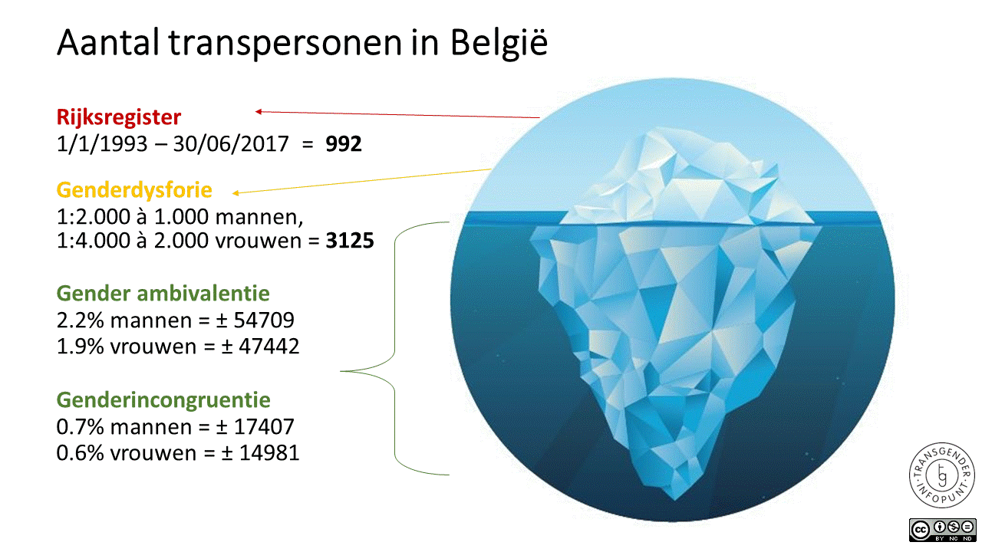

Een studie in 2007 wees een prevalentie in België uit van 1:12,886 transvrouwen (man naar vrouw) en 1: 33,784 transmannen (vrouw naar man). Deze studie is gebaseerd op het aantal geslachtsveranderingen er plaats gevonden hebben sinds 1985 in België. De prevalentie in Wallonië lig opvallend lager dan in Vlaanderen en Brussel. Dit komt doordat het in Wallonië sociaal minder aanvaard wordt en de medische behandelingen er minder toegankelijk zijn (Motmans, de Biolley, & Debunne, Leven als transgender in België, 2009).

Wanneer we gaan kijken naar het aantal personen dat een wijziging van de geslachtsvermelding op zijn of haar identiteitskaart aanvraagt in België komen we uit op zo een 885 personen die dit sinds 1993 tot 2016 hebben aangevraagd. 33% (293) hiervan zijn transmannen, 67% (592) transvrouwen (Instituut voor de gelijkheid van vrouwen en mannen, 2016). Doorheen de jaren bleven de cijfers stabiel, maar in 2008 kende deze een piek. Dit had hoogstwaarschijnlijk te maken met de invoering van een nieuwe wet in 2007 waardoor transseksuelen gemakkelijker administratief van geslacht kunnen veranderen, waarover later meer. De meeste mensen vroegen deze wijziging aan tussen hun 25ste en 34ste levensjaar (Instituut voor de gelijkheid van vrouwen en mannen, 2016).

Er bestaan dus geen officiële cijfers die correct en volledig kunnen weergeven hoeveel transgenderpersonen er in België leven. We kunnen ons baseren op het aantal geslachtsveranderingen er jaarlijks doorgaan en hoeveel mensen een wijziging van hun geslachtsvermelding op hun identiteitskaart aanvragen, maar deze cijfers blijven zeer beperkt. Dankzij deze cijfers kunnen we natuurlijk wel een ruwe schatting maken van het aantal transpersonen in België, zolang we maar in ons achterhoofd houden dat deze onvolledig zijn en er een grote groep verborgen leeft in de maatschappij.

#### De juridische situatie van transpersonen in België

In dit onderdeel wordt er teruggekeken naar de korte geschiedenis van de Belgische wetgeving rond transpersonen. Twee wetten worden besproken: deze van 2007 en deze van 2017. Het is relevant om ook de wetgeving van 2007 te bespreken omdat veel transgenderpersonen met die wet in aanraking gekomen zijn, iets wat voor hen negatieve gevolgen gedragen kan hebben.

Op 10 mei 2007 werd een wet goedgekeurd die het makkelijker maakte voor transseksuelen om hun geslacht en voornaam officieel te wijzigen. Deze administratieve procedure stelt strenge voorwaarden (Instituut voor de Gelijkheid van vrouwen en mannen, 2015 ).

Om de geslachtsaanduiding op o.a. een geboorteakte aan te kunnen passen mag men niet meer in staat zijn om kinderen te verwekken (m.a.w. men moet een sterilisatie achter de rug hebben). Bijgevolg moet de transpersoon in kwestie een geslachtsaanpassende operatie ondergaan hebben. Als laatste voorwaarde moet men de onomkeerbare innerlijke overtuiging hebben dat men tot het andere geslacht dan het aangeboren geslacht behoort.

Voor de voornaamswijziging gelden andere voorwaarden. Ook hier moet men die innerlijke overtuiging hebben. Verder moet er ook een hormonale substitutietherapie ondergaan worden waardoor de trans persoon de uiterlijke geslachtskenmerken van het andere geslacht dan het aangeboren geslacht vertoont. Als laatste moet deze wijziging van voornaam een belangrijk gegeven zijn in de rolomkering. Er moet ook een attest van een psychiater voorgelegd kunnen worden.

Naar aanleiding van de wetten die in 2007 werden vastgelegd bracht Het Transgender Infopunt, een organisatie die transpersonen opvangt, het genderpasje uit. Hoewel deze geen juridische of wettelijke functie heeft kan het voor veel transgenderpersonen die niet voldoen aan de voorwaarden om administratieve veranderingen te ondergaan een verschil uitmaken. Dit pasje kan bijvoorbeeld gebruikt worden bij controle van politie of douane indien de afbeelding op officiële papieren niet meer overeenkomt met het huidige uiterlijk. Dit pasje kan voor verheldering zorgen in lastige situaties.

Het pasje is voorzien van voor-en-na-foto’s van de trans persoon. Er wordt in verschillende talen uitgelegd dat beide foto’s van dezelfde persoon zijn en dat deze van elkaar verschillen omdat de persoon transgender is. Net zoals op officiële documenten wordt hier ook de naam en voornaam vermeld, eventueel gevolgd door en zelfgekozen voornaam. Het pasje is ook voorzien van een apart registratienummer zodat controlerende instanties eventueel om meer informatie kunnen vragen bij Het Transgender Infopunt (Transgender infopunt, 2013). Dit pasje is ook na de wetswijziging nog steeds verkrijgbaar.

In 2017 werd een reeks nieuwe transgenderwetten ontworpen die vanaf 1 januari 2018 in werking treden. Deze wetten versoepelen zijn voorganger van 2007 en zijn laagdrempeliger.

Cross-sekse hormonen en een attest van een psychiater zijn niet langer vereisten om van voornaam te kunnen veranderen. Deze procedure bestaat nu louter uit administratieve voorwaarden: de geboorteakte en een recent bewijs van verblijfplaats, de Belgische nationaliteit en strafregister zijn de enige benodigdheden om van voornaam te kunnen veranderen (Transgender infopunt, 2017). Dankzij deze wet worden transpersonen die niet fysiek van geslacht willen veranderen niet meer benadeeld en kunnen ook zij van voornaam veranderen (Instituut voor de Gelijkheid van vrouwen en mannen, 2015).

De wet omtrent administratieve geslachtsverandering houdt in dat medische ingrepen ondergaan niet langer een vereiste is om officieel van geslacht te veranderen. Er zouden dus enkel nog administratieve procedures aan vasthangen. Minister van Justitie Koen Geens en Staatssecretaris voor Gelijke Kansen Zuhal Demir legden dit voorstel voor aan de Commissie van Justitie en er werd positief op gestemd (Geens, 2017). Deze wet zal vanaf 1 januari 2018 in werking treden.

Door medische voorwaarden achterwege te laten beschermt deze wet het privéleven van transpersonen grondiger dan de vorige. De wet gaat uit van zelfbeschikking met voorlichting en bedenktermijn voor meerderjarigen. Minderjarigen zullen juridisch van geslecht kunnen werken vanaf ze de leeftijd van zestien jaar hebben, maar enkel wanneer er sprake is van een tussenkomt van een kinder- en jeugdpsychiater.  
Ook de terugkeer naar het oorspronkelijke geslacht is mogelijk maar hier is een gerechtelijke procedure voor nodig (Transgender infopunt, 2017).

Studiebewijzen vormen een ander struikelblok voor transpersonen. Voornamen op diploma’s, certificaten, attesten enzovoort kunnen voor problemen zorgen bij sollicitaties of eventuele verdere studies. Iemand behaalde bijvoorbeeld zijn bachelorsdiploma als Jan en wil graag een masterdiploma halen als Janne. Bij de inschrijving zouden er problemen kunnen ontstaan omdat de huidige identificatiedocumenten van Janne niet overeenkomen met de gegevens die vermeld staan op haar behaald diploma als Jan. Op 1 september 2012 heeft minister Pascal Smet dit aangepast (Vlaams minister van Jeugd, Onderwijs, Brussel en Gelijke Kansen). Wanneer iemand veranderd is van voornaam kan men ook een verzoek indienen om de naam die vermeld staat op hun studiebewijs te laten veranderen naar de naam waarmee ze nu door het leven gaan (Transgender infopunt, 2013).

Er kan dus geconcludeerd worden dat de juridische situatie van transpersonen in België een lange weg achter de rug heeft. Doordat men in het verleden eerst allerhande medische ingrepen moest ondergaan vooraleer men van voornaam of geslacht op papier kon veranderen, zijn er transpersonen die pas sinds de nieuwe wetgeving van 2017 (die van kracht ging in 2018) zichzelf kunnen zijn, ook op papier. Deze wet is inclusiever in die zin dat transpersonen die niet fysiek van geslacht willen veranderen nu ook hun voornaam en geslachtsverwijzing kunnen aanpassen.

#### Rechten van transpersonen in België

Dat transgenderpersonen over het recht beschikken om hun voornaam en geslacht te veranderen besproken we eerder al. Er zijn echter nog andere mensenrechten, zoals het recht op huwelijk en gezinsleven. In België geldt ook een antidiscriminatiewet.

##### Mensenrechten in België van toepassing op trans personen

Op 20 april 2006 werd een wet ingevoerd waardoor koppels van gelijk geslacht kinderen konden adopteren. Vanaf dan konden ze ook wettelijk trouwen. Sinds die invoering moeten transseksuele personen dus niet meer scheiden van hun partner vooraleer een van de partners een geslachtsverandering kan ondergaan.

Eerder in dit werk werd de wet die in 2007 werd goedgekeurd al besproken. Deze zorgde ervoor dat transseksuelen officieel hun geslachtsregistratie en/of voornaam konden wijzigen. Voordien golden er twee gescheiden wetten waardoor de procedures erg zwaar vielen. In mei 2007 werden deze samengevoegd tot één administratieve procedure, wat het in principe makkelijker moest maken om deze juridische veranderingen te ondergaan.   
Niet iedereen kon deze wet bekoren: sinds de invoering is er veel kritiek op geuit. Ten eerste erkent de staat nog steeds slechts twee geslachten, terwijl er ook personen zijn die zich met geen van beiden of net met beiden identificeren. Mensen die zich tussenin de twee geslachten identificeren kunnen dus nog steeds geen kant uit.

Een ander punt waar velen door verontwaardigd werden is de voorwaarde dat men een sterilisatie moet ondergaan vooraleer men het recht heeft om van geslachtsregistratie te mogen veranderen. Dit criterium zou ervoor kunnen zorgen dat men uit wanhoop ongewilde praktijken uitvoert en men wordt uitgesloten. Verder is het ook een schending van privacy (Transgender infopunt, 2013). Door deze juridische moeilijkheden en zware voorwaarden voelen sommige transgenderpersonen zich benadeeld of gediscrimineerd. Ook deze factoren spelen mee in het welzijn van trans personen en de manier waarop zij zich outen. Er wordt verwacht dat de intrede van de nieuwe transgenderwetten hier een positieve invloed op zullen hebben.

Een groep mensenrechtenexperts stelden als reactie op deze verontwaardiging een bundeling van principes samen: de Yogyakarta principes. Deze bespreken een scala aan normen, toegepast op het gebied van seksuele geaardheid en genderidentiteit binnen mensenrechten. Elk van deze principes spitst zich toe tot gedetailleerde aanbevelingen in verband met mensenrechten en richt deze naar staten en landen (Transgender infopunt, 2013).

België respecteert deze echter niet. Zo staat het recht op gelijkheid en anti-discriminatie tussen de Yogyakarta principes. Ook het recht om door de staat en wet erkent te worden staat hiertussen, dat is een van de rechten die België niet voldoende nakomt. Het recht op privacy is ook een principe dat hier wordt beschreven maar niet wordt nageleefd in België: bij de wens om de geslachtsregistratie te wijzigen op officiële documenten moet men echter persoonlijke gegevens doorgeven vooraleer dit een mogelijkheid wordt (Alston, et al., 2007).   
De Yogyakarta principes werden in december van 2017 herbekeken. Er hebben zich sinds de publicatie in 2006 veel ontwikkelingen voorgedaan op vlak van internationale mensenrechten. Er werden tien nieuwe principes toegevoegd aan de bestaande 29 principes. Onder andere het recht op wettelijke erkenning, bescherming vanuit de staat en lichamelijke en mentale integriteit werden toegevoegd aan de lijst (Transgender infopunt, 2017).

## Problematieken

#### Uit de kast komen

Transgenderpersonen leggen een lange weg af: ze gaan van verwarring en ontdekking tot herkenning en outing. De outing op zich kan moeilijk zijn, maar het proces dat hieraan vooraf gaat kan ook stress en een verminderd welzijn met zich mee brengen.  
Sommigen weten al zeer vroeg dat ze (meer) tot het andere geslacht behoren dat het geboortegeslacht. Voor de meesten is dit echter vaak onduidelijk. Het is niet alleen voor de omgeving maar ook voor de persoon zelf moeilijk om af te leiden wat bepaalde gedragingen betekenen. Wanneer je bijvoorbeeld als jongen naar een meisje kijkt met fascinatie, betekent dat dan dat je verliefd bent? Of ben je jaloers op de kleren die ze draagt? Misschien wilt dat ook wel helemaal niets zeggen? Dit voorbeeld geeft maar een klein deel van die verwarring weer. Meestal wordt er voor de coming-out geëxperimenteerd in het geheim. Dit wilt zeggen dat de persoon in kwestie bijvoorbeeld kledij zal dragen dat door de samenleving toegekend wordt aan het andere geslacht. Toch heeft niet iedereen heeft de kans om te experimenteren. Dan wordt er geëxperimenteerd met gedachten: ‘hoe zou het zijn als ik …’ (Bambust, Mills, & De Roover, 2013).

Uit de kast komen gebeurt bij transpersonen meestal in twee delen: het vertellen en het tonen. Bij het vertellen leggen ze uit hoe ze zichzelf zien, voelen en vraagt men om begrip en steun van hun omgeving. Dat laatste verloopt vaak moeilijker dan gewenst. Het vertellen gebeurt meestal in fasen: eerst worden de personen waarmee er een hechte band is op de hoogte gebracht (zoals ouders, vrienden en familie), daarna worden anderen waarmee geen hechte band is op de hoogte gebracht. Het tonen is het fysieke luik van het coming-out proces. Het uiterlijk verschilt meer en meer van het originele uiterlijk, voornamen kunnen veranderd worden, voornaamwoorden moeten aangepast worden indien gewenst, enzoverder. Er komt dus zeer veel bij kijken en er zijn veel verschillende opties. Zo kan iemand er ook voor kiezen om geen fysieke veranderingen te ondergaan maar wel anders aangesproken te willen worden, en omgekeerd. Bij dit luik ontstaat er vaak verwarring bij de omgeving en kunnen er moeilijkheden zijn bij het aanspreken met de gewenste voornaamwoorden en namen (Bambust, Mills, & De Roover, 2013).

Uit de kast komen is voor veel transpersonen een moeilijke opgave. Angst voor afwijzing van de omgeving kan hier een rol in spelen. Dan is de persoon in kwestie angstig om verworpen of uitgesloten te worden omwille van zijn of haar genderidentiteit.   
Een ander aspect dat kan meespelen in deze moeilijkheid is een worsteling met zichzelf en deze gevoelens (Bambust, Mills, & De Roover, z.d.).

Het coming-out proces van seksuele minderheidsgroepen (holebi’s en transpersonen) wordt beïnvloed door de dominante cultuur waarin deze persoon leeft. Deze cultuur heeft een invloed op de perceptie van de samenleving op o.a. seksuele oriëntatie en genderidentiteit. In onze Westerse samenleving geldt heteronormativiteit en een genderidentiteit die overeenkomt met het geboortegeslacht. Heteronormativiteit houdt in dat heteroseksualiteit geprivilegieerd en vanzelfsprekend is. Deze perceptie wordt al op jonge leeftijd meegegeven door ouders en de samenleving. Door deze perceptie van de samenleving is het voor transpersonen moeilijker om uit de kast te komen binnen deze dominante cultuur. Het is dus een zekere uitdaging om tot een seksuele minderheidsgroep te behoren en te experimenteren met genderidentiteit en deze later ook te aanvaarden en integreren. Men zal dus met andere worden altijd anders zijn. De stress die dit teweeg brengt wordt ook wel minderheidsstress genoemd (Vansteelandt, 2016). Dit model wordt verder besproken in de rubriek problematieken – psychisch welzijn: suïcide.

De coming-out van holebi’s kan men vergelijken met het hele proces van realisatie dat men trans is tot het opstarten van een eventuele behandeling die het mogelijk maakt om in overeenstemming te leven met het gewenste geslacht. In beide processen moet men aanvaarden en verwerken dat men ‘anders’ is en daar komt de confrontatie met de maatschappelijke gendernormen nog eens bovenop.

Het coming-out proces verloopt dus bij elke persoon wel wat anders, afhankelijk van de dominante cultuur waarin men leeft en hoe men er zelf tegenover staat. Vaak wordt er eerst gesproken over de genderidentiteit en pas erna wordt deze identiteit ook getoond door veranderingen van de genderexpressie (Vansteelandt, 2016).

De uitkomst van deze bachelorproef kan hier door middel van de sensibilisering een klein verschil in maken. Het sensibiliserende aspect kan ervoor zorgen dat men beter begrijpt wat transpersonen doormaken. Deze bewustwording kan voor een meer aanvaardende en respectvolle houding van de omgeving ten aanzien van transpersonen zorgen.

#### Transfoob geweld

Sinds 2009 zijn transgenderpersonen een van de doelgroepen van het Gelijkekansenbeleid. Transpersonen hebben een grote behoefte aan bewustmaking over hun bescherming en rechten wanneer het gaat over bijvoorbeeld anti-discriminatie (slechts 44% van transpersonen waren op de hoogte van de antidiscriminatiewet die sinds 2007 in België geldt).

Exacte cijfers van transfoob geweld ontbreken. Er is geen registratiecode bij politiediensten om specifiek het geweld op transpersonen te melden, in tegenstelling tot homo- en xenofoob geweld. Een instantie die dit wel registreert is het Instituut voor Gelijkheid van vrouwen en mannen (IGVM). In een vergelijkende studie tussen het aantal meldingen in 2005 en 2012 was er een stijging van 3 meldingen naar 40 meldingen per jaar. Al wil dit niet zeggen dat er daarom meer transfoob geweld is: men vindt gemakkelijker de weg naar het IGVM dankzij doorverwijzingen en instanties als de holebifoon en Transgender infopunt.

In totaal was 6% van de klachten van geweld die bij het IGVM terechtkwamen afkomstig van transpersonen, wat een grote groep is. Transpersonen zijn vaak het slachtoffer van verschillende soorten discriminatie in o.a. privérelaties en in het openbaar.

Hoewel er in de Belgische genderwet en het Vlaamse gelijkekansendecreet vermeld staat dat transseksualiteit een verzwarende omstandigheid is bij een haatmisdrijf zijn er tot nu toe nog geen veroordelingen geweest die een zwaardere straf oplegden door de betrokkenheid van een transpersoon.

Verschillende factoren spelen mee in het fenomeen van transfoob geweld in België. Een eerste is het tekort aan wettelijke bescherming voor transpersonen. Ten tweede is er een gebrek aan gegevens uit overheidsdatabanken en gerechtelijke bronnen. Als laatste speelt ook het gebrek aan kennis bij transpersonen zelf een grote rol (Motmans, T'Sjoen, & Meier, Geweldervaringen van transgender personen in België, 2015).

Er zijn verschillende soorten geweld te onderscheiden die in zowel privésfeer als in openbare ruimtes kunnen voorvallen. Allereerst is er verbaal en psychisch geweld. Fysiek geweld en seksueel geweld worden apart benoemd en niet onder dezelfde noemer besproken. Als laatste is er ook nog materieel geweld. Een voorbeeld van materieel geweld is dat de woning van een transpersoon beklad wordt met beledigende woorden zoals ‘freak’. Fysiek geweld kan bijvoorbeeld voorkomen onder te vorm van partnergeweld. Verbaal of psychisch geweld kan dan bijvoorbeeld inhouden dat studenten hun medestudent die trans is, pesten.

Uit onderzoek blijkt dat 78,9% van de bevraagde transpersonen al in contact is gekomen met verbaal en/ of psychisch geweld op basis van hun genderidentiteit. 26,8% geeft aan al slachtoffer geweest te zijn van fysiek geweld. 31,7% van de ondervraagden was al slachtoffer van seksueel geweld. 18,4% was al in aanraking gekomen met materieel geweld. 25% van de ondervraagden die verbaal en/of psychisch geweld meemaakten was enkel slachtoffer van dit soort geweld en 0,8% maakte enkel seksueel geweld mee. Alle andere ondervraagden waren dus slachtoffer van meerdere soorten geweld.  
Verbaal en psychisch geweld komt in 51,23% van de gevallen meer dan eens voor. Fysiek (33,64%) en seksueel (33,33%) geweld is in een op de drie keer vaker dan twee keer voorgekomen. Materieel geweld kwam in een op vijf keer vaker voor dan een of twee keer (24,36%).

Respondenten die slachtoffer waren van fysiek geweld scoorden slechter op een indicator die het psychologisch welzijn nagaat (GHQ-12) in vergelijking met transpersonen die geen fysiek geweld hebben meegemaakt. Voor seksueel en materieel geweld geldt hetzelfde. Voor verbaal geweld werd er geen significant verschil gevonden.   
Slachtoffers van seksueel geweld hebben significant vaker zelfmoordgedachten in het laatste jaar voor de start van het onderzoek dan respondenten die geen seksueel geweld meemaakten. Hetzelfde geldt voor slachtoffers van fysiek geweld in vergelijking met respondenten die niet eerder slachtoffers waren van fysiek geweld. Bij de andere soorten van geweld werd er geen significant verschil opgemerkt in de mate waarin met zelfmoordgedachten had (Motmans, T'Sjoen, & Meier, Geweldervaringen van transgender personen in België, 2015).

Transpersonen zijn dus vaak slachtoffer van verbaal en/ of psychisch geweld (78,9%), louter op basis van hun genderidentiteit. Ook fysiek geweld blijkt geen grote uitzondering te zijn onder de transpersonen: 26,8% geeft aan hier al slachtoffer van geweest te zijn. Ze zijn vaker slachtoffer van seksueel dan van fysiek geweld (31,7%). Materieel geweld komt het minst frequent voor onder de transpersonen, maar blijft toch een hoog cijfer: 18,4%.

Gewelddadige gebeurtenissen kunnen geminimaliseerd worden door het slachtoffer zelf. Dit kan een manier zijn om de confrontatie met het feit dat men niet geaccepteerd wordt omdat men anders is uit de weg te gaan. Door deze minimalisatie kan men mentaal omgaan met wat er gebeurd is (Motmans, T'Sjoen, & Meier, Geweldervaringen van transgender personen in België, 2015).

Over het algemeen kan er dus gezegd worden dat transfoob geweld en transfobie grote problemen zijn binnen de transgendergemeenschap. Informatie en sensibilisatie van mensen zou hier eventueel een verschil in kunnen maken. Wanneer iemand iets niet begrijpt of onjuiste informatie heeft kan dit uitmonden in geweld. Met een sensibiliserende website krijgen mensen juistere informatie waardoor het toegankelijker wordt om begrip op te brengen voor transpersonen. Begrip zou kunnen voorkomen dat er geweld gepleegd wordt tegen deze personen omwille van hun genderidentiteit.

#### Sociale steun

Sociale steun is een belangrijke factor voor het algemeen welzijn van transpersonen. Wanneer iemand zich *out* als transgenderpersoon heeft dit een grote impact op verschillende gebieden in zijn of haar leven, waaronder het sociale leven.   
Allereerst zal deze bekendmaking een grote invloed hebben op zij die emotioneel zeer betrokken zijn zoals ouders, eventuele partners, vrienden en kinderen. Deze *outing* leidt in sommige gevallen tot het verlies van deze betekenisvolle relaties of contact met hen (Transgender infopunt, 2013).

De discriminatie op transpersonen zoals besproken onder 3.3 problematieken – transfoob geweld, is een vorm van een gebrek aan sociale steun. Deze discriminatie heeft verschillende gevolgen voor het psychologisch welzijn van transpersonen, zoals zelfmoordgedachten.

Uit een studie uit 2011 blijkt dat transpersonen vaker alleenstaand zijn dan cisgenders. Ook zijn zij minder vaak lid van een gezin met kinderen in vergelijking met cisgenders. Transpersonen hebben significant minder vaak live contact met verschillende sociale categorieën, waaronder vrienden of buren, ouders of een ander familielid en buren in vergelijking met cisgenders. Er vinden dus over het algemeen weinig sociale contacten plaats buiten het huishouden (Motmans, T'Sjoen, & Meier, De levenskwaliteit van transgender personen in Vlaanderen, 2011).

Na een rolomkering of outing kan de positie van deze persoon in de sociale omgeving sterk veranderen. Zo’n 20% van de bevraagde transpersonen voelde zich uitgesloten uit hun gemeenschap sinds de transitie. Vaak is dit een reden voor hen om te verhuizen en hun nieuwe leven elders op te starten.

Reacties van de omgeving zijn echter onvoorspelbaar. Sommige transpersonen verliezen hun partnerrelatie of contact met vrienden en/of familie en andere transpersonen kunnen dan weer wel rekenen op steun van hun gezin of bredere omgeving (Motmans, de Biolley, & Debunne, Leven als transgender in België, 2009).

Een studie van het Gelijkekansenbeleid in Vlaanderen (2011) bevroeg verschillende transpersonen naar de mate waarin sociale steun aanwezig is bij zij die hulp nodig hebben op bepaalde vlakken. Dit kan bijvoorbeeld zijn wanneer men ziek is, werk zoekt, neerslachtig is enzovoort. Die sociale steun kan uit verschillende hoeken komen: partner, familie, collega’s, vrienden en anderen.

Respondenten die aangaven niemand te hebben om op te rekenen gaven een gebrek aan sociale steun aan. Het gebeurt vaak dat transpersonen aangeven dat ze niemand hebben om zich naar te keren wanneer ze nood hebben aan hulp of steun.

Het verschil tussen transgenderpersonen en cispersonen m.b.t. het krijgen van hulp bij nood aan raad of wanneer men wilt praten met iemand, is significant. Transpersonen richten zich minder tot familie in deze situaties dan cispersonen, die zich in alle gevallen tot familie wenden volgens de studie (Steunpunt Gelijkekansenbeleid, 2011).

Doordat transpersonen verschillen van de perceptie die in de dominante Westerse cultuur heerst kunnen er moeilijkheden zijn bij de aanvaarding van transpersonen door de sociale omgeving. Deze perceptie houdt in dat men een genderexpressie vertoont die overeenstemt met het geboortegeslacht. Wanneer iets afwijkt van een bepaalde perceptie en men in dit geval geen genderidentiteit heeft die volledig overeenstemt met het geboortegeslacht, conformeert men niet langer met deze perceptie. Wie zich niet met percepties uit een dominante cultuur conformeert valt op en wordt vaak niet begrepen (Vansteelandt, 2016).

Transpersonen ervaren dus over het algemeen meer problemen met betrekking tot sociale contacten en steun dan cisgenderpersonen. Het gebrek aan het ervaren van deze steun kan ervoor zorgen dat transpersonen minder hulp krijgen op bepaalde vlakken. Deze sociale steun is echter belangrijk voor het welzijn van iedereen, dus zowel van trans- als cispersonen. Omdat dit moeilijker verloopt bij transpersonen is het nodig om hier rond te werken. Projecten als praatavonden voor (ex)partners van transpersonen, ouders en vrienden dragen hier al een steentje aan bij. Toch kan er verder gekeken worden dan dat: wat met de mensen in de omgeving van transpersonen waar geen hechte band mee is?   
Hoewel er sprake is van een maatschappij die steeds meer aanvaardend staat tegenover transpersonen zijn de meeste mensen zich toch niet volledig bewust van de moeilijkheden die ondervonden worden door transpersonen in het dagelijks leven. Kleine aanpassingen kunnen de omgeving transvriendelijker maken dan die nu is. De sensibiliserende website die het resultaat zal zijn van deze bachelorproef kan hier een steentje aan bijdragen.

#### Psychisch welzijn

Werken aan weerbaarheid en zelfvertrouwen is voor transpersonen een moeilijke maar nodige opgave: ze hebben vaak voor een lange tijd verstopt hoe ze zich voelen. De weg naar hulpverlening is niet vanzelfsprekend: 45% durft geen hulp vragen en 44% weet niet waar ze deze hulp kunnen krijgen. 31% Is bang dat hulpverleners vooroordelen zullen hebben en 27% kan het zich financieel niet veroorloven om psychische en/of medische hulp op te zoeken (Transgender infopunt, 2013). Ruim 70% van de transpersonen die participeerden aan het onderzoek ‘Leven als transgender in België’ gaven aan negatieve ervaringen te hebben met de gezondheidszorg. Hierdoor vermijdt een derde van de transpersonen in België hulpverlening of veranderden ze van hulpverlener.  
Zaken die hier aangehaald worden zijn ongepaste nieuwsgierigheid van hulpverleners, onder druk gezet worden om een psychologische of medische test te ondergaan, het negeren van transspecifieke noden, ongelijk behandeld worden door medische staf en niet in behandeling gaan uit angst voor intolerante reacties en discriminatie. Het vermijden van hulpverlening kan zowel fysieke als mentale gevolgen hebben, terwijl transpersonen sowieso al een kwetsbare groep vormen voor verschillende gezondheidsproblemen (Transgender infopunt, 2013).

Dit gebrek aan hulpverlening kan er tevens ook voor zorgen dat ze lang alleen blijven met deze gevoelens of dat deze gevoelens zich verder ontwikkelen in een negatieve spiraal zoals depressie, eenzaamheid en zelfmoordpogingen- of gedachten (Motmans, de Biolley, & Debunne, Leven als transgender in België, 2009).

##### Depressie

Uit onderzoek blijkt dat een grote meerderheid van transpersonen (95% van de bevraagden) geen depressieve symptomen vertoonde. Er werd ook geen significant verschil vastgelegd tussen gender, leeftijd en opleidingsniveau. (Motmans, de Biolley, & Debunne, Leven als transgender in België, 2009) Twee derde van transpersonen die participeerden in een onderzoek in Nederland gaf aan vaak eenzaam te zijn, een kwart daarvan is in sterke mate eenzaam (Keuzenkamp, 2012).

##### Gevoel van levensvervulling

Het gevoel dat men kansen krijgt om persoonlijke ambities te verwezenlijken kan sterk bijdragen tot het gevoel van voldoening. Dit draagt bij tot geluk, kwaliteit van het leven en tevredenheid over het leven. Dit houdt dus in dat men het gevoel heeft dat men het leven leidt dat men wilt leiden. In dit opzicht is er geen significant verschil tussen trans- en cisgenders, wat een goede zaak is. De meerderheid van respondenten ging akkoord met de volgende uitspraak: “Over het algemeen kan ik zeggen dat ik min of meer het leven leid dat ik wil leiden.” (Steunpunt Gelijkekansenbeleid, 2011).

##### Suïcide

Zelfmoordgedachten komen erg vaak voor bij seksuele minderheden zoals homoseksuelen, biseksuelen en transpersonen. Die laatsten rapporteren vaker suïcidepogingen- of gedachten: ongeveer 62% dacht al na over zelfmoord en 22% heeft al minstens één poging ondergaan om zijn of haar leven vroegtijdig te beëindigen. Uit onderzoek naar het welbevinden van transpersonen in vergelijking met mensen die wel met de verkozen geslachtsidentiteit door het leven gaan (cispersonen), bleek dat de laatsten meer zelfvertrouwen hebben, gelukkiger zijn, meer levenslust hebben en meer open zijn naar anderen dan personen die niet met de verkozen geslachtsidentiteit leven (Transgender infopunt, 2013).

Er zijn twee modellen die een verklaring bieden voor suïcide onder seksuele minderheden. Het eerste is het Minority Stress Model van Meyer. Dit model richt zich op de mentale gezondheid van seksuele minderheden en tegelijk kan het ook gebruikt worden om suïcide binnen deze groep te verklaren. Volgens dit model is de verstoorde mentale gezondheid een gevolg van stress. De basis van deze stress is het feit dat men tot een seksuele minderheid behoort en de daaraan gekoppelde discriminatie en mishandeling. Het behoren tot die minderheid heeft ook een invloed op coping en sociale steun en die beïnvloeden dan ook weer de ervaring van stress. Onder de seksuele minderheden krijgen transpersonen het meest te maken met discriminatie, wat volgens dit model verklaart waarom ze zoveel stress hebben die aan de basis ligt van een minder gunstige mentale gezondheid die er dan weer voor kan zorgen dat transpersonen vaker angsten en suïcidale gedachten rapporteren (Burger, z.d.).

Het tweede model is het Cumulative Factor Model van Rutter. Naast algemene factoren, waaronder discriminatie, gaat men ook individuele factoren bespreken. Sociale steun wordt hier beschouwt als een factor die afhangt van het individu, in tegenstelling tot het Minority Stress Model. De individuele factoren in dit model zijn optimisme en veerkracht. Veerkracht houdt emotionele stabiliteit, interne protectieve factoren (zelfbeeld, tevredenheid met het leven) en externe protectieve factoren (hulpbronnen die ingeschakeld kunnen worden zoals vrienden en familie) in. Dit model houdt ook rekening met de rol van het misbruik van middelen bij suïcide (Burger, z.d.).

De twee modellen verschillen in hun uitleg van bepaalde factoren en de rol die deze factoren spelen bij suïcide. Het Minority Stress Model staat meer stil bij de algemene negatieve factoren: het behoren tot die seksuele minderheid is de basis van de verstoorde mentale gezondheid. Het Cumulative Stress Model kijkt verder dan die algemene factoren en bespreek ook individuele factoren zoals veerkracht en het gebruik van middelen.   
Het is nog niet gekend of deze modellen ook een verklaring kunnen bieden voor suïcide onder transpersonen naast homo- en biseksuelen. Wel is bekend dat hoe meer factoren er in een model besproken worden, hoe beter men kan inschatten welke risico’s patiënten lopen. Op basis van zulke modellen is het ook mogelijk om een kwaliteitsvolle preventieactie op te starten voor een individu of een hele doelgroep op zich.

Een andere factor die sterk in verband staat met het hoge suïcidecijfer onder trans personen is het geweld en de discriminatie waar velen onder hen slachtoffer van zijn, zoals eerder besproken. Vooral slachtoffers van fysiek geweld rapporteerden met zelfmoordgedachten te spelen (Burger, z.d.).

Verder speelt de sociale steun waarop men kan rekenen ook een rol. Wanneer men in meerdere mate sociale steun ervaart is men minder geneigd een zelfmoordpoging te ondergaan. Indien men het gevoel heeft geen sociaal vangnet te hebben en niet op iemand te kunnen rekenen, liggen de kansen op suïcidepogingen- of gedachten hoger. Uit onderzoek blijkt dat sociale steun een beschermende factor is voor suïcide onder transpersonen. Andere beschermende factoren zijn emotionele stabiliteit en optimisme (Moody & Smith, 2013).

##### Genderdysforie

Zoals eerder besproken houdt genderdysforie in dat iemand een ontevredenheid ervaart doordat de genderidentiteit (zich ‘man’ en/of ‘vrouw’ voelen) niet overeenstemt met het lichamelijke geslacht (biologisch ‘man zijn’ of ‘vrouw zijn’). Hoewel lijden aan genderdysforie geen voorwaarde is om zich aan te kunnen melden voor hulp omwille van het trans-zijn, gaat dit er wel vaak mee gepaard. Transseksuelen lijden het vaakst aan genderdysforie. Zij zijn dan ook diegenen die het vaakst een geslachtsoperatie ondergaan en/of een hormoonbehandeling wensen (UZ Leuven, 2017). Velen ervaren deze incongruentie slechts gedurende een periode in hun leven (Transgender infopunt, 2013).

Aan genderdysforie kan met behulp van professionele begeleiding gewerkt worden. Een geslachtsaanpassende operatie en/ of counseling kunnen een verlichtend effect hebben op de beleving van deze incongruentie door een genderrol en –expressie te vinden die comfortabeler aanvoelt voor deze persoon. Het effect van deze begeleiding kan sterk verschillen van persoon tot persoon. Sommigen voelen zich geholpen met counseling alleen, anderen hebben behoefte aan hormoonbehandelingen en/ of chirurgische ingrepen als voorwaarde zich comfortabel te voelen met de genderrol en –expressie die ze aannemen. Dergelijke ingrijpende behandelingen worden uitvoerig besproken met hulpverleners vooraleer ze uitgevoerd worden (Transgender infopunt, 2013).

Er werden in het verleden reeds inspanningen gedaan om transgender en gendernonconformiteit uit het stigmatiserende label van mentale stoornissen te halen. In 2013 verving de DSM-V ‘genderidentiteit stoornis’ door ‘genderdysforie’. De enige mentale stoornis met betrekking tot genderidentiteit waar een diagnose voor vereist is in de DSM-V is dus genderdysforie: het lijden onder incongruentie tussen het geboortegeslacht en de genderidentiteit.

Over de opname van genderdysforie in de DSM-V zijn veel verschillende meningen. Voorstanders gaan ervan uit dat hulp bij genderdysforie toegankelijker is wanneer dit opgenomen is in de DSM-V. Tegenstanders vinden niet dat dit binnen dergelijk classificatiesysteem past. Wel zou de term volgens voorstanders een update mogen krijgen waarin vermeld wordt dat dit een tijdelijke conditie kan zijn die verlicht kan worden door behandeling (Transgender infopunt, 2013).

Over het algemeen kan men dus stellen dat transpersonen een lange weg afleggen vooraleer ze echt zichzelf kunnen zijn. Gaandeweg botsten ze op verschillende moeilijkheden. De eerste is uit de kast komen: (hoe) zullen ze bekend maken aan hun omgeving dat hun genderidentiteit niet (volledig) overeenkomt met hun geboortegeslacht? De dominante cultuur waarin men leeft kan een invloed hebben op de stress die gepaard gaat met het coming-out proces. Na een coming-out kan men ervoor kiezen om medische ingrepen te laten uitvoeren zodat het lichaam meer in overeenstemming is met de genderexpressie- en identiteit. Wie hier niet voor kiest ervoer in het verleden problemen met het veranderen van administratieve papieren. In 2018 ging een nieuwe wet van kracht die uitging van de zelfdeterminatie van transpersonen. Op die manier kunnen transpersonen hun geboorteakte, geslachtsaanduiding en voornaam op de identiteitskaart laten aanpassen zonder ingrijpende medische ingrepen te ondergaan.  
Na de coming-out en eventuele wijzigingen van papieren is er tijd om over zichzelf na te denken en zichzelf te ontplooien. Op die momenten hebben de meeste transpersonen nood aan sociale steun maar die is er zeker niet altijd. Door een gebrek aan sociale steun kan het zijn dat transpersonen een verminderd welzijn ervaren.   
Ook na bovenstaande veranderingen van levensstijl ervaren transpersonen moeilijkheden. Het is een misverstand dat transpersonen altijd gelukkig zijn na hun coming-out en eventuele lichamelijke aanpassingen of een aanpassing van de genderexpressie. Dan kunnen ze inderdaad zichzelf zijn, maar dit staat niet gelijk aan gelukkig zijn. Om gelukkig te zijn is er meer nodig dan dat, onder andere sociale aanvaarding en steun. Daar zal het onderzoek van deze bachelorproef zich ook op focussen.

Veel personen zijn zich niet bewust van de dagelijkse problemen waarmee transpersonen in aanraking komen. Daarom kan de uitkomst van deze bachelorproef een verschil maken. De sensibiliserende website is gericht naar de sociale omgeving van transpersonen en heeft als doel de bewustmaking van de dagelijkse moeilijkheden waar transpersonen mee te maken hebben te verhogen én de rol die omstaanders hierin kunnen vervullen te bespreken. Meer bewustmaking en betere informatie kunnen ervoor zorgen dat deze sociale steun vanzelfsprekender wordt voor transpersonen.

De onderzoeksvragen van dit onderzoek zijn gebaseerd op informatie die nodig was om tot het beroepsproduct te komen: een sensibiliserende website die gericht is aan mensen uit de sociale omgeving van transpersonen. De hoofdonderzoeksvraag luidt als volgt: ‘Wat hindert transpersonen in het dagelijkse leven en hoe kan de omgeving hierop adequaat reageren?’.

Om deze vraag te kunnen beantwoorden moeten er verschillende andere vragen beantwoord worden: ‘Welke stappen ondernemen transpersonen voordat ze met hun gewenste genderidentiteit- en expressie door het leven kunnen gaan?’, ‘Welke problemen worden tijdens deze stappen ervaren?’, ‘Met welke (gezondheids)problemen komen transpersonen significant vaker in aanraking dan cispersonen?’ en ‘Welke impact heeft de sociale omgeving van transpersonen op deze (gezondheids)problemen?’.

Op deze vragen wordt een antwoord geformuleerd aan de hand van verschillende methoden. De deelvraag die een definitieve versie van de website zal ondersteunen is de volgende: ‘Wat moet een sensibiliserende website inhouden opdat de alledaagse omgeving van transpersonen hier kennis en inzicht kan opdoen over het trans-zijn en hoe men hier mee kan omgaan?’.

# methode

## Deelnemers

De rekrutering van personen die willen deelnemen aan een focusgroep werd georganiseerd in samenspraak met Gender Contact West-Vlaanderen. Dit is een zelfhulpgroep voor transpersonen. Deze zelfhulpgroep organiseert elke vierde vrijdag een bijeenkomst in het Levenshuis te Brugge (Koningin Elisabethlaan 92). Verder werd er ook via de instagramaccount van Jantien Debyser een oproep geplaatst.

Personen die in aanmerking kwamen om deel te nemen aan de focusgroep zijn personen die zich meer met het andere geslacht identificeren dan met het geslacht waarmee ze biologisch geboren werden. We hebben het dus over male to female en female to male personen. Verder zijn er geen specifieke vereisten zodat heterogeniteit binnen de groep bewaard wordt.

Gezien de gevoeligheid van dit onderwerp bestond de focusgroep uit minimaal vier personen en maximaal zes personen. Zo wordt de veiligheid binnen de groep groter en kan de privacy van de deelnemers gegarandeerd worden (Mortelmans, 2013).

Het voordeel aan deze doelgroep is dat er een zekere heterogeniteit aanwezig is. Niet iedereen die aanwezig is heeft voor een geslachtsoperatie gekozen of gaat al volledig door het leven als het gewenste geslacht. Dit speelt in het voordeel van deze bachelorproef omdat er op die manier verschillende visies betrokken worden bij het ontstaan van de website. Deze verscheidenheid zal zorgen voor verschillende invalshoeken. Een nadeel is dat de kans erin bestaat dat enkel personen die zeer open over zichzelf en specifieke problematieken kunnen spreken, zich aangesproken voelden om deel te nemen aan dit onderzoek.

De rekrutering bij Gender Contact gebeurde op twee momenten: tijdens de bijeenkomst in februari en deze in maart (2018). De personen die op deze momenten aanwezig waren werden mondeling geïnformeerd over het onderwerp van deze bachelorproef. De inhoud van de website werd kort toegelicht en er was een mogelijkheid tot het stellen van vragen ter verduidelijking indien nodig. Na deze uitleg werden stukken papier verdeeld onder de aanwezigen. Wie wilde deelnemen noteerde zijn of haar e-mailadres op het blaadje en stak deze in een grote enveloppe. Op deze manier werd de privacy van deze vertrouwelijke gegevens gegarandeerd.

De personen die hun e-mailadres meegeven hadden werden in de laatste week van maart gecontacteerd over de mogelijke data waarop ze deel konden nemen aan de focusgroep. In deze e-mail werd meer uitleg gegeven over de website en het verloop van de focusgroep.   
Twee weken na de bekendmaking van de verschillende mogelijke data werd er een datum vastgelegd en konden de deelnemers definitief hun aanwezigheid bevestigen.

Een probleem bij deze manier van werken is dat er een kans bestaat dat er geen verdere respons komt van personen die eerst aangaven mee te willen werken. Omdat enkel e-mailadressen gevraagd worden is er geen andere manier om deze personen te bereiken indien ze niet reageren op e-mails. Toch wordt er bewust voor gekozen om geen telefoonnummers of huisadressen uit te wisselen, om de veiligheid te vergroten.   
Een ander probleem is de mogelijkheid tot generalisatie. Het aantal deelnemers was een te klein cijfer om te kunnen garanderen dat de steekproef representatief is. Er werd toch gestreefd naar een zo heterogeen als mogelijke groep te rekruteren en samen te stellen. Toch was de steekproef te klein en daarom niet representatief.

Een punt waar zeker rekening mee gehouden wordt binnen deze doelgroep is het feit dat trans*personen vaak gezien worden als onderzoeksobject. De opzet van de focusgroep en de uitleg hieromtrent gebeurt dus op transparante wijze zodat zij zich in geen geval als object behandeld voelen. Het is de bedoeling dat er met hen samengewerkt wordt en dat ze dit ook merken.

De deelnemers werden verdeeld over twee focusgroepen met elk vier deelnemers. Bij de tweede focusgroep zijn er drie deelnemers en een observator. In onderstaande tabel 1 worden enkele demografische kenmerken van de deelnemers weergeven. Bij de tweede focusgroep was ook een observator aanwezig die als deelnemer 8 gezien werd. Deze persoon identificeerde zich als cisgender.

Tabel 1: overzicht demografische gegevens deelnemers van twee focusgroepen

|  |  |  |  |  |
| --- | --- | --- | --- | --- |
| Deelnemer | Woonplaats | Leeftijd | Biologische sekse | Genderidentiteit |
| 1 | Blankenberge | 48 | Man | Vrouw |
| 2 | Blankenberge | 44 | Man | Vrouw |
| 3 | Brugge | 65 | Man | Vrouw |
| 4 | Blankenberge | 51 | Man | Genderfluïde |
| 5 | Brugge | 23 | Vrouw | Man |
| 6 | Brugge | 26 | Man | Non-binaire vrouw/ genderfluïde |
| 7 | Knokke Heist | 37 | Man | Vrouw |

## Meetinstrumenten/apparatuur

### Focusgroep

Dit onderzoek maakt gebruik van focusgroepen. In het Handboek kwalitatieve onderzoeksmethoden van Mortelmans (2013) wordt een focusgroep gedefinieerd als volgt:

“Een focusgroep is een onderzoekstechniek die gebruikt wordt wanneer een groep respondenten gezamenlijk iets heeft meegemaakt en daarover geïnterviewd wordt.”

De focusgroep werd uitzonderlijk niet gefilmd met een camera, maar zal opgenomen worden met een microfoon om anonimiteit van de deelnemers te kunnen garanderen. Dit zal ook een veilige omgeving creëren waardoor de deelnemers meer zaken durfden bespreken.

Focusgroepen hebben zowel voor- als nadelen. Enkele voordelen zijn dat focusgroepen vrij goedkoop zijn en het is een flexibele methode om tot resultaten te komen. Deelnemers kunnen elkaar bevragen en stil staan bij elkaars antwoorden. Eventuele discussies maken de redenering en gedachten achter iemands mening duidelijk. Het is een relatief eenvoudige methode, waardoor deelnemers begrijpen wat de bedoeling van een focusgroep is.   
Een nadeel is dat de moderator de focusgroep in beperkte mate kan sturen gezien de flexibiliteit ervan. De verschillende stemmen en meningen versterken dit nadeel. Het kan ook gebeuren dat het groepsdenken de individuele verwoording wegneemt en er vooral vanuit groepsgevoel geantwoord wordt (Elliot, Heesterbeek, Lukensmeyer, & Slocum, 2006).

### Website

De website wordt gemaakt met behulp van het kosteloze aanbod van lay-outs op [www.wix.com](http://www.wix.com). De illustratie op de thuispagina wordt met de hand gemaakt door Frow Steeman en het logo wordt ontworpen door Jarne Eetesonne met Adobe Illustrator en Adobe Photoshop. Verdere illustraties zijn beschikbaar op [www.wix.com](http://www.wix.com) en kosteloos.

## Procedure

De ontwikkeling van het beroepsproduct baseert zich op informatie die eerst verkregen wordt aan de hand van deskresearch. Hierna volgen informele gesprekken en een focusgroep met transpersonen waarna de website aangepast kan worden naar hun wensen en behoeften.

Via literatuurstudie en informele gesprekken wordt een selectie gemaakt van acht specifieke dagelijkse situaties waarin transpersonen op moeilijkheden kunnen botsen.  
Deze informele gesprekken vinden plaats tijdens samenkomsten van Gender Contact.   
Er wordt gekozen voor acht situaties om irrelevantie en verveling bij de bezoekers van de website te vermijden. Deze dagelijkse situaties maken cispersonen ook mee, al staan ze hier niet bij stil omdat deze voor hen geen opvallende moeilijkheden met zich mee brengen.   
  
Deze situaties worden in een focusgroep met transpersonen besproken. Er wordt een tijdelijke versie van de website getoond en aan de hand daarvan worden de situaties besproken. Er wordt ook stilgestaan bij de rol van de personen die op dat moment, zij het toevallig, ook aanwezig zijn. Er wordt een kleine gift als bedanking voor hun medewerking voorzien. Net voor de focusgroep begint wordt de informed consent ondertekend. Hierin wordt het doel van de focusgroep besproken en geven de deelnemers aan dat ze op voorhand voldoende informatie kregen over wat er met de verkregen gegevens gebeurt.

Na de focusgroep wordt de website aangepast op basis van de ervaringen en meningen die besproken werden in de focusgroep. Op die manier wordt de website afgestemd op de wensen van de transpersonen die deelnamen en worden de situaties zo realistisch als mogelijk geconstrueerd. Eens het onderzoek is afgerond en de website een definitieve vorm heeft gekregen, worden alle betrokken deelnemers hiervan op de hoogte gebracht via e-mail en krijgen ze de kans om het beroepsproduct te bekijken. Deze website zal ook bekeken kunnen worden tijdens de bijeenkomst van Gender Contact in mei.

## Analyses

Om de kwalitatieve analyse van de focusgroepen uit te voeren wordt gebruik gemaakt van Microsoft Word 2016. Tabellen die informatie over de deelnemers weergeven worden eveneens met hetzelfde computerprogramma gemaakt.

Bij het analyseren werden alle gegevens geanonimiseerd en werden pseudoniemen gebruikt. De eerste stap is het opmaken van transcripten van beide focusgroepen. De data-analyse wordt uitgevoerd met behulp van codering, uitgaande van de ‘Grounded Theory Approach’ (Baarda, 2014). Niet elke stap van deze kwalitatieve analyse zal uitgevoerd worden om het verlies van context te vermijden. Dit gebeurt aan de hand van Microsoft Office Word 2016.

In de eerste stap werd alle niet-relevante informatie uit de transcripten geschrapt met de bedoeling dat verdere verwerking van de verkregen informatie vlotter verloopt. De informatie die overbleef werd ingedeeld in fragmenten waarbij één fragment over een bepaald onderwerp handelde.

De tweede fase van deze codering was de eigenlijke analyse. Hierbij werd de structuur van de situaties die op de website beschreven staan gevolgd. De fragmenten werden onder de bijhorende pagina van de website geplaatst waarna er werd samengevat wat de reacties van de focusgroep op deze pagina’s waren. Een voorbeeld van deze gefragmenteerde codering is terug te vinden in bijlage 8.9. Eens dit overzicht was opgemaakt werd de website aangepast naar deze feedback.

# resultaten

Hieronder worden de onderzoeksvragen van dit onderzoek beantwoord. De hoofdonderzoeksvraag was als volgt: “Wat hindert transpersonen in het dagelijkse leven en hoe kan de omgeving hierop adequaat reageren?”

Deze vraag wordt beantwoord met behulp van deskresearch, informele gesprekken en focusgroepen. Als eerste worden de resultaten van de deskresearch besproken die een antwoord geven op de deelonderzoeksvragen die bij het begin van dit onderzoek opgesteld werden (zie 5.1). Deze bevindingen resulteerden in een basis van achtergrondinformatie over het leven van transpersonen in België. Aan de hand van deze basis en informele gesprekken met transpersonen werden acht situaties neergeschreven. Deze geven dagelijkse situaties weer die iedereen meemaakt, maar die transpersonen anders beleven dan cispersonen. In tegenstelling tot cispersonen ervaren transpersonen zekere moeilijkheden bij deze situatie. Deze situaties weren in focusgroepen besproken en geëvalueerd op relevantie (zie 5.3). Ook werd tijdens de focusgroepen besproken hoe de sociale omgeving (cispersonen) adequaat kan reageren in deze situaties.

## Deskresearch

De deskresearch werd geleid door vier onderzoeksvragen: (1) welke stappen ondernemen transpersonen voordat ze met hun gewenste genderidentiteit- en expressie door het leven kunnen gaan?, (2) welke problemen worden tijdens deze stappen ervaren?, (3) met welke (gezondheids)problemen komen transpersonen significant vaker in aanraking dan cispersonen? En (4) welke impact heeft de sociale omgeving van transpersonen op deze (gezondheids)problemen? Om tot een antwoord te komen op deze onderzoeksvragen werd er vooral beroep gedaan op de website transgenderinfo.be, het onderzoek ‘Leven als transgender in België (2009) en de informatieve brochure ‘Alles wat je altijd al wilde weten over transgenders’ (2013).

###### *Welke stappen ondernemen transpersonen voordat ze met hun gewenste genderidentiteit- en expressie door het leven kunnen gaan?*

Transpersonen ondergaan verschillende stappen en processen voordat ze met hun gewenste genderidentiteit door het leven kunnen gaan op de manier die zij wensen. Uit de kast komen is niet de eerste stap die ze ondernemen. Genderontwikkeling vindt plaats vanaf de kindertijd. Dan experimenteren kinderen met genderrollen en tasten af wat wel en niet past. Bij veel kinderen is gendervariant gedrag van tijdelijke aard. Wanneer kinderen of jongeren langdurig het gevoel hebben dat er geen match is tussen hun lichaam en hun genderbeleving, kunnen ze hierdoor ongelukkig worden. Wanneer het tot dit punt komt is professionele hulp aangeraden (Transgender infopunt, 2013).

Nog voor de meesten uit de kast komen, is er eerst een fase van verwarring die ze doormaken. Terwijl het voor sommigen al snel duidelijk is wat er aan de hand is, kan dit voor anderen een lange zoektocht naar zichzelf zijn.

Een volgende stap is experimenteren. Vaak gebeurt dit in het geheim met elementen die hen kennis laten maken met hun gewenste genderidentiteit. Deze elementen hebben vaak iets te maken met de uiterlijke kenmerken van deze identiteit. Niet iedereen heeft de kans om te experimenteren met hun lichaam. Dan kan er geëxperimenteerd worden met gedachten door zich in te beelden hoe hun leven er zou kunnen uitzien (Bambust, Mills, & De Roover, 2013).  
Na de fase van experimenteren komt de outing. Hierbij komt de persoon uit de kast als en maakt deze, meestal eerst aan mensen die emotioneel zeer betrokken zijn, bekend dat ze in de toekomst een andere genderrol- en identiteit zullen aannemen. Het fysieke luik van de coming-out houdt in dat het uiterlijk verschilt van hoe deze persoon er voordien uitzag. Dit sluit beter aan bij de genderidentiteit van deze persoon. Iemand kan er ook voor kiezen geen opvallende uiterlijke veranderingen te ondergaan. In de meeste gevallen wil men ook anders aangesproken worden en verandert men van naam en voornaamwoorden. Dat laatste kan voor verwarring zorgen bij de omgeving van deze persoon (Bambust, Mills, & De Roover, 2013).

###### *Welke problemen worden tijdens deze stappen ervaren?*

De verschillende stappen die transpersonen ondernemen brengen verschillende moeilijkheden met zich mee. De coming-out op zich is eigenlijk al een moeilijkheid die ze moeten overwinnen. Allereest is er de worsteling met zichzelf en deze gevoelens (Bambust, Mills, & De Roover, 2013). Men moet verwerken dat men ‘anders’ is. Bij deze realisatie is er ook een confrontatie met de maatschappelijke gendernormen, die maken het niet veel gemakkelijker voor hen om zich te outen (Vansteelandt, 2016).

Uit de kast komen kan angst veroorzaken om niet aanvaard te worden door de omgeving of om belangrijke anderen in hun leven te verliezen. (Bambust, Mills, & De Roover, 2013). In 20% van de gevallen wordt dit zo ervaren (Motmans, de Biolley, & Debunne, Leven als transgender in België, 2009).

Verder zijn er ook juridische problemen. Wie dit wenst kan een wijziging van voornaam en geslachtsaanduiding op de identiteitskaart aanvragen. Tot begin 2018 bracht dit grote consequenties met zich mee: men was verplicht om verschillende ingrijpende operaties te ondergaan en hier moest ook op papier bewijs van zijn vooraleer men deze wijzigingen kon aanvragen (Instituut voor de Gelijkheid van vrouwen en mannen, 2015 ). In januari 2018 ging een nieuwe wet van kracht die het gemakkelijker maakte om de geslachtsaanduiding op iemands identiteitskaart te wijzigen. Wel is er nog steeds enkel de keuze uit ‘M’ of ‘V’ (Transgender infopunt, 2017).

###### *Met welke (gezondheids)problemen komen transpersonen significant vaker in aanraking dan cispersonen?*

Uit onderzoek blijkt dat transpersonen vaak slachtoffer zijn van geweld. Dit geweld wordt gesteld op basis van hun genderidentiteit. Dit maakt het grote verschil tussen geweld dat naar cisgenders gepleegd wordt, dit is (in de meeste gevallen) niet op basis van hun genderidentiteit. Exacte cijfers van transfoob geweld ontbreken. Bij politiediensten is er geen specifieke registratiecode voor geweld tegen transpersonen, in tegenstelling tot homo- en xenofoob geweld. Het IGVM registreert dit wel en maakte een vergelijkende studie tussen het aantal meldingen in 2005 en 2012. In 2005 waren dit er maar 3, in 2012 40. Dit wilt niet zeggen dat er meer geweld is, wel dat mensen de weg naar het instituut gemakkelijker vinden. Ook wordt er rekening gehouden met het feit dat veel transpersonen de weg naar deze instantie nog niet gevonden hebben. Dit geweld bevindt zich op verschillende gebieden: verbaal, psychisch, fysiek en seksueel geweld. Uit onderzoek blijkt dat 78,9% van de transpersonen die participeerden al in contact kwam met verbaal en/of psychisch geweld op basis van hun genderidentiteit. 26,8% was al slachtoffer van fysiek geweld en 31,7% was slachtoffer van seksueel geweld. In veel van deze gevallen was er een combinatie van verschillende soorten van geweldpleging. Wie slachtoffer was van fysiek en/ of seksueel geweld had ook significant meer suïcidale gedachten dan transpersonen die hier geen slachtoffer van waren. (Motmans, T'Sjoen, & Meier, Geweldervaringen van transgender personen in België, 2015).

Transpersonen zijn ook kwetsbaarder voor depressie, zelfmoordgedachten- of pogingen en eenzaamheid. Deze kwetsbaarheid wordt beïnvloed door het feit dat transpersonen moeite ondervinden om de stap naar hulpverlening omtrent deze problematieken te zetten (Motmans, de Biolley, & Debunne, Leven als transgender in België, 2009).  
Er wordt gezegd dat 45% van de transpersonen die stap niet durven zetten en 44% niet weet waar deze hulp te krijgen is (Transgender infopunt, 2013).

Genderdysforie is een transspecifiek gezondheidsprobleem. Dit is een incongruentie tussen het geboortegeslacht en de genderidentiteit die ervoor zorgt dat iemand een onbehagen over het eigen lichaam ervaart. Er zouden in Vlaanderen 3125 mensen zijn die hieraan lijden. Als we het principe van de ijsberg hier volgen is dit cijfer hoogstwaarschijnlijk hoger in werkelijkheid. Het is dus een evidentie dat transpersonen vaker aan genderdysforie lijden dan cispersonen.

Verder blijkt ook dat transpersonen, die tot een seksuele minderheid behoren, vaak aan zelfmoordgedachten lijden. Zowel suïcidepogingen- als gedachten worden bij hen vaak gerapporteerd. 62% dacht al na over suïcide, 22% onderging minstens één poging. Dit is hoger dan personen die wel met de gewenste genderidentiteit geboren worden.   
Ook bleek dat cispersonen meer zelfvertrouwen hebben, over het algemeen gelukkiger zijn, meer levenslust hebben en meer open zijn naar anderen dan transpersonen (Transgender infopunt, 2013).

###### *Welke impact heeft de sociale omgeving van transpersonen op deze (gezondheid)sproblemen?*

Sociale steun speelt een belangrijke rol in het welbevinden van transpersonen. Wie in meerdere mate sociale steun ervaart is minder geneigd een zelfmoordpoging te ondergaan of te plannen. Wie geen sociaal vangnet heeft, of dit gevoel ervaart, heeft niemand om op te rekenen. Bij deze personen liggen de kansen op suïcidepogingen- of gedachten hoger. Sociale steun is dan ook een beschermende factor voor suïcide onder transpersonen. Dit wilt dus zeggen dat sociale steun een grote impact kan hebben op het welbevinden van transpersonen.

Personen die slachtoffer werden van discriminatie vanuit de sociale omgeving denken ook vaker aan suïcide dan transpersonen die hier geen slachtoffer van waren.   
Het verschil tussen trans- en cispersonen wanneer het aankomt op het krijgen van hulp wanneer ze daar nood aan hebben is significant. Transpersonen richten zich minder vaak tot familie dan cispersonen in deze gevallen.

## Informele gesprekken

Uit informele gesprekken met personen die aanwezig waren op een van de praatavonden van de zelfhulpgroep Gender Contact bleek dat het verschil tussen de wereld van transpersonen en cispersonen vrij groot is, wat eigenlijk niet zo zou moeten zijn. Zaken die als vanzelfsprekend ervaren worden door cispersonen kunnen voor transpersonen heel wat moeilijkheden met zich meebrengen. Stress, angst en een sterke focus op het uiterlijk zijn drie van de vele factoren die dagelijkse situaties moeilijker maken voor transpersonen. De situaties die op de website terug te vinden zijn, zijn geïnspireerd op verhalen die verteld werden op bijeenkomsten van Gender Contact en op de bevindingen uit de deskresearch.

## Focusgroepen

Er vonden twee focusgroepen plaats. Beiden met steeds vier deelnemers, waarvan er bij de tweede focusgroep één observator was die zich identificeerde als cisgender. De demografische gegevens van de deelnemers zijn terug te vinden in tabel 1 op pagina 30. De data van de focusgroepen werden geanalyseerd, een voorbeeld van de gefragmenteerde codes kan teruggevonden worden in bijlage 8.9. Hieronder worden de resultaten voorgesteld aan de hand van de acht situaties die op de website aan bod komen. De vraag waar een antwoord moet komen is als volgt: ‘wat moet een sensibiliserende website inhouden opdat de alledaagse omgeving van transpersonen hier kennis en inzicht kan opdoen over het trans-zijn en hoe men hier mee kan omgaan?’.

###### *Wat moet een sensibiliserende website inhouden opdat de alledaagse omgeving van transpersonen hier kennis en inzicht kan opdoen over het trans-zijn en hoe men hier mee kan omgaan?*

De focusgroepen werden opgebouwd aan de hand van de voorlopige versie van de website waarop de acht situaties te lezen zijn. De situaties handelden over het leven van twee ficitieve transpersonen, Sarah en Abel. Van de acht situaties handelen vier over het leven van Sarah en vier over het leven van Abel. Deze situaties werden één per één geëvalueerd op relevantie en herkenbaarheid. Per situatie werd ook besproken hoe zij zouden willen dat personen die op dat moment toevallig aanwezig zijn zouden reageren. De resultaten van deze focusgroep worden hieronder geïllustreerd. Per situatie wordt besproken wat de reactie van de focusgroep hierop was, hoe zij behandeld zouden willen worden en hoe er met deze feedback aan de slag werd gegaan. Eerst wordt de originele versie van elke webpagina van de website, zoals deze op de focusgroepen werden besproken, weegeven.

Daarna volgt de feedback die op dit onderdeel gegeven werd, ondersteund door enkele quotes van de deelnemers. De aanpassingen die na de focusgroepen werden doorgevoerd worden hierna besproken en in het vet aangeduid. Wanneer de titel van een tekst in een kader is aangeduid, wil dit zeggen dat dit deel een tekst is die op de website stond/ staat.

|  |
| --- |
| Homepage: over gendervonk |

De gendervonk is net zoals andere vonken een die moet overslaan.  
Begrip, steun en normalisering zijn broodnodig voor trans*personen. Toch is dit niet altijd voor iedereen even vanzelfsprekend. Die vonk heeft dan meer tijd nodig en zo is deze website ontstaan. Eens de vonk is overgeslagen besef je dat gender niet altijd in een hokje past en dat niet iedereen met zijn of haar gewenste genderidentiteit door het leven kan gaan. De gendervonk zorgt er ook voor dat je begrijpt dat door het leven gaan met je gewenste genderidentiteit ook moeilijkheden met zich mee kan brengen.

Gendervonk wilt het verhaal vertellen van twee fictieve trans*personen die elk ingrijpende lichamelijke veranderingen ondergingen of zullen ondergaan.

Niet het verhaal van hun transitie of verleden, maar hun leven zoals het nu is. De dagelijkse obstakels die trans*personen moeten overwinnen is rakend gezien hun alledaagse context. Daarom is het belangrijk dat ook jij, iemand die deze personen niet kent, weet wat ze doormaken en welke rol jij in hun verhaal speelt.

Op deze website vind je ook een korte woordenlijst terug waarin moeilijkere woorden uitgelegd worden. Ook zal er hier en daar doorverwezen worden naar websites of brochures met meer gedetailleerde informatie.

##### Inhoudelijke feedback

De deelnemers hadden bij deze voorstelling vooral feedback over het gebruik van woorden. ‘Is het rakend’ en ‘moeilijkere woorden’ zouden zij vervangen. Verder werd hier ook gezegd dat het wat binair aanvoelde, dat de stereotiepe mannelijk- en vrouwelijkheid hier te sterk aanwezig was, maar dat dit binnen mijn onderzoek aanvaardbaar was gezien deze website gaat over twee transpersonen die ervoor kozen om volledig als het andere gender door het leven te gaan. Er werd ook gezegd dat deze binariteit daardoor belangrijk kon zijn op deze website. Onderstaande uitspraak van een van de deelnemers illustreert het belang van binariteit voor haar. Verder werd deze pagina als positief ervaren.

*“Ik voel mij niet trans. Ik voel mij vrouw.”(D7)*

|  |
| --- |
| Aangepaste versie |

##### 

De gendervonk is net zoals andere vonken een die moet overslaan.  
Begrip, steun en normalisering zijn broodnodig voor trans*personen. Toch is dit niet altijd voor iedereen even vanzelfsprekend. Die vonk heeft dan meer tijd nodig en zo is deze website ontstaan. Eens de vonk is **overgeslagen** begrijp je dat gender niet altijd in een hokje past. De gendervonk zorgt er ook voor dat je begrijpt dat door het leven gaan met je gewenste genderidentiteit ook moeilijkheden met zich mee kan brengen.

Gendervonk wilt het verhaal vertellen van twee fictieve trans*personen die elk ingrijpende lichamelijke veranderingen ondergingen of zullen ondergaan.  
Niet het verhaal van hun transitie of verleden, maar hun leven zoals het nu is. De dagelijkse obstakels die trans*personen moeten overwinnen zijn **aangrijpend** gezien hun alledaagse context. Daarom is het belangrijk dat ook jij, iemand die deze personen niet kent, weet wat ze doormaken en welke rol jij in hun verhaal speelt.

Op deze website vind je ook **een verklarende woordenlijst terug met enkele basistermen die belangrijk zijn om in het achterhoofd te houden bij het lezen van deze website.**

Ook zal er hier en daar doorverwezen worden naar websites of brochures met meer gedetailleerde informatie.

|  |
| --- |
| Verklarende woordenlijst |

Biologische sekse: het geslacht waarmee iemand geboren wordt.

Gender: verwijst naar de sociale, culturele en psychologische invullingen van mannelijkheid en vrouwelijkheid.

Genderdysforie: een onbehagen dat iemand kan voelen wanneer diens genderidentiteit en biologische sekse niet samenvallen. (Opletten: niet elke transgenderpersoon heeft hier last van).

Genderidentiteit: de innerlijke beleving van man en/of vrouw zijn.

Gender non-conform: de genderidentiteit, -expressie en/of –rol van iemand komt niet overeen met wat er traditioneel verwacht wordt bij het toegekend geboortegeslacht.

Geslachtsaanpassende operatie: bij deze operatie wordt het lichaam van de transpersoon aangepast met oog op een overeenstemming van het fysieke voorkomen en de genderidentiteit.

Mannelijke hormoonbehandeling: toediening van testosteron bij transmannen, wat ervoor dat het lichaam meer mannelijke uiterlijke kenmerken zal vertonen.

Transgender(personen): overkoepelende term voor travestie, transgenderisme, transseksualiteit en andere vormen van gendervariantie (ook wel naar verwezen als trans*personen)

Transseksueel: verouderde term die verwijst naar iemand wiens genderidentiteit niet overeenkomst met de biologische sekse.

Trans man: iemand die als vrouw werd geregistreerd bij de geboorte maar een mannelijke genderidentiteit heeft (ook wel female to male genoemd).

Trans vrouw: iemand die als man werd geregistreerd bij de geboorte maar een vrouwelijke genderidentiteit heeft (ook wel male to female genoemd).

Vrouwelijke hormoonbehandeling: toediening van oestrogeen en het blokkeren van testosteron zorgt voor meer vrouwelijke uiterlijke kenmerken bij transvrouwen.

##### Inhoudelijke feedback

Bij dit onderdeel werd er vooral ingegaan op binariteit bij de definitie van genderidentiteit. Ook werd er een suggestie gedaan voor het toevoegen van informatie bij de mannelijke en vrouwelijke hormoonbehandeling. Onderstaande quote illustreert het belang van onderscheid tussen de effecten van mannelijke- en vrouwelijke hormoonbehandelingen.

*“Misschien kan je bij de mannelijke hormoonbehandeling erbij schrijven dat de stem verandert en bij de vrouwelijke niet. Mensen weten dat niet en hebben dan iets van ‘je stem is wel zwaar hé, verandert dat niet meer?’.”(D7)*

|  |
| --- |
| Aangepaste versie |

**Genderidentiteit:** de innerlijke beleving van man en/of vrouw zijn, ergens daartussen of helemaal niets.

**Mannelijke hormoonbehandeling**: de toediening van testosteron bij transmannen, wat ervoor dat het lichaam meer mannelijke uiterlijke kenmerken zal vertonen. Ook wel ‘vermannelijking’ genoemd.

Vrouwelijke hormoonbehandeling: de toediening van oestrogeen en het blokkeren van testosteron zorgt voor meer vrouwelijke uiterlijke kenmerken bij transvrouwen. Ook wel ‘vervrouwelijking’ genoemd. Het belangrijkste verschil tussen het effect van hormonen op mannen en vrouwen is dat de stem bij de meeste transmannen lager wordt, terwijl hier bij de meeste transvrouwen geen verandering in is.

|  |
| --- |
| Voorstelling Sarah |

#### 

**Sarah L.** is 45 jaar en een transvrouw. Ze kwam zes maanden geleden uit de kast en vertelde haar vrienden en familie dat ze zich identificeert met het vrouwelijke geslacht. Dit gevoel kon ze nog niet zo lang thuisbrengen en een naam geven, maar dat er iets niet klopte wist ze al lang. Dat ze vanaf nu niet langer door het leven wilt gaan als man is een ingrijpende beslissing die noodzakelijk is voor haar geluk en gezondheid. Ze staat nu, zes maanden later, op de wachtlijst om te beginnen aan een hormonale behandeling die de testosteronaanmaak zal blokkeren en waarbij ze oestrogeen toegediend zal krijgen. Het wachten op deze behandeling is zwaar: ze is er klaar voor om als vrouw door het leven te gaan, maar daarvoor zijn deze hormonen van groot belang voor haar. Ze gaat als vrouw door het leven door eerder vrouwelijke kleding te dragen. Ze draagt sierraden, nagellak en heeft haar haren laten groeien. Eens ze met de hormonale behandeling kan starten verwacht ze dat ze zich vrouwelijker zal voelen dan nu door de kleine veranderingen, zoals een zachte huid, en daar kijkt ze enorm naar uit. De afgelopen jaren was ze opzoek naar zichzelf en nu heeft ze een manier gevonden om zichzelf te kunnen zijn. Ze staat elke dag voor nieuwe uitdagingen en ervaringen die niet altijd even gemakkelijk zijn om te overkomen. Sarah heeft donkere tijden gekend maar is vastberaden om hierdoor te komen.

##### Inhoudelijke feedback

Bij de voorstelling van het fictieve personage Sarah werd ingegaan op het feit dat hier het proces dat ze thuis doormaakt, nog voor haar coming-out, onvoldoende belicht wordt. Er werd ook gezegd dat de hormonale behandeling er niet voor zorgt dat ze zich vrouwelijker voelt maar dat dit hielp om een enkele mannelijke kenmerken weg te werken. Onderstaande quotes illustreren het belang van het proces dat plaatsvindt voor de coming-out.

*“Het is een misvatting dat iemand plotseling zegt ‘ik ga mijn haar laten groeien en ik draag vrouwelijke kleding’. Dat is een proces dat al veel langer op voorhand plaatsvindt. De grootste stap is niet ‘ik ga het vertellen aan mijn vrienden en familie’, maar de eerste dag dat je naar buiten komt als je gewenste geslacht.” (D3)*

*“Je hebt altijd in de spiegel gekeken, altijd was er iemand die je niet begreep. Je keek in de spiegel en dacht ‘dat kan toch niet zijn dat ik dit ben?’.” (D1)*

|  |
| --- |
| Aangepaste versie |

Sarah L. is 45 jaar en een transvrouw. Ze kleedt zich sinds zes maanden als vrouw wanneer ze alleen thuis is. Ze is er nog maar sinds kort klaar voor om ook als vrouw de deur uit te gaan. Een maand geleden heeft ze aan haar dichte vrienden en familie verteld dat ze zich identificeert als vrouw. Dit gevoel kon ze nog niet zo lang thuisbrengen en een naam geven, maar dat er iets niet klopte wist ze al lang. Dat ze vanaf nu niet langer door het leven wilt gaan als man is een ingrijpende beslissing die noodzakelijk is voor haar gezondheid. Ze staat nu op de wachtlijst om te beginnen aan een hormonale behandeling. Het wachten op deze behandeling is zwaar: ze is er klaar voor om als vrouw door het leven te gaan en daarvoor zijn deze hormonen van groot belang voor haar. Ze gaat als vrouw door het leven door eerder vrouwelijke kleding te dragen. Ze draagt sierraden, nagellak en heeft een pruik gekocht. Eens ze met de hormonale behandeling kan starten verwacht ze dat haar lichaam meer vrouwelijke kenmerken zal vertonen door de kleine veranderingen, zoals een zachte huid en minder hoekigheid in haar gezicht. Binnenkort heeft ze haar eerste afspraak voor een behandeling die voor minder beharing zal zorgen. Daar kijkt ze enorm naar uit. Al haar hele leven was ze opzoek naar zichzelf en nu heeft ze een manier gevonden om zichzelf te kunnen zijn. Ze staat elke dag voor nieuwe uitdagingen die niet altijd even gemakkelijk zijn om te overkomen. Sarah heeft donkere tijden gekend maar is vastberaden om hier door te komen.

|  |
| --- |
| Voorstelling Abel |

Abel J. is een 22-jarige transman. Tijdens zijn puberteit worstelde hij al met het feit dat zijn lichaam steeds meer vrouwelijke kenmerken vertoonde. Zijn rondingen kon hij moeilijk aanvaarden en tijdens zijn maandstonden vertoonde hij zeer depressieve symptomen. Toen hij vijf jaar geleden van een van zijn vriendinnen hoorde dat iemand in haar familie transgender was, vielen er meerdere puzzelstukjes plots in elkaar. Abel zocht die avond meer informatie op over wat dat was, ‘transgender-zijn’. Hij besefte nu dat er niets mis was met hem, dat hij geen ziekte of aandoening had. Er was effectief een woord voor hoe hij zich voelde, en daar kon iets aan gedaan worden! Zijn *coming-out* was een van de zwaarste dingen die hij moest doen, maar dit was een nodige stap om een leven te kunnen leiden waarin hij zichzelf kon zijn. Hij koos ervoor om meerdere operaties en behandelingen te ondergaan die ervoor zorgen dat hij minder vrouwelijke en meer mannelijke uiterlijke kenmerken vertoonde. Nu, enkele jaren later, zijn er nog steeds moeilijke momenten. De donkere jaren tijdens en na zijn puberteit hebben een grote impact op hem nagelaten. Ook in het dagelijkse leven ervaart hij nog steeds moeilijkheden. Toch kan hij toch kan hij zichzelf een veel gelukkiger mens dan vijf jaar geleden noemen, hij gaat door het leven zoals hij dat altijd al gewild heeft; als man.

##### Inhoudelijke feedback

##### Bij de voorstelling van Abel werd vooral ingegaan op de laatste zinnen. Er werd gezegd dat iemands transitie niet voor geluk zorgt, maar wel voor het feit dat iemand zichzelf kan zijn. De kans dat het geluk van Abel nu groter is, klopt wel. Verder werd meegegeven dat deze beschrijving realistisch en herkenbaar is. Onderstaande quote illustreert het belang van het onderscheid tussen gelukkig zijn en jezelf zijn.

“Mijn transitie heeft niets te maken met mijn geluk. Op het moment dat ik mijn transitie onderging, kon ik mezelf zijn. En dan moet ik ineens gelukkig zijn? Neen. Mijn geluk begint nog maar dan. Voordien was ik ook gelukkig, maar ik kon mezelf niet zijn. Je transitie heeft echt wel te maken met jezelf zijn, niet met je geluk.”(D1)

|  |
| --- |
| Aangepaste versie |

Abel J. is een 22-jarige transman. Tijdens zijn puberteit worstelde hij al met het feit dat zijn lichaam steeds meer vrouwelijke kenmerken vertoonde. Zijn rondingen kon hij moeilijk aanvaarden en tijdens zijn maandstonden vertoonde hij zeer depressieve symptomen. Toen hij vijf jaar geleden van een van zijn vriendinnen hoorde dat iemand in haar familie transgender was, vielen er meerdere puzzelstukjes plots in elkaar. Abel zocht die avond meer informatie op over wat dat was, ‘transgender-zijn’. Hij besefte nu dat er niets mis was met hem, dat hij geen ziekte of aandoening had. Er was effectief een woord voor hoe hij zich voelde, en daar kon iets aan gedaan worden! Zijn *coming-out* was een van de zwaarste dingen die hij moest doen, maar dit was een nodige stap om een leven te kunnen leiden waarin hij zichzelf kon zijn. Hij koos ervoor om meerdere operaties en behandelingen te ondergaan die ervoor zorgen dat hij minder vrouwelijke en meer mannelijke uiterlijke kenmerken vertoonde. Nu, enkele jaren later, zijn er nog steeds moeilijke momenten. De donkere jaren tijdens en na zijn puberteit hebben een grote impact op hem nagelaten. Ook in het dagelijkse leven ervaart hij nog steeds moeilijkheden. **Toch kan hij nu na al die jaren echt zichzelf zijn: hij gaat door het leven zoals hij dat altijd al gewild heeft; als een man.**

|  |
| --- |
| Op de volgende pagina’s worden de concrete situaties zoals deze besproken werden tijdens de focusgroep weergeven. Per situatie wordt aangeduid welk personage deze situatie meemaakt. Na elke originele versie volgt de feedback van de deelnemers. Daarna wordt de versie die werd aangepast op basis van deze feedback weergeven. De titel van de tekst die op de website stond/ staat wordt steeds in een kader weergeven. |

|  |
| --- |
| Sarah: inkopen doen |

Sarah moet vandaag inkopen doen: ze organiseert een etentje met haar familie.  
Ze is genoodzaakt om op het drukste moment van de dag naar de winkel te gaan. Ze is zich nog zeer bewust van zichzelf en haar uiterlijk: haar hormonale behandeling die ervoor zal zorgen dat ze meer vrouwelijke uiterlijke kenmerken vertoont, begint pas over enkele maanden. Ze is vrouwelijk gekleed en heeft haar haar laten groeien, maar toch stemt haar uiterlijk nog niet volledig overeen met hoe ze haar voelt. Omdat ze zich zo bewust is van zichzelf en hoe ze eruitziet, vreest ze ervoor dat alle ogen op haar gericht zullen zijn. Ze moet zichzelf minutenlang moed inpraten om de auto buiten te komen en de winkel binnen te stappen. Deze angst belemmert haar zeer sterk.

##### Inhoudelijke feedback

Deze situatie werd over het algemeen als zeer herkenbaar beschreven. Vooral het aspect van de angst die haar overrompeld was bij de meeste deelnemers herkenbaar. Deze angst heeft ook te maken met het feit dat veel transpersonen denken dat de hele wereld naar hen kijkt in het begin van hun transitie. Wat wel toegevoegd mocht worden aan deze situatie was in hoeverre Sarah *out* is. Als ze bijvoorbeeld nog niet *out* is bij collega’s en mensen in de buurt, kan die angst een nog grotere rol spelen. Onderstaande quotes illustreren de herkenbaarheid van deze situatie en de angst die hen overrompelt bij dergelijke gebeurtenissen.

*“Wat ik wel zeer goed vind is ‘deze angst belemmert haar zeer sterk’. Dat maken veel transgenders mee, dat ze denken ‘iedereen kijkt naar mij’. Dat overwin je.” (D4)*

*“Dat herken ik wel in mezelf. Je denkt meer over anderen als je buiten komt over hoe zij over jou denken, dan dat ik over mezelf denk.” (D6)*

##### De rol van de omgeving

Bij de beschrijving van de rol van de omgeving op dat moment werd al snel duidelijk dat er niet meer dan basisrespect verwacht wordt. Een glimlach na het kruisen van blikken, vriendelijk zijn, niet aangapen enzoverder. Wat uiteindelijk verwacht wordt is dat men tegen transpersonen doet zoals men tegen een andere voorbijganger zou doen. Onderstaande quote illustreert het idee dat genderidentiteit er niet eens toe zou mogen doen in deze situatie.

*“Die Sarah haar identiteit doet er niet toe, net zomin als iemand anders zijn identiteit ertoe doet. Dat heeft geen plaats in het naar de winkel gaan. Je bent daar allemaal om je champignons te kopen.” (D6)*

|  |
| --- |
| Aangepaste versie |

Sarah moet vandaag inkopen doen: ze organiseert een etentje met haar familie.  
Ze is genoodzaakt om op het drukste moment van de dag naar de winkel te gaan. Dit is een van de eerste keren dat ze als vrouw naar buiten komt en ze heeft zich nog niet geout in deze buurt. Ze is zich nog zeer bewust van zichzelf en haar uiterlijk: haar hormonale behandeling die ervoor zal zorgen dat ze meer vrouwelijke uiterlijke kenmerken vertoont, begint pas over enkele maanden. Ze is vrouwelijk gekleed en heeft een pruik op, maar toch stemt haar uiterlijk nog niet volledig overeen met hoe ze haar voelt. Omdat ze zich zo bewust is van zichzelf en hoe ze eruitziet, vreest ze ervoor dat alle ogen op haar gericht zullen zijn. Ze moet zichzelf minutenlang moed inpraten om de auto buiten te komen en de winkel binnen te stappen. Ze is bang voor negatieve reacties van anderen en onbegrip. Deze angst belemmert haar zeer sterk.

|  |
| --- |
| Jouw rol |

Wanneer je boodschappen aan het doen bent en Sarah toevallig zou zien of zou tegenkomen, wees dan gewoon beleefd tegen haar. Net zoals je respect toont aan andere mensen. Jouw genderidentiteit doet er niet toe op dat moment en de hare ook niet. Als je jezelf erop betrapt toch net iets lang gekeken te hebben of jullie blikken kruisen, glimlach dan gewoon vriendelijk naar elkaar of knik beleefd. Zo weet Sarah dat het kijken niet bedoeld was om haar af te schrijven en dat je het begrijpt. Op die manier laat je ook blijken dat je geen oordeel velt.

|  |
| --- |
| Abel: bij de dokter |

Abel heeft vandaag een afspraak in het ziekenhuis voor enkele routineonderzoeken om zich te laten testen op verschillende allergieën. Zijn identiteitskaart is nog niet up-to-date: zijn geslachtsaanduiding is nog niet aangepast. Er staat dus nog een ‘V' waar eigenlijk een ‘M’ zou moeten staan. Wanneer de verpleger hem oproept uit de wachtzaal, spreekt hij hem aan met ‘mevrouw J.’. Dit is voor Abel een pijnlijk moment, hij voelt zich onmiddellijk geviseerd door de andere wachtende patiënten. Hij wilt volop door het leven gaan als man en die erkenning ook krijgen van anderen. Momenten als deze voelen voor hem aan als een gigantische stap achteruit. De weg van de wachtzaal naar de onderzoekskamer duurde nog nooit zo lang.

##### Inhoudelijke feedback

Deze situatie was vrij herkenbaar voor de meeste deelnemers. Wat nog vermeld moest worden in de situatie was of de naam van Abel al dan niet veranderd is. Over de inhoud van de situatie werd verder niets gezegd. Onderstaande quote illustreert de moeilijkheid in verband met identiteitskaarten en aansprekingen die veel transpersonen nog moeten overwinnen.

“Er zijn nog zoveel anderen die die procedures nog niet doorgemaakt hebben en waar die situatie toch net iets pijnlijker is. En in een ziekenhuis gaan ze gewoon je identiteitskaart erin steken, lezen en dan zal er enkel m of v opstaan.” (D4)

##### De rol van de omgeving

De meningen over de rol van de omgeving waren hier verdeeld. Niet iedereen wilt op een gender neutrale manier aangesproken worden, terwijl anderen hier net voorstander van waren omdat er op die manier niemand onbedoeld gekwetst kan worden door een verkeerde aanspreking. Onderstaande quote illustreert de delicaatheid van het onderwerp ‘genderneutrale aansprekingen’. Deze vrouw wilt niet neutraal aangesproken worden, maar als vrouw.

*“Ik doe heel mijn leven mijn best om een vrouw te worden en dan schaffen ze dat af. Als jij nu zegt ‘Vermeulen’. Sorry hoor, maar het is ofwel ‘Leen’ ofwel ‘mevrouw Vermeulen’. Je kan ook gewoon ‘patiënt Vermeulen’ zeggen*.” (D2)

|  |
| --- |
| Aangepaste versie |

Abel heeft vandaag een afspraak in het ziekenhuis voor enkele routineonderzoeken om zich te laten testen op verschillende allergieën. Zijn identiteitskaart is nog niet up-to-date: zijn geslachtsaanduiding is nog niet aangepast. Er staat dus nog een ‘V' waar eigenlijk een ‘M’ zou moeten staan. Zijn nieuwe naam staat hier wel al op. Wanneer de verpleger hem oproept uit de wachtzaal, spreekt hij hem aan met ‘mevrouw J.’. Dit is voor Abel een pijnlijk moment, hij voelt zich onmiddellijk geviseerd door de andere wachtende patiënten. Hij wilt volop door het leven gaan als man en die erkenning ook krijgen van anderen. Momenten als deze voelen voor hem aan als een gigantische stap achteruit. De weg van de wachtzaal naar de onderzoekskamer duurde nog nooit zo lang.

|  |
| --- |
| Jouw rol |

Deze ongemakkelijke situatie was te voorkomen door geen geslacht te veronderstellen. De verpleger veronderstelde op basis van de identiteitskaart van Abel dat hij een ‘mevrouw’ was, wat ook niet zo raar is gezien er nog een ‘V’ op stond. Toch had de verpleger verder kunnen kijken dan de geslachtsaanduiding op de identiteitskaart. Dan had hij gezien dat de voornaam eerder mannelijk was. Door gewoon ‘J.?’ in de zaal te zeggen veronderstel je niemands geslacht en kan je niemands gevoelens onbedoeld kwetsen. Door het vragend te zeggen klinkt het ook beleefder dan puur iemands achternaam luidop te zeggen.   
Zit jij op dat moment ook toevallig in de wachtzaal? Concentreer je dan terug op je boekje, scroll verder op je smartphone of herstart je conversatie. Nastaren is nergens voor nodig!

|  |
| --- |
| Sarah: openbare wc |

Sarah beslist dat het tijd is voor haar om er even tussenuit te gaan. Ze trekt er in haar eentje op uit en gaat een weekend naar Brussel. Vandaag voelt zich goed en zelfzeker: niemand hier kent haar en zij kent niemand hier. Wat een bevrijdend gevoel! Na een heerlijke lunch beslist ze een wandeling te maken. Tijdens deze wandeling moet ze plots erg nodig plassen. Een openbare wc is de enige oplossing. Net zoals de anderen in de wachtrij betaalt Sarah €0,50. Plots staat ze voor een beslissing: ga ik nu naar de mannen of naar de vrouwen wc? Ze zou het liefst naar de vrouwen wc gaan, maar ze is bang voor de blikken van de andere vrouwen. De mannen wc is ook geen goede optie: daar zal ze meteen opvallen en voelt ze zich niet veilig. Ze moedigt zichzelf aan en zet voorzichtig de eerste stappen naar de vrouwen wc. Het is een dubbel gevoel: eindelijk kan ze de wc met het vrouwenicoontje binnenstappen, maar tegelijk voelt ze een angst.

##### Inhoudelijke feedback

##### De meeste deelnemers waren het erover eens dat deze situatie een moeilijkheid met zich meebrengt in het begin van de transitie. De nadruk werd in deze situatie niet op de juiste plaatsen gelegd. Vooral het feit dat ze twijfelt over naar welke wc ze nu moet gaan bleek niet realistisch te zijn. Het was de eerste keer eerder spannend om die vrouwen wc binnen te wandelen, maar twijfelen deden ze niet als ze als vrouw gekleed waren op dat moment. Onderstaande quote toont de stress die transpersonen bij het begin van hun transitie ervaren.

“In het begin is dit wel een issue. Dat is wel een vorm van stress ‘wat gaan ze zeggen’. Maar op een bepaald moment ga je erdoor en na een of twee keer is die stress weg.”(D3)

##### De rol van de omgeving

Bij de rol van de omgeving werd er alweer ingegaan op basisrespect en vriendelijkheid. Een glimlach van een andere vrouw zou voor velen al een opluchting kunnen zijn, een teken dat het oké is dat ze hier zijn. Hier werd ook een situatie aangehaald waarbij een transman uitdrukkelijk ‘gecorrigeerd’ werd door de wc-vrouw bij het binnengaan van de mannen wc. Onderstaande quotes illustreren twee ervaringen van deelnemers.

*“Je kijkt dan alle twee in de spiegel en glimlacht, dan is het meestal opgelost.”(D3)*

“Ik heb al gehad dat ik naar de mannen wc wil gaan en dan word ik gecorrigeerd ‘hé, het is wel daar hé.’”(D1)

|  |
| --- |
| Aangepaste versie |

##### 

Sarah beslist dat het tijd is voor haar om er even tussenuit te gaan. Ze trekt er in haar eentje op uit en gaat een weekend naar Brussel. Vandaag voelt zich goed en zelfzeker: niemand hier kent haar en zij kent niemand hier. Wat een bevrijdend gevoel! Na een heerlijke lunch beslist ze een wandeling te maken. Tijdens deze wandeling moet ze plots erg nodig plassen. Een openbare wc is de enige oplossing. Net zoals de anderen in de wachtrij betaalt Sarah €0,50. **Plots beseft ze dat ze voor het eerst een vrouwen wc zal binnengaan**. Ze moedigt zichzelf aan en zet voorzichtig de eerste stappen naar de vrouwen wc. Het is een dubbel gevoel: eindelijk kan ze de wc met het vrouwenicoontje binnenstappen, maar tegelijk voelt ze een angst om anderen van streek te brengen of negatieve commentaren te ontvangen. **Alsof deze stress nog niet genoeg was, corrigeert de wc-vrouw haar wanneer ze de wc-ruimte voor vrouwen binnenstapt. ‘Dat is de vrouwen wc hé.’. Sarah zucht en gaat toch binnen, wetende dat iedereen de opmerking van de wc-vrouw gehoord heeft.**

|  |
| --- |
| Jouw rol |

Genderneutrale wc’s zijn niet de oplossing voor alle transpersonen. Sarah wilt volop als vrouw door het leven gaan en wilt niet nog eens (letterlijk) in een apart (wc)hokje geduwd worden. Ben jij toevallig aanwezig op dat moment? Maak daar dan geen groot probleem van. De wc-hokjes zijn afgesloten en jullie zijn er allemaal ook maar gewoon om gebruik te maken van de wc. Al ken je elkaar niet, toch heb je een impact op elkaar. Jouw handelingen en uitspraken hebben een invloed op iemand anders. Kruisen jullie blikken in de spiegel wanneer jullie jullie handen wassen? Een vriendelijke glimlach of een beleefde knik zijn dan niet misplaatst!

|  |
| --- |
| Abel: op school |

Abel ontdekte dat hij eigenlijk een jongen was toen hij nog in het middelbaar zat. Hij durfde er niet voor uitkomen omdat hij wist dat zijn medeleerlingen dit helemaal niet oké zouden vinden. Toch besloot hij uit de kast te komen, in de hoop dat zijn school en de medeleerlingen hier goed op zouden reageren. Hij werd nadien gepest en uitgesloten. 'Die rare' of 'die vieze' waren woorden die hij vaker hoorde passeren in de gangen. Hij schaamde zich voor zichzelf en vermeed sociale contacten. Omdat hij zich zo slecht voelde kon hij zich niet meer concentreren op schoolwerk en waren zijn schoolresultaten minder goed dan voordien. De leerkrachten merkten dit op, maar schreven het verkeerdelijk toe aan luiheid en demotivatie. Daarbovenop werd hij verplicht om de lessen Lichamelijke Opvoeding met de meisjes mee te volgen, wat voor ongemakkelijke situaties in de kleedkamers zorgde. Hij voelde zich onbegrepen door iedereen en was eenzaam.

##### Inhoudelijke feedback

De deelnemers die op latere leeftijd uit de kast gekomen zijn konden zich moeilijk verplaatsen in deze situatie. Er werd ook aangehaald dat dit probleem niet meer actueel zou zijn omdat jongeren veel toleranter zijn dan toen zij op school zaten. Andere deelnemers vonden dan weer dat het sowieso moeilijk is om in die periode jezelf te vinden en daarvoor uit te komen. Er werd beslist om deze situatie te behouden om aan te tonen dat uit de kast komen op jonge leeftijd ook gevolgen met zich mee draagt. Onderstaande quotes illustreren de ideeën met betrekking tot de reactie van de school als een systeem op de coming-out van een leerling.

*“Ik denk dat deze situatie niet meer actueel is. Scholen kunnen het niet meer permitteren om dit niet te doen.” (D4)*

*“Op sommige momenten moet je je toch een beetje begrepen kunnen voelen. Zeker als je zo jong bent. Als je het in het middelbaar wel weet moeten er stappen ondernomen worden door de omgeving. Je bent daar om te leren en je te groeien als individu.”(D6)*

##### De rol van de omgeving

Bij de rol van de omgeving werd vooral ingegaan op het feit dat de school in staat moet zijn om dit te kunnen kaderen bij hun leerlingen. Er moet een beleid ontstaan of een begeleiding voorzien worden voor de school zodat zij weten hoe ze hiermee om kunnen gaan en welke punten extra aandacht vragen. Onderstaande quote illustreert de mening van een deelnemer.

*“Als de school op de hoogte is en mee is met de situatie kunnen zij veel beter een uitleg geven aan die klasgenoten. Met een goede uitleg begrijpen ze wat het is. Dan is de kans groot dat die meisjes daar geen probleem van maken. Er moet een uitleg komen op alle vlakken en lagen van de school. Er moet scholing en begeleiding voorzien worden.” (D6)*

|  |
| --- |
| Aangepaste versie |

Abel ontdekte dat hij eigenlijk een jongen was toen hij nog in het middelbaar zat. Hij durfde er niet voor uitkomen omdat hij dacht dat zijn **medeleerlingen en leerkrachten** dit niet oké zouden vinden. Toch besloot hij uit de kast te komen, in de hoop dat zijn school en de medeleerlingen hier goed op zouden reageren. Hij werd nadien **uitgesloten door zijn medeleerlingen**. Hij schaamde zich voor zichzelf en vermeed sociale contacten. Omdat hij zich zo slecht voelde kon hij zich niet meer concentreren op schoolwerk en waren zijn schoolresultaten minder goed dan voordien. De leerkrachten merkten dit op, maar schreven het verkeerdelijk toe aan luiheid en demotivatie. Daarbovenop werd hij verplicht om de lessen Lichamelijke Opvoeding met de meisjes mee te volgen, wat voor ongemakkelijke situaties in de kleedkamers zorgde. Hij voelde zich onbegrepen door iedereen en was eenzaam.

|  |
| --- |
| Jouw rol |

Op school is het belangrijk dat zowel de leerkrachten als het bestuur op de hoogte zijn van Abels coming-out om dit voldoende te kaderen bij zijn medeleerlingen. Zo kan er op tijd ingegrepen worden in het geval van pesten en dergelijke meer.   
Dat Abel verplicht wordt om zich om te kleden bij de meisjes en de lessen LO met hen mee te volgen is eigenlijk niet oké. Het beste is om samen met hem en met de klas te bespreken hoe zij zich hierover voelen, wat hun wensen hier zijn. Doordat je dan ook al gekaderd hebt wat ‘trans-zijn’ is bij de leerlingen, kunnen zij hier een volwassen beslissing over maken. Meer informatie over ‘trans-zijn’ op school vind je op de pagina ‘meer info’. Ken jij iemand die zich in deze situatie bevindt? Raad de school en leerkrachten dan aan om eens een kijkje te nemen op de websites die te vinden zijn onder ‘meer info’.

|  |
| --- |
| Sarah: shoppen |

Sarah gaat voor het eerst zélf gaan shoppen in een winkelcentrum als vrouw. Voordien bestelde ze kleren online en werden die bij haar thuis afgeleverd. Dit was voor haar tot nu toe de veiligste optie. Ze verlangt er toch naar om eens in de vrouwenafdeling van een kledingwinkel te shoppen. Ze heeft afgesproken met haar zus om te shoppen, zo kan ze onopvallend door de vrouwenafdeling wandelen. Sarah kleedt zich neutraler dan gewoonlijk om te gaan shoppen. Om te vermijden dat anderen raar zouden opkijken gaat ze eerst naar de mannenafdeling en neemt ze er wat grote truien en broeken. Ze had de website van deze winkel op voorhand al bekeken en wist precies wat ze wilde hebben. Sarah loopt de vrouwenafdeling snel door met haar zus en verstopt de vrouwelijke kleren onder de truien en broeken die ze uit de mannenafdeling haalde. Op die manier zullen de anderen die op dat moment aan het shoppen zijn haar misschien niet doorhebben… Ze is opgelucht wanneer ze ziet dat een van de paskamers onbemand is en ze zonder blikken of staren van het personeel haar kleren kan passen.

##### Inhoudelijke feedback Over het algemeen moesten er wel een paar zaken aan deze situatie veranderd worden. De meeste deelnemers vonden deze situatie niet realistisch omdat Sarah zich al geout heeft en niet meer alleen thuis vrouwenkleren draagt, maar ook daarbuiten. Andere deelnemers hadden zulke verhalen al gehoord maar zelf nog niet meegemaakt. Ze vonden het wel realistisch vanuit die angst die ontstaat. Onderstaande quotes illustreren de meningen van de deelnemers over deze situatie die als onrealistisch bevonden werd.

“Als je dat doet, ga je waarschijnlijk ook niet in het openbaar naar buiten. Dat zijn dan kleren voor thuis.”(D2)

“Dat is het verhaal van iemand die onzeker is over zichzelf. Je zoekt van alles om dat op een of andere manier te verdoezelen. Je hoort verhalen waarin de partner dan kleren moet passen, dat zijn verhalen die je hoort.”(D4)

##### De rol van de omgeving

Hier ging het vooral over het personeel dat op dat aanwezig is in de winkel. Hun doel moet zijn om zo veel kleren als mogelijk te verkopen, aan wie dan ook. De genderidentiteit van de klant zou er dus alweer niet toe mogen doen. Onderstaande quote illustreert het belang van beleefdheid van het personeel, voor zowel zichzelf als het personeel.

*“Die mensen die daar zijn, dan is toch het beste voor hen om te verkopen? Het speelt zelfs in hun voordeel om dan te helpen. Dan is er geen probleem, als het voor geld is. Het kan alleen positief zijn voor die mensen.” (D6)*

|  |
| --- |
| Aangepaste versie |

Sarah gaat voor het eerst zélf gaan shoppen in een winkelcentrum als vrouw. Voordien bestelde ze kleren online en werden die bij haar thuis afgeleverd. Dit was voor haar tot nu toe de veiligste optie. Ze verlangt ernaar om eens in de vrouwenafdeling van een kledingwinkel kleren te kopen. Ze heeft afgesproken met haar zus om te shoppen.  **In een van de winkels is er een lingerie afdeling. Ze voelt zich zeer onzeker, maar wilt zichzelf pushen om er toch binnen te gaan. Ze gaat nu toch als vrouw door het leven, dan is het toch normaal om ook gewoon in de winkel ondergoed te passen en te kopen? Samen met haar zus bekijkt ze beha’s en besluit ze er een te passen. Ze voelt de ogen op haar rug branden maar zet door en wandelt naar de paskamers. Toch is ze opgelucht wanneer ze ziet dat een van de paskamerruimtes onbemand is en ze zonder blikken of staren van het personeel haar beha kan passen.**

|  |
| --- |
| Jouw rol |

Sarah is een gewone vrouwelijke klant zoals de andere vrouwen in deze winkel. Dat ze beha’s wilt passen is dus niet uitzonderlijk. Als personeelslid hoef je hier dus niet op in te gaan: ze is een potentiële klant. Haar helpen wanneer je merkt dat ze de verkeerde maten meeheeft, zoals je bij andere klanten zou doen, mag natuurlijk wel.   
Shop jij op dat moment toevallig ook in die winkel en zie je Sarah? Helemaal niets om over te panikeren! Sarah is daar namelijk met hetzelfde doel als jij: kleren kopen. Niet meer en niet minder. Een vriendelijke knik of glimlach wanneer jullie ogen kruisen kan dus zeker!

|  |
| --- |
| Abel: gepaste hulpverlening opzoeken |

Abel voelt zich al verschillende weken niet goed. Depressieve stemmingen zijn vaker wel dan niet aanwezig. Hij voelt zich uitgeput en zou het liefst zijn appartement niet meer verlaten. Hij bestelt al dagen aan een stuk eten dat bij hem aan de deur afgeleverd wordt en heeft zijn vrienden en familie al enkele weken niet meer gezien. Zijn hoofd staat er niet naar en hij kan de nodige energie om hen onder ogen te komen niet meer opbrengen. Hij weet dat het nu tijd wordt om hulp te zoeken, maar de angst om niet serieus genomen te worden is te groot. Hij heeft nu toch wat hij wilt? Hij gaat nu toch gewoon als man door het leven en heeft het lichaam waar hij jaren naar verlangde? Welke arts of psycholoog zou zijn depressieve stemmingen dan nog serieus nemen? Deze vragen weerhouden hem ervan om opzoek te gaan naar de hulp die hij nodig heeft.

##### Inhoudelijke feedback

Deze situatie werd als zeer herkenbaar bevonden. Het feit dat een transitie ervoor zou zorgen dat iemands zorgen in een keer zijn opgelost, is onjuist. Daarom was deze situatie zo herkenbaar. Voor de meeste deelnemers moest deze situatie ook niet aangepast worden, hij was in hun ogen volledig. Onderstaande quotes illustreren de moeilijkheden die de deelnemers zelf hebben ervaren met betrekking tot deze situatie.

*“Dat anders zijn blijf je met je meedragen. De transitie zorgt ervoor dat je jezelf kan zijn, maar je draagt wat je al heel je leven had met je mee.”(D1)*

*“Die operatie neemt een stuk van de problematiek weg, maar je hebt wel jaren stress opgebouwd. Dat is niet verwerkt na die operatie. Het is niet omdat je je aangepast hebt, je geen depressie meer kan hebben.”(D2)*

*“Ik had zoiets van ‘ik heb nu alles waarvan ik dacht dat ik het alles was dat ik wilde. Waarom voel ik me dan nu nog slecht?’, ‘Dit is wat je wou, wat is nu het probleem?’. Voordien had ik altijd iets om dat op te steken. En nu heb ik dat niet meer, dus besef ik dat er nog andere dingen zijn ook.” (D5)*

##### De rol van de omgeving

Bij de rol van de omgeving ging het over de werking van psychologen en dat de stap naar die hulp groot is. Onderstaande quote illustreert de ervaring van een deelnemer met psychologische hulpverlening en de stap hiernaar.

*“Ik heb dat altijd positief ervaren, een psycholoog.   
Het is altijd wel moeilijk om die stap te zetten.” (D6)*

|  |
| --- |
| Aangepaste versie |

Abel voelt zich al verschillende weken niet goed. Depressieve stemmingen zijn vaker wel dan niet aanwezig. Hij voelt zich uitgeput en zou het liefst zijn appartement niet meer verlaten. Hij bestelt al dagen aan een stuk eten dat bij hem aan de deur afgeleverd wordt en heeft zijn vrienden en familie al enkele weken niet meer gezien. Zijn hoofd staat er niet naar en hij kan de nodige energie om hen onder ogen te komen niet meer opbrengen. Hij weet dat het nu tijd wordt om hulp te zoeken, maar de angst om niet serieus genomen te worden is te groot. Hij heeft nu toch wat hij wilt? Hij gaat nu toch gewoon als man door het leven en heeft het lichaam waar hij jaren naar verlangde? **Gaan artsen of psychologen hem wel serieus nemen?** Deze vragen weerhouden hem ervan om opzoek te gaan naar de hulp die hij nodig heeft.

|  |
| --- |
| Jouw rol |

Abel zit hier duidelijk niet goed in zijn vel. Als omstaander is het niet gemakkelijk om zulke dingen op te merken, laat staan hierop te reageren als je Abel niet kent. Wist je dat 45% van de transpersonen de stap naar psychologische of medische hulp niet durft zetten? En dat 31% bang is voor vooroordelen van hulpverleners? De weg naar deze hulpverlening is voor Abel helemaal niet vanzelfsprekend. Met dit in het achterhoofd weet je nu dus ook dat Abel zich ongelukkig kan voelen, ook al heeft hij nu ‘alles wat hij wilde’. Zijn geluk hangt af van meer dan alleen zijn genderidentiteit. Sinds zijn transitie kan hij zichzelf zijn, maar dat wilt niet zeggen dat hij nu ook gelukkig ‘moet’ zijn. Er zijn meer zaken die depressieve stemmingen kunnen veroorzaken dan alleen iemands genderidentiteit.

|  |
| --- |
| Sarah: op de werkvloer |

Sarah werkt al jaren aan de balie in een groot bedrijf met veel aanzien. Ze houdt zich vooral bezig met netwerken en externe communicatie. Telefoontjes plegen, contacten leggen en klanten ontvangen is dus iets waar ze al jaren ervaring in heeft. Sinds haar *coming out* op de werkvloer voelt ze dat de sfeer veranderd is. Haar collega’s zeiden dan wel dat ze het helemaal oké vinden maar toch blijven ze over ‘hem’ en ‘zijn’ spreken wanneer ze het over Sarah hebben. Zulke woorden kwetsen haar en blijven haar aan haar pijnlijk verleden herinneren. Bij netwerking legt Sarah altijd de eerste contacten over de telefoon. Wanneer ze deze klanten dan ontvangt ziet ze dat ze niet verwacht hadden dat ze een vrouw zou zijn, haar stem klinkt eerder mannelijk dan vrouwelijk. Sarah voelt op die momenten de grond van onder haar voeten zakken.

##### Inhoudelijke feedback

Bij deze situatie werd er gezegd dat hij vrij herkenbaar is. Zowel het feit dat anderen nog over haar spreken met mannelijke voornaamwoorden en de moeilijkheden die de lage stem met zich meebrengen waren realistisch. Verder waren er geen opmerkingen over de inhoud. Onderstaande quotes illustreren de ervaringen van enkele deelnemers met betrekking tot deze situatie.

*“Ik ken er ook zo’n twee in mijn omgeving, die mijn naam niet willen gebruiken.” (D7)*

*“Het gebeurt regelmatig dat ik aan de telefoon aangesproken word met ‘meneer’. Wanneer ik hen niet kan aanbieden wat ze willen, beginnen ze te discussiëren over het feit dat ik een man ben. Soms weigeren ze mij zo aan te spreken want ‘je bent geen vrouw, je klinkt als een man’*.” (D2)

##### De rol van de omgeving

Bij dit onderdeel ging het vooral over de attitudes van collega’s en werkgevers. De manier waarop die klanten met haar omgaan is wat het verschil maakt. Ook hier wordt alweer basisrespect verwacht. Onderstaande quotes illustreren de manier waarop de deelnemers zouden willen dat er gereageerd wordt in deze situatie.

*“Als je merkt dat het toch iemand van het andere geslacht is, doe gewoon normaal.” (D8)*

“Het gaat ook over hoe je dat als werkgever zelf aanpakt naar de collega’s toe, dat er geen onderhuidse dingen ontstaan.”(D6)

|  |
| --- |
| Aangepaste versie |

Sarah werkt al jaren aan de balie in een groot bedrijf met veel aanzien. Ze houdt zich vooral bezig met netwerken en externe communicatie. Telefoontjes plegen, contacten leggen en klanten ontvangen is dus iets waar ze al jaren ervaring in heeft. Sinds haar *coming out* op de werkvloer **twee weken geleden,** voelt ze dat de sfeer veranderd is. Haar collega’s zeiden dan wel dat ze het helemaal oké vinden maar toch blijven ze over ‘hem’ en ‘zijn’ spreken wanneer ze het over Sarah hebben. Zulke woorden kwetsen haar en blijven haar aan haar pijnlijk verleden herinneren. Bij netwerking legt Sarah altijd de eerste contacten over de telefoon. Wanneer ze deze klanten dan ontvangt ziet ze dat ze niet verwacht hadden dat ze een vrouw zou zijn, haar stem klinkt eerder mannelijk dan vrouwelijk. Sarah voelt op die momenten de grond van onder haar voeten zakken.

|  |
| --- |
| Jouw rol |

Sarahs gender veronderstellen op basis van haar stem lijkt bijna vanzelfsprekend. Dan is het ook niet raar dat haar klanten even verbaasd opkijken wanneer ze zien dat de persoon waarmee ze contact hadden geen man was, zoals ze dachten. Die verbazing op zich is niet zo vreemd, je had je namelijk voorbereid op een ontmoeting met een man. Toch hoef je deze verbazing niet langer dan enkele seconden te laten duren: het is nu een vrouw, oké. ‘So what?’ zou je eigenlijk in jezelf moeten denken. Ze is nog steeds dezelfde persoon als met wie je contact hebt gehad.   
Mensen niet aanspreken met hun gewenste naam en/ of voornaamwoorden kan ontzettend kwetsend zijn. Misschien bedoel je het niet altijd slecht en moet je die oude gewoonte nog doorbreken, maar probeer er toch op te letten. Niemand wordt graag aangesproken alsof ze een andere genderidentiteit hebben dan waarmee ze zichzelf identificeren. Betrap je jezelf er toch op dat je Sarah nog met haar oude naam aanspreekt? Excuseer je dan beleefd.

|  |
| --- |
| Sarah: daten |

Sarah scheidde zes jaar geleden al van haar toenmalige partner. Nu gaat ze voor het eerst sinds de scheiding op date met een andere vrouw. Omdat ze nog in transitie is, is ze zeer gericht op zichzelf en haar eigen ontwikkeling of ontplooiing. De angst en onzekerheid over haar eigen lichaam staan haar eigenlijk een beetje in de weg. Ze vindt deze vrouw enorm leuk en wilt er het toch beste van maken. Ze hebben ’s avonds afgesproken in een eetcafé. De hele dag door denkt Sarah aan alles wat fout kan lopen: zal haar date het al meteen aan haar ‘zien’? Zal ze er wel voor openstaan? Moet ze het wel al meteen vertellen aan iemand die ze eigenlijk niet goed kent? Ze weet dat er veel vooroordelen over trans-zijn bestaan, zal haar date wel een mooi mens in haar zien? Deze en nog veel andere gedachten houden haar bezig tijdens de voorbereiding van de grote date.

##### Inhoudelijke feedback

Deze situatie werd negatief onthaald. Het was niet realistisch dat iemand die nog aan het begin van haar transitie staat een relatie zou starten met iemand. Ook het feit dat het lijkt alsof ze deze persoon nog niet kent is niet realistisch. De deelnemers van de eerste focusgroep zeiden dat relaties bij hun eerder vanuit vriendschap ontstaan of uit een toevallige ontmoeting. Er werd ook gezegd dat dit een realistischere situatie zou zijn voor iemand na de transitie. Op basis van deze feedback werd de situatie herschreven en werd deze geëvalueerd bij de tweede focusgroep. Onderstaande quote illustreert hoe relaties voor transpersonen wel ontstaan volgens een van de deelnemers.

*“Relaties die ontstaan is meestal door een toevallige ontmoeten, of een vriendschap die zich verder ontwikkelt, of ze waren al samen en beslissen samen te blijven. Dat is veel realistischer. Of ze ontmoeten elkaar in een zelfhulpgroep en er groeit iets uit. Maar een blind date?” (D2)*

|  |
| --- |
| Abel: daten |

#### 

Abel gaat voor het eerst sinds zijn operaties en behandelingen op date. Hij leerde het meisje waarmee hij afgesproken heeft kennen via de dating app Tinder. Vanavond ontmoeten ze elkaar voor het eerst in het echt, na enkele weken te spreken via sociale media. Abel is redelijk zelfzeker over zijn uiterlijk en vindt niet dat hij nog veel vrouwelijke kenmerken vertoont. Waar hij zich echt zorgen over maakt is zijn verleden. Wanneer vertel je iemand dat je vroeger eigenlijk door het leven ging als 'het andere geslacht'? Moet je dat wel vertellen? Hoe vertel je dat aan iemand? Deze vragen spoken door zijn hoofd wanneer hij zich klaarmaakt. Hij ziet zichzelf in de spiegel en ziet de littekens op zijn borstkas. Als de date goed gaat zal ze die littekens ooit wel te zien krijgen, dus hij zou er sowieso niet onderuit kunnen komen. Hij probeert deze gedachten van zich af te zetten zodat hij relaxed naar de date kan vertrekken. 

##### Inhoudelijke feedback

Deze situatie werd door de tweede focusgroep als herkenbaar omschreven. Het feit dat Abel niet weet of en wanneer hij zijn verleden moet bekennen aan zijn date is realistisch. Verder was er een opmerking over binair taalgebruik in deze situatie. Onderstaande quotes illustreren de ervaringen van enkele deelnemers met deze situatie.

*“Ik dacht er niet over na, ik downloadde tinder en was aan het swipen. Plots dacht ik wel na dat als iemand dan wilt afspreken, wat dan?”(D5)*

“Op een gegeven moment wordt het ook intiemer hé, niet iedereen staat daarvoor open. We zijn eigenlijk meer en meer gedwongen om mensen in onze community te zoeken. Anders wordt je echt wel geconfronteerd met je geboortegeslacht.” (D7)

##### De rol van de omgeving

Bij deze situatie een rol van de omgeving beschrijven is moeilijk gezien de persoonlijke context hiervan. Het is niet de bedoeling om alle cisgenders ervan te overtuigen dat ze hiervoor moeten openstaan, maar wel dat ze zich bewust worden van het feit dat ook iets wat eigenlijk heel leuk moet zijn een moeilijkheid meedraagt voor transpersonen. Onderstaande quote illustreert de uitdaging bij het uitschrijven van iemands rol bij deze situatie.

*“Dat is wel heel realistisch, maar moeilijk om een ‘jouw rol’ op te plakken. Dit is persoonlijk, op wie je valt. Je kan niet zeggen dat alle cismensen op transpersonen moeten vallen.” (D6)*

|  |
| --- |
| Aangepaste versie |

Abel gaat voor het eerst sinds zijn operaties en behandelingen op date. Hij leerde het meisje waarmee hij afgesproken heeft kennen via de dating app Tinder. Vanavond ontmoeten ze elkaar voor het eerst in het echt, na enkele weken te spreken via sociale media. Abel is redelijk zelfzeker over zijn uiterlijk en vindt niet dat hij nog veel vrouwelijke kenmerken vertoont. Waar hij zich echt zorgen over maakt is zijn verleden. Wanneer vertel je iemand dat je vroeger eigenlijk door het leven ging **als het andere gender?** Moet je dat wel vertellen? Hoe vertel je dat aan iemand? Deze vragen spoken door zijn hoofd wanneer hij zich klaarmaakt. Hij ziet zichzelf in de spiegel en ziet de littekens op zijn borstkas. Als de date goed gaat zal ze die littekens ooit wel te zien krijgen, dus hij zou er sowieso niet onderuit kunnen komen. Hij probeert deze gedachten van zich af te zetten zodat hij relaxed naar de date kan vertrekken.

|  |
| --- |
| Jouw rol |

Op wie je valt is persoonlijk, dat staat vast. Maar je er bewust van zijn dat op date gaan, iets wat eigenlijk net heel leuk moet zijn, voor Abel een struikelblok kan zijn is ook belangrijk. De gedachten die hij heeft over wanneer hij zoiets aan zijn date of een potentiële partner moet vertellen kunnen overweldigend zijn en ervoor zorgen dat hij liefdesrelaties zou vermijden. Met dit in je achterhoofd kan je dus begrijpen dat zelfs iets wat spannend is om leuke redenen, voor Abel spannend is om minder leuke redenen.

###### *Wat hindert transpersonen in het dagelijkse leven en hoe kan de omgeving hierop adequaat reageren?*

Uit de resultaten van de deskresearch, informele gesprekken en focusgroepen kunnen we stellen dat er een grote hoeveelheid aan elementen zijn die transpersonen in het dagelijkse leven hinderen. Na informele gesprekken werden acht situaties geselecteerd die verschillende van deze elementen weergeven. Deze situaties zijn inkopen doen, opgeroepen worden bij de dokter, naar een openbare wc gaan, naar school gaan, shoppen, de gepaste hulpverlening opzoeken, gaan werken en op date gaan. Per situatie wordt omschreven hoe transpersonen zouden willen dat de omgeving reageert in deze situaties. Deze gewenste reacties zijn terug te vinden bij de resultatensectie van de focusgroepen.   
Al deze gegevens werden samengebracht onder een website die de naam Gendervonk kreeg, het beroepsproduct van deze bachelorproef.

# discussie en conclusie

Het doel van dit onderzoek was om een website te creëren waarin acht situaties weergeven worden die voor transpersonen moeilijkheden met zich kunnen meebrengen. Bij elke situatie wordt er beschreven hoe iemand die deze persoon niet kent met deze situatie kan omgaan. De website is dan ook gericht naar deze mensen die geen emotionele band met transpersonen delen, maar in het dagelijkse leven wel in contact komen met hen. Via deskresearch, informele gesprekken en focusgroepen werd er een antwoord geformuleerd op de onderzoeksvraag: “Wat hindert transpersonen in het dagelijkse leven en hoe kan de omgeving hierop adequaat reageren?”.

Er werden verschillende studies, onderzoeken en bronnen geraadpleegd. Er werden twee focusgroepen met steeds 4 deelnemers georganiseerd waarin transpersonen de voorlopige website konden bekijken en beoordelen op relevantie. Tijdens deze focusgroepen werd dus gepolst naar de herkenbaarheid van de beschreven situaties en hoe zij zouden willen dat hun omgeving op die momenten reageert. De belangrijkste bevindingen en hoe er met deze feedback aan de slag gegaan werd zijn terug te vinden in de resultaten.

## Sterke punten van het onderzoek

Een sterkte van dit onderzoek is de gelaagdheid ervan. Er werden verschillende methoden gebruikt die ervoor zorgden dat er een zekere basis en voeling met de doelgroep ontstond. Dankzij deze basis verliepen de verdere stadia van het onderzoek vlotter en was het grootste deel van de situaties al vrij goed omschreven. Daardoor moesten er na de focusgroepen niet veel grote, ingrijpende veranderingen uitgevoerd worden.

Er werden ook mensen met verschillende genderidentiteiten uitgenodigd om deel te nemen aan de focusgroepen. Dankzij deze verschillende invalshoeken werd de website op een grondige manier aangevuld met relevante ervaringen en meningen.

De nauwe samenwerking met deze personen zorgde ervoor dat het beroepsproduct met en voor transpersonen gecreëerd werd. Dit was een grote meerwaarde voor het beroepsproduct omdat er op die manier voor gezorgd werd dat de website in hun ogen betekenisvol is en voor veranderingen kan zorgen.

De focusgroepen werden bewust klein gehouden om te vermijden dat deelnemers zich ongehoord zouden voelen in een grote groep. In kleine groepen is de kans kleiner dat een iemand het voor het zeggen heeft en kan de moderator gemakkelijker een overzicht bewaren van wie minder input geeft en dan op tijd ingrijpen.

Een sterkte van het beroepsproduct op zich is de laagdrempeligheid ervan. De website is online gemakkelijk toegankelijk en zal zowel op pc’s en laptops als op tablets en smartphones raadpleegbaar zijn.

Het beroepsproduct draagt ook een grote sensibiliserende waarde. Niet alleen de tips over hoe jij als omstaander met deze situaties kan omgaan maar ook de situaties op zich kunnen al een verschil maken. Het lezen van de situaties kunnen ervoor zorgen dat cispersonen beseffen dat deze situaties die zij als vanzelfsprekend ervaren voor transpersonen moeilijkheden en struikelblokken met zich meebrengen. Dit begrip kan al voor een meer respectvolle houding tegenover deze personen zorgen.

## Beperkingen van het onderzoek

Een van de beperkingen van dit onderzoek is dat er tijdens de focusgroepen vaak teruggegrepen werd naar gespreksonderwerpen die geen direct verband hielden met het doel van de focusgroep. Een situatie wakkerde een gesprek aan over een ander onderwerp en zo werd er af en toe afgedwaald. Als onervaren moderator was het niet steeds even gemakkelijk om dan in te grijpen en terug te komen tot de onderwerpen die besproken moesten worden. Daardoor werd er af en toe minder diep ingegaan op bepaalde zaken.

Het feit dat er slechts een deelnemer aanwezig was tijdens de focusgroepen waarvan het biologische geslacht vrouw is en de huidige genderidentiteit man is, is ook een nadeel. Dit kan ervoor zorgen dat de situaties die over deze personen handelen op de website minder doordacht en realistisch zijn dan de andere situaties.

Een andere beperking is dat dit onderzoek niet ondersteund werd door professionals of experts op dit gebied. Dit had voor verdieping in dit onderzoek kunnen zorgen.

Een laatste beperking van dit onderzoek is dat de deelnemers die bereid waren deel te nemen aan de focusgroepen zich waarschijnlijk al in een ver stadium bevinden en enkel retrospectief spraken, niet vanuit huidige ervaringen. Dit kan ervoor zorgen dat details m.b.t. bepaalde situaties over het hoofd gezien werden.

## Aanbevelingen naar verder onderzoek

Dit onderzoek en de resultaten ervan kunnen een aanzet zijn voor nieuwe onderzoeken of een bewerking van de website.

Het uiteindelijke resultaat van dit onderzoek, de website, is klaar voor onmiddellijk gebruik. Deze website kan verder onderhouden en verdiept worden door een aanvulling van meer situaties waar ook personen met andere genderidentiteiten aan bod komen met hun verhaal. Mensen die zich niet in hokjes willen laten steken komen daar nu ook steeds meer openlijk voor uit dus dit zou een mooie aanvulling op dit onderzoek en de website zijn. Het onderzoek zou dus herhaald kunnen met meer mensen die deze genderidentiteiten hebben.

De website kan ook aangevuld worden met een forum waarop transpersonen en hun omgeving hun bevindingen, opmerkingen en vragen kunnen delen.

Er kan ook een effectiviteitsonderzoek gepland worden van deze website. In dergelijk onderzoek kan de website geëvalueerd worden door de personen aan wie de website gericht is.

Tijdens zowel de deskresearch als de informele gesprekken en focusgroepen bleek dat transpersonen moeilijker de weg vinden naar instanties die klachten van geweldpleging opnemen. Dit is meestal omdat uit eerdere ervaring bleek dat deze klachten niet ernstig genomen worden. Dit gegeven kan verder geëxploreerd en onderzocht worden.

## Beroepsproduct

Het beroepsproduct kwam tot stand op basis van de resultaten van deskresearch en informele gesprekken. De focusgroepen gaven een verdiepende dimensie aan de website doordat hier feedback en ervaringen met deze situaties gedeeld werden. De website werd aangepast naar deze feedback en ervaringen.

De website kan gepromoot worden door flyers en pamfletten te verspreiden op verschillende openbare plaatsen. Ook via sociale media kan de website gepromoot worden. Op die manier worden de mensen naar wie de website gericht is bereikt.

De website is terug te vinden via volgende links: [www.bit.ly/gendervonk](http://www.bit.ly/gendervonk) en <https://gendervonk.wixsite.com/gendervonk>. In bijlage 8.10 zijn screenshots van de website terug te vinden.

## Algemene conclusie

Uit de resultaten kan geconcludeerd worden dat de voorlopige versie van de website als positief werd ervaren door transpersonen, mist enkele aanpassingen. De situaties waren herkenbaar en goed beschreven. Dergelijke sensibiliserende acties over dit specifieke onderwerp werden in het verleden nog niet opgesteld.

Verschillende elementen van de website werden zowel realistisch als onrealistisch ervaren door de deelnemers van de focusgroepen. Enkele situaties zoals shoppen en daten werden als eerder onrealistisch gezien en vroegen de meeste aanpassingen. De andere situaties werden als realistisch en herkenbaar ervaren en vroegen eerder kleine aanpassingen. De onderliggende factoren in deze situaties die het vaakst voorkwamen waren angst, zich zorgen maken over de gedachten van anderen en omgaan met het verleden.

De gewenste reacties bleken over het algemeen dezelfde te zijn: een respectvolle en vriendelijke houding, maar bovenal werd ‘gewoon normaal’ reageren aangehaald. Transpersonen die zich nu volledig identificeren als het andere gender willen nu ook door anderen als dat gender behandeld en aangesproken worden. Eens mensen uit hun omgeving dit begrijpen zullen ze hen ook op die manier behandelen, hopen ze.

# Bibliografie

(z.d.).*Aantal transpersonen in België.* Transgender infopunt.

çavaria. (2013, januari 22). *De genderkoek (1) - de eiken ijk*. Opgehaald van cavaria: https://cavaria.be/blog/de-genderkoek-1-de-eiken-ijk

çavaria. (sd). De Genderkoek. *It's pronounced Metrosexual.* çavaria.

Alston, P., Anmeghichean , M., Cabral, M., Cameron, E., Corrêa, S. O., Ertürk, Y., . . . Wintemute, R. (2007, z.d. z.d.). *The Yogyakarta Principles.* Opgehaald van yogyakartaprinciples: http://www.yogyakartaprinciples.org/wp/wp-content/uploads/2016/08/principles_en.pdf

Baarda, B. (2014). Dit is onderzoek. Handleiding voor kwantitatief en kwalitatief onderzoek. Groningen/Houten:

Noordhoff Uitgevers

Bambust, F., Mills, K., & De Roover, D. (2013). *Alles wat je altijd al wilde weten over transgenders * maar nooit durfde te vragen.* Opgehaald van transgenderinfo: http://transgenderinfo.be/wp-content/uploads/Alles_wat_je_altijd_al_wilde_weten_over_transgenders_2013.pdf

Burger, M. (z.d.). *De Rol van Algemene en Individuele Factoren bij Suïcide onder Transgenders.* Opgehaald van google scholar: http://dare.uva.nl/cgi/arno/show.cgi?fid=545865

(z.d.).*De genderkoek.* çavaria.

Elliot, J., Heesterbeek, S., Lukensmeyer, C. J., & Slocum, N. (2006). *Participatieve methoden een gids voor gebruikers.* het Vlaams Instituut voor Wetenschappelijk en Technologisch Aspectenonderzoek. Brussel: et Vlaams Instituut voor Wetenschappelijk en Technologisch Aspectenonderzoek, Vlaams Parlement.

Geens, M. v. (2017, mei 9). *Zelfbeschikking centraal in nieuwe transgenderwet*. Opgehaald van koengeens: https://www.koengeens.be/news/2017/05/09/zelfbeschikking-centraal-in-nieuwe-transgenderwet

Infopunt, T. (2013). *DSM en ICD*. Opgehaald van transgenderinfo: https://transgenderinfo.be/m/zorg/genderdysforie/genderdysforie-in-de-dsm-en-icd/

Instituut voor de Gelijkheid van vrouwen en mannen. (2015 , z.d. z.d.). *Wetgeving*. Opgehaald van igvm-iefh belgium: http://igvm-iefh.belgium.be/nl/activiteiten/transgender/wetgeving

Instituut voor de gelijkheid van vrouwen en mannen. (2016, juni 30). *Transgender personen in België.* Opgehaald van igvm-iefh.belgium: http://igvm-iefh.belgium.be/sites/default/files/trans_cijfers_rijksregister_2016_nl.pdf

Keuzenkamp, S. (2012). *Worden wie je bent. Het leven van transgenders in Nederland.* Opgehaald van Google scholar: http://www.art1middennederland.nl/wp-content/uploads/2014/01/Worden-wie-je-bent.-Het-leven-van-transgenders-in-Nederland.pdf

Moody, C., & Smith, N. G. (2013, januari 22). *Suicide Protective Factor Among Trans Adults.* Opgehaald van Springerlink: http://download.springer.com/static/pdf/539/art%253A10.1007%252Fs10508-013-0099-8.pdf?originUrl=http%3A%2F%2Flink.springer.com%2Farticle%2F10.1007%2Fs10508-013-0099-8&token2=exp=1494767013~acl=%2Fstatic%2Fpdf%2F539%2Fart%25253A10.1007%25252Fs10508-013-0099-8.pdf%3ForiginUrl%3Dhttp%253A%252F%252Flink.springer.com%252Farticle%252F10.1007%252Fs10508-013-0099-8*~hmac=f8b62adec914a8f8d7270c012b646aeadc054bfd72cfc74b6beabfd18349a4d6

Mortelmans, D. (2013). Handboek kwalitatieve onderzoeksmethoden. Leuven: Acco.

Mortelmans, D. (2013). Handboek kwalitatieve onderzoeksmethoden. Leuven: Acco.

Motmans, J., de Biolley, I., & Debunne, S. (2009, december 26). *Leven als transgender in België.* Brussel: Instituut voor de gelijkheid van vrouwen en mannen.

Motmans, J., T'Sjoen, G., & Meier, P. (2011). *De levenskwaliteit van transgender personen in Vlaanderen.* Opgehaald van seksualiteitbijjongeren: http://seksualiteitbijjongeren.wdfiles.com/local--files/statistieken/levenskwaliteit%20van%20een%20transgender.pdf

Motmans, J., T'Sjoen, G., & Meier, P. (2015, mei z.d.). *Geweldervaringen van transgender personen in België.* Opgeroepen op maart 4, 2017, van researchgate: https://www.researchgate.net/profile/Joz_Motmans/publication/279033654_Geweldervaringen_van_transgender_personen_in_Belgie/links/55890ba308aeb2994444c5f3/Geweldervaringen-van-transgender-personen-in-Belgie.pdf

Steunpunt Gelijkekansenbeleid. (2011, z.d. z.d.). *De levenskwaliteit van transgender personen in Vlaanderen.* Opgehaald van seksualiteit bij jongeren: http://seksualiteitbijjongeren.wdfiles.com/local--files/statistieken/levenskwaliteit%20van%20een%20transgender.pdf

Transgender infopunt. (2013). *cijfers*. Opgehaald van transgenderinfo.be: http://transgenderinfo.be/f/pers/cijfers/

Transgender infopunt. (2013). *DSM en ICD*. Opgehaald van transgenderinfo: https://transgenderinfo.be/m/zorg/genderdysforie/genderdysforie-in-de-dsm-en-icd/

Transgender infopunt. (2013). *Genderdysforie*. Opgehaald van transgenderinfo: http://transgenderinfo.be/m/zorg/genderdysforie/

Transgender infopunt. (2013). *Genderidentiteit*. Opgehaald van transgenderinfo: http://transgenderinfo.be/m/identiteit/sekse-en-gender/genderidentiteit/

Transgender infopunt. (2013). *Genderontwikkeling*. Opgehaald van transgenderinfo: http://transgenderinfo.be/m/identiteit/genderontwikkeling/

Transgender infopunt. (2013). *Genderpasje*. Opgehaald van transgenderinfo: http://transgenderinfo.be/m/praktisch/genderpasje/

Transgender infopunt. (2013). *Hormoonbehandeling*. Opgehaald van Transgenderinfo: http://transgenderinfo.be/m/leven/seksualiteit/hormoonbehandeling/

Transgender infopunt. (2013). *Leven*. Opgehaald van transgenderinfo: http://transgenderinfo.be/m/leven/familie-relaties/

Transgender infopunt. (2013, z.d. z.d.). *Mensenrechten*. Opgehaald van transgenderinfo: http://transgenderinfo.be/m/leven/klachten/mensenrechten/

Transgender infopunt. (2013). *mentaal welzijn*. Opgehaald van transgenderinfo: http://transgenderinfo.be/m/leven/gezondheid/mentaal-weerbaar/

Transgender infopunt. (2013, z.d. z.d.). *Nieuwe studiebewijzen*. Opgehaald van transgenderinfo: http://transgenderinfo.be/m/praktisch/diploma-aanpassen/

Transgender infopunt. (2013). *Operaties*. Opgehaald van Transgenderinfo: http://transgenderinfo.be/m/leven/seksualiteit/operaties/

Transgender infopunt. (2013). *terminologie*. Opgehaald van transgenderinfo: http://transgenderinfo.be/f/pers/terminologie/

Transgender infopunt. (2013). *Terminologie*. Opgehaald van Transgenderinfo: http://transgenderinfo.be/f/pers/terminologie/

Transgender infopunt. (2013). *transzorg*. Opgehaald van transgenderinfo: http://transgenderinfo.be/m/leven/gezondheid/toegang-tot-zorg/

Transgender infopunt. (2013). *Werken aan een transvriendelijke zorgomgeving*. Opgehaald van transgenderinfo: https://transgenderzorg.be/onthaal/werken-aan-een-transvriendelijke-zorgomgeving

Transgender infopunt. (2017). *Update praktische info naar de nieuwe transwet*. Opgehaald van transgenderinfo: http://transgenderinfo.be/update-praktische-info-naar-de-nieuwe-transwet/

Transgender infopunt. (2017). *Voornaamswijziging*. Opgehaald van transgenderinfo: http://transgenderinfo.be/m/praktisch/voornaamswijziging/hoe/

Transgender infopunt. (2017, december 6). *Yogyakarta Principles plus 10*. Opgehaald van transgenderinfo: http://transgenderinfo.be/yogyakarta-principles-plus-10/

UZ Leuven. (2017, januari 18). *Genderdysforie.* Opgehaald van uzleuven: https://www.uzleuven.be/nl/genderdysforie

Van Damme, F. (2016, oktober 28). 1 op 4 holebi's deed al poging tot zelfdoding. *De Morgen*, p. 1.

Vansteelandt, D. (2016). *De invloed van sociale ondersteuning door familie en vrienden op zichtbaarheidsmanagement bij holebi-jongeren: een belevingsonderzoek.*

# Bijlagen

## Rekrutering: instagramstory

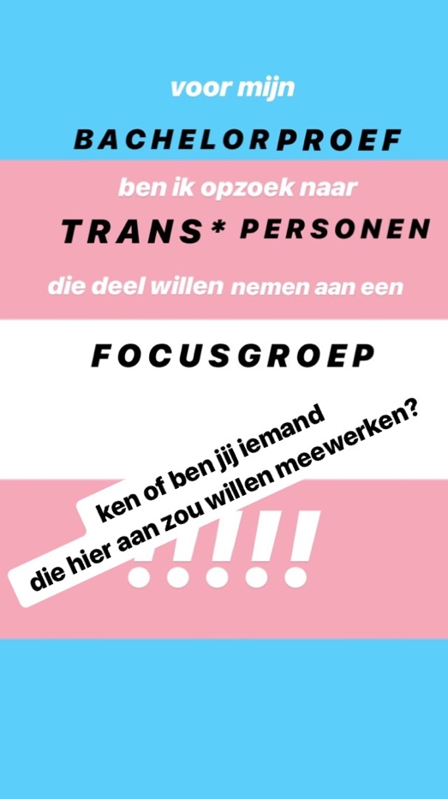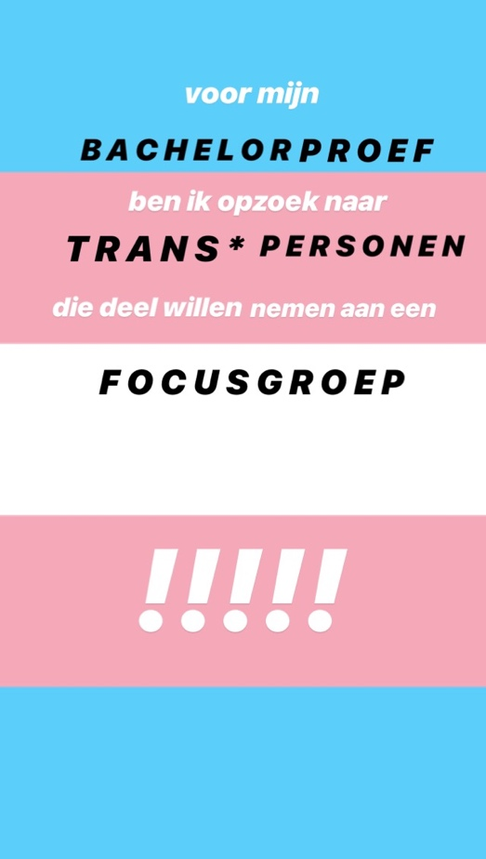

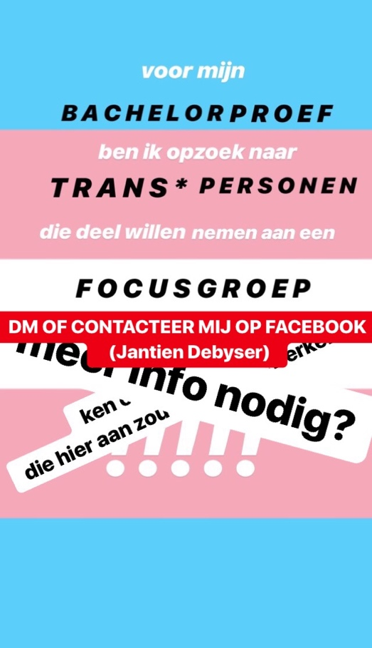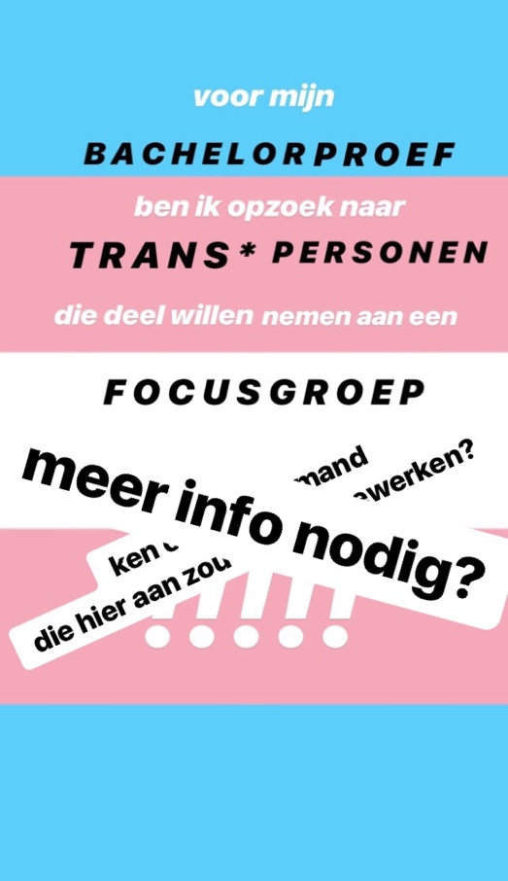

## Rekrutering: e-mail

* + - 1. Bijlage in e-mail

Hallo!

Ik ben Jantien, laatstejaarsstudente toegepaste psychologie op Howest in Brugge. In functie van mijn opleiding heb ik de opdracht gekregen om een bachelorproefpaper te schrijven en op basis daarvan een beroepsproduct te ontwikkelen.   
Toen ik deze opdracht kreeg wist ik meteen dat ik iets wilde ontwikkelen voor een zeer specifieke groep, namelijk trans*personen (al neem ik dat woord niet zeer graag in de mond). Deze groep werd in het verleden en zelfs nu nog vaak vergeten, daarom wil ik mij extra voor hen inzetten.

Mijn beroepsproduct zal een website zijn, gericht naar de directe omgeving van trans*personen. Tijdens een van de bijeenkomsten van gendercontact werd ik geconfronteerd met het feit dat trans*personen veel meer doormaken dan de coming-out en transitie alleen. Ook dagelijkse situaties kunnen voor hen een struikelblok vormen, mede door de directe of minder betrokken omgeving van trans*personen. De kassier die ‘goedemorgen mevrouw’ blijft zeggen, naar een openbaar toilet gaan, naar je werk gaan, ….  
Omdat je directe omgeving zeer betrokken is in deze situaties vind ik het belangrijk dat zij gesensibiliseerd worden over deze moeilijkheden. Het doel van deze sensibilisering is dat ‘de mens op straat’ een minder veroordelende of negatieve houding zal aannemen tegenover trans*personen. Het ultieme doel is natuurlijk dat mensen beseffen dat er een moment moet komen waarop iemand niet meer beschouwd wordt als trans*persoon, maar als het geslacht waarmee hij/zij door het leven wilt gaan.

Om ervoor te zorgen dat deze website voldoende aansluit bij de visie van trans*personen hierop, had ik zeer graag een **focusgroep** georganiseerd. Tijdens deze tweetal uren leg ik jullie een ‘schets’ voor van de website waarin al situaties uitgeschreven staan. Het is de bedoeling dat jullie me vertellen in hoeverre die situaties effectief struikelblokken (geweest) zijn voor jullie en hoe jullie het liefst ‘behandeld’ zouden worden op die momenten.  
Mijn gouden regel is: **behandel anderen niet zoals jij zelf behandeld zou willen worden, maar zoals zij behandeld willen worden**. Vanuit een ‘cis-perspectief’ anderen aanraden hoe ze optimaal kunnen reageren (buiten ‘*doe gewoon normaal’*) in die situaties zou vrij moeilijk zijn, dus dit had ik dan ook zeer graag van jullie gehoord.

Deze focusgroep bestaat uit max 8 personen om veiligheid en openheid te garanderen.   
Bij vragen of opmerkingen kan ik steeds gecontacteerd worden via [jantien.debyser@student.howest.be](mailto:jantien.debyser@student.howest.be) of via mijn telefoonnummer: *xxxx.xxxxxx*

Hopelijk tot snel!

Jantien Debyser

* + - 1. E-mail

Dag X,

Tijdens de laatste samenkomst van gendercontact in Brugge had ik je wat meer uitleg gegeven over mijn bachelorproef. Ik zou graag een focusgroep (een soort van groepsgesprek) organiseren waarin we mijn beroepsproduct bespreken. Deze zou zo'n twee uren duren en ik reken op maximum 8 deelnemers. De focusgroep zal doorgaan in het Levenshuis in Brugge (Koningin Elisabethlaan 92, 8000 Brugge).

Jouw aanwezigheid op deze samenkomst zou enorm geapprecieerd worden en ook jouw input is voor mij zeer belangrijk! Via onderstaande link kan je op een doodle de data en uren aangeven waarop je aanwezig zou kunnen zijn. Indien je hier geen moment vindt waarop je aanwezig kan zijn of je dit gesprek liever met mij alleen voert, mag je mij gerust iets laten weten. Dan zoeken we samen naar een oplossing.

*(De link werd weggelaten omwille van privacy).*

Deze doodle wordt gedeeld tussen iedereen die mij zijn of haar e-mailadres heeft bezorgd. Indien je liever een *nickname* of je initialen gebruikt om anoniem te blijven is dat voor mij meer dan oké! Laat mij dan gewoon even weten welke *nickname* of initialen je gebruikt hebt zodat ik weet wanneer ik wie kan verwachten.  
Het is de bedoeling dat je alle data en uren waarop je je vrij zou kunnen maken aanklikt. Wanneer iedereen de doodle heeft ingevuld zal ik de data definitief vastleggen en deze opnieuw doorsturen zodat je jouw aanwezigheid al dan niet kan bevestigen.   
In bijlage vind je ook wat meer uitleg terug over mijn bachelorproef en de exacte bedoeling van deze focusgroep. Voel je zeker vrij om deze mail en de bijlage te delen met andere trans*personen wanneer je denkt dat ze geïnteresseerd zouden zijn om mee te werken!

Bij vragen of opmerkingen mag je mij zeker via dit e-mailadres of telefoonnummer *xxxx.xxxxxx* contacteren.

Hopelijk tot snel en vriendelijke groeten,

Jantien Debyser

(PS: dit is geheel vrijblijvend, indien je na het lezen van mijn uitleg niet meer wenst te participeren is dat helemaal geen probleem!)

(PSS: er hangt een kleine bedanking vast aan jouw medewerking ;))

## Informatiebrief

1. **Bachelorproef titel: Zhij - Wat hindert trans*personen in het dagelijkse leven en hoe kan de omgeving hierop adequaat reageren?**
2. **Doel van de studie**

Het betreft een studie in het kader van het behalen van de bachelorproef Toegepaste Psychologie HOWEST: Professionele Bachelors, Brugge. De promotor van het onderzoek is Annemie Schepens, St Jorisstraat, 71, 8000 Brugge, Tel: 050/33.32.68.

1. **Beschrijving van de studie**

Dit onderzoek gaat na welke dagelijkse situaties een moeilijkheid kunnen vormen bij trans*personen en welke de noden en deze personen hebben wanneer het aankomt op reacties van hun omgeving in deze situaties. Het doel is een sensibiliserende website te creëren waarin deze situaties, noden en behoeften gereflecteerd worden.

1. **Wat wordt verwacht van de deelnemer?**

Er wordt verwacht van de deelnemers dat men een open en eerlijk antwoord geeft op verschillende vragen en verschillende thema’s wilt bespreken. Verder wordt er ook verwacht dat men vrijwillig participeert aan dit onderzoek.

1. **Deelname en beëindiging**

De deelname aan dit onderzoek vindt plaats op vrijwillige basis. U kan op elk ogenblik uw deelname stopzetten. Niet deelnemen aan dit onderzoek zal geen enkele invloed hebben op uw werkrelatie met de onderzoeker. Als u vragen heeft over het onderzoek dan kan u de onderzoeker steeds bereiken via dit e-mailadres: [jantien.debyser@student.howest.be](mailto:jantien.debyser@student.howest.be)

1. **Procedures**

**Procedures:**

De focusgroep duurt ongeveer anderhalf tot twee uur. Er zijn minimum vier en maximum zes deelnemers aanwezig.

**Verder verloop van het onderzoek:**

De data worden verzameld tot april 2018. De analyse van de focusgroep zal onmiddellijk daarna gebeuren en wordt daarna gebundeld in een proefschrift. Op basis van deze analyse wordt de website verder opgebouwd.

1. **Kosten**

Deelnemen aan dit onderzoek brengt voor de deelnemer geen kosten met zich mee (excl. vervoerskosten).

1. **Vergoeding**

Er wordt geen vergoeding voorzien voor deelname aan het onderzoek. Er wordt een kleine attentie voorzien voor de deelnemers als bedanking.

1. **Vertrouwelijkheid**

In overeenstemming met de Belgische Wet van 8 december 1992 en de Belgische wet van 22 augustus 2002, zal uw persoonlijke levenssfeer worden gerespecteerd en zal u toegang krijgen tot de verzamelde gegevens indien u dit wenst. U kan dit aan de onderzoeker kenbaar maken.

Uw anonimiteit is bij het afnemen van het onderzoek volledig gegarandeerd. Concreet betekent dit dat de gegevens anoniem verwerkt worden. Daartoe krijgt elke proefpersoon die deelneemt een nummer in het proefschrift en tijdens het analyseren. Alle eventueel identificeerbare informatie, zoals werk- of woonplaatsen, worden vervangen door pseudoniemen of worden weggelaten. De toestemmingsverklaringen worden apart bewaard zodat niemand een verband kan leggen tussen de antwoorden en de persoon die ze gegeven heeft.

Alle audio opnames worden gearchiveerd en zijn niet toegankelijk voor onbevoegden. Daarbij worden deze opnames vernietigd na het afgelopen termijn van archivering. Toestemmingsverklaringen worden niet toegevoegd aan het openbare proefschrift zelf en komen, net zoals de audio opnames, terecht in een archief. Ook deze worden vernietigd en zijn niet toegankelijk voor onbevoegden.

Na het verwerken van de data door Jantien Debyser en de verdediging van de bachelorproef worden de toestemmingsverklaringen en het verzamelde materiaal (de audio opnames) vernietigd.

1. **Contactpersoon**

Als u aanvullende informatie wenst over de studie, kunt u in de loop van de studie op elk ogenblik contact opnemen met

Jantien Debyser

*xxxx.xxxxxx*

[jantien.debyser@student.howest.be](mailto:jantien.debyser@student.howest.be)

## Informed consent meerderjarigen

**TOESTEMMINGSVERKLARING\***

Bacheloropleiding Toegepaste Psychologie

\**voor deelname aan onderzoek in het kader van de Bachelorproef: Zhij - Wat hindert trans*personen in het dagelijkse leven en hoe kan de omgeving hierop adequaat reageren?*

1. Ik ben over het onderzoek geïnformeerd. Ik heb de schriftelijke informatie gelezen.
2. Ik ben in de gelegenheid gesteld om vragen over het onderzoek te stellen.
3. Ik heb over mijn deelname aan het onderzoek kunnen nadenken.
4. Ik heb het recht mijn toestemming op ieder moment weer in te trekken zonder dat ik daarvoor een reden hoef op te geven. Niet deelnemen aan dit onderzoek zal geen enkele invloed hebben op de relatie met de onderzoeker of met de behandelaar/directie van de instelling.
5. Ik stem toe met deelname aan het onderzoek.

Naam:

Geboortedatum:

Handtekening: Datum:

Ondergetekende, verantwoordelijke onderzoeker, verklaart dat de hierboven genoemde persoon zowel schriftelijk als mondeling over het bovenvermelde onderzoek is geïnformeerd.

Naam:

Functie:

Handtekening: Datum:

## Minority Stress Factors

## Cumulative Factor Model

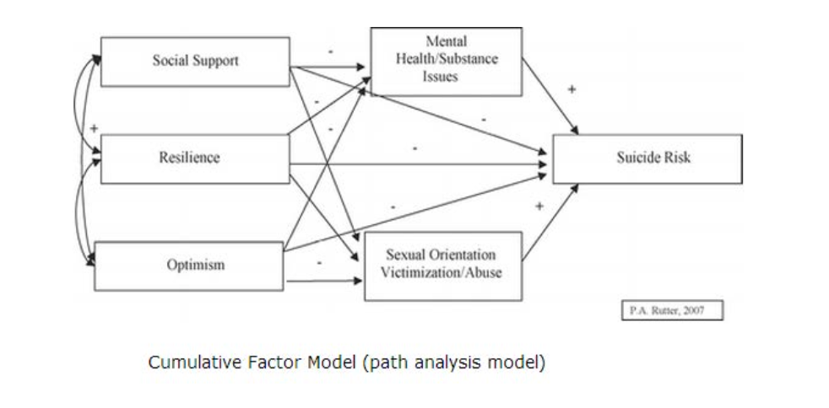

## Topiclijst focusgroep

**Benodigdheden**

* Informed consent + informatiebrief
* Bol wol
* Flipchart + stiften
* Elektronica
* WiFi
* Laptop/ tablet
* Beamer
* Dictafoon/ recorder
* Hapjes & drankjes
* Kleine attentie als bedanking

**Doel**

* Situaties een voor een bespreken
* In hoeverre hebben zij dit meegemaakt/ maken zij dit mee?
* Hoe betekenisvol zijn deze situaties voor hen?
* Hoe zouden zij ‘behandeld’ willen worden in deze situaties door significante anderen die ze eigenlijk niet kennen?
* Evaluatie van het belang van deze website
* Is dit iets dat in hun ogen relevant is?

**Introductie + kennismaking**

* Voorstelling van mezelf
* Duurtijd: 2u
* Geluidsopname en privacy (opname wordt niet publiek gemaakt + vernietiging na 5j)
* Informed consent (invullen + worden niet opgenomen in werkstuk)
* Wifigegevens
* Kennismaking: bol wol
* ‘Brave space’
* Uitleg over verloop van komende twee uur

**Info over bachelorproef**

* Howest: toegepaste psychologie
* Onderzoeksvragen kort bespreken
* Hoe tot stand gekomen?
* Beroepsproduct uitleggen + laten zien (projecteren op beamer)

**Situaties bespreken ahv de website**

* Openbare toiletten
* Wachtzaal
* Inkopen doen
* Shoppen
* Daten
* Hulpverlening zoeken
* Op school
* Op de werkvloer

🡪 Per situatie bevragen in hoeverre zij deze situaties als moeilijk of struikelblok ervaren

🡪 Per situatie bevragen wat de directe omgeving op dat moment kan doen om deze gemakkelijker of minder zwaar te maken voor hen

**Samenvatting van belangrijkste wijzigingen**

* Doorheen het gesprek noteren op flipchart 🡪 duidelijk overzicht
* Alle opmerkingen gegeven die ze wilden geven?

**Vergeten of onderbelichte onderwerpen?**

**Bedanking en afscheid**

* Cadeautje: origamizwaantje + kaartje
* Bedanken voor medewerking
* Via e-mail op de hoogte houden van vorderingen
* Definitieve website zal midden mei doorgestuurd worden

## Inlichtingenfiche valorisatiemeter

 Bachelor Toegepaste psychologie

Module Bachelorproef

*Student:* Jantien Debyser

*Titel bachelorproef:* ZHIJ – wat hindert transpersonen in het dagelijkse leven en hoe kan de omgeving hierop adequaat reageren?

*Voornaam en naam valorisatiepeter of –meter*: Babet Brilleman

*Functie valorisatiepeter of –meter*: hoofd van de diversiteitsdienst in Brugge

*Werkadres:* Hoogstraat 9, 8000 Brugge

*Telefoon of GSM*: 050 44 82 44

*e-mailadres:* [babet.brilleman@brugge.be](mailto:babet.brilleman@brugge.be)

*Korte toelichting bij de keuze voor deze valorisatiepeter of -meter:*

Babet zet verschillende projecten op poten in de stad Brugge in verband met diversiteit, met name de holebi- en transgendergemeenschap. Via mijn stageplaats (CGSO vzw) leerde ik Babet kennen tijdens een vergadering van het Regenboognetwerk, waar ik deel van uitmaak. Ze had interesse in mijn bachelorproef en kon mij met haar kennis verder op weg helpen.

*Korte omschrijving van het resultaat van het overleg met de valorisatiepeter of –meter voor de bachelorproef:*

Verschillende overlegmomenten met Babet en vergaderingen met de leden van het Regenboognetwerk in Brugge zorgden ervoor dat mijn beroepsproduct praktisch sterk uitgewerkt is. Babet was ook aanwezig op een van de focusgroepen om mij verder op weg te helpen met de informatie die ik hieruit verkreeg. Ze wilt mijn beroepsproduct in de kijker zetten via haar contacten met verschillende organisaties, zoals çavaria.

## Codering: voorbeeld gecodeerde fragmenten

|  |  |  |
| --- | --- | --- |
| *- 🡪 negatief + 🡪 positief / 🡪 neutraal * 🡪 aanpassen # 🡪 behouden* | | |
| **Label** | **Frag.** | **Deelnemers** |
| Sarah: daten |  |  |
| Relatie (/) | 1.19 | Ik ga eerlijk zijn, toen ik in transitie was had ik geen plannen om een relatie te starten. |
| Ontstaan relatie (*)  Blind date (*) | 2.18 | Ik denk dat dat heel optimistisch is. Ik ken zulke verhalen niet. Zo van, gaan daten, het is al een lesbische vrouw. Relaties ontstaan bij ons meer vanuit vriendschap en toevallige ontmoetingen. Dit is precies een blind date. |
| Blind date (*)  Ontstaan relatie (*) | 2.19 | Relaties die ontstaan is meestal door een toevallig ontmoeten, of een vriendschap die zich verder ontwikkelt, of ze waren al samen en beslissen samen te blijven. Dat is veel realistischer. Of ze ontmoeten elkaar in een zelfhulpgroep en er groeit iets uit. Maar een blind date? Op date met een man wel, als ze afgesproken hebben na haar transitie en het lichamelijk klopt wel. Dat ze dan schrik heeft om het te vertellen lijkt realistischer. Dat zou eventueel wel een goede insteek zijn. |
| Abel: daten |  |  |
| Wanneer vertellen (-) (#) | 5.10 | Ik heb het er onlangs nog over gehad met iemand. Ik dacht er niet over na, ik downloadde tinder en was aan het swipen. Plots dacht ik wel na dat als iemand dan wilt afspreken, wat dan? |
| Wanneer vertellen (-) (#) | 5.11 | Wanneer begin je daar dan over hé? Op de eerste date is dat ook raar. Ook vooral tijdens het uitgaan. Veel vrienden kunnen gewoon iemand mee naar huis nemen, dat is nog zoiets. |
| Geen problemen gehad (+) | 6.30 | Het coole aan tinder is dat die queercommunity groot is. Ik heb daar nog nooit een probleem mee gehad. Ik heb misschien ook het ‘voordeel’ dat ik alleen met vrouwen uitga, in die community is dat al niet raar. Dan is het maar een kleine leap om te zeggen dat ik trans ben. |
| Herkenbaar (#) | 6.31 | Dat is wel heel realistisch, maar moeilijk om een ‘jouw rol’ op te plakken. Dit is persoonlijk, op wie je valt. Je kan niet zeggen dat alle cismensen op transpersonen moeten vallen. |
| Woordgebruik (*) | 7.21 | ‘Als het andere geslacht’, kan je misschien zeggen ‘als het andere gender’. |
| Intiem (/)  Confrontatie geboortegeslacht (-) | 7.22 | Op een gegeven moment wordt het ook intiemer hé, niet iedereen staat daarvoor open. We zijn eigenlijk meer en meer gedwongen om mensen in onze community te zoeken. Anders wordt je echt wel geconfronteerd met je geboortegeslacht. |

## Beroepsproduct

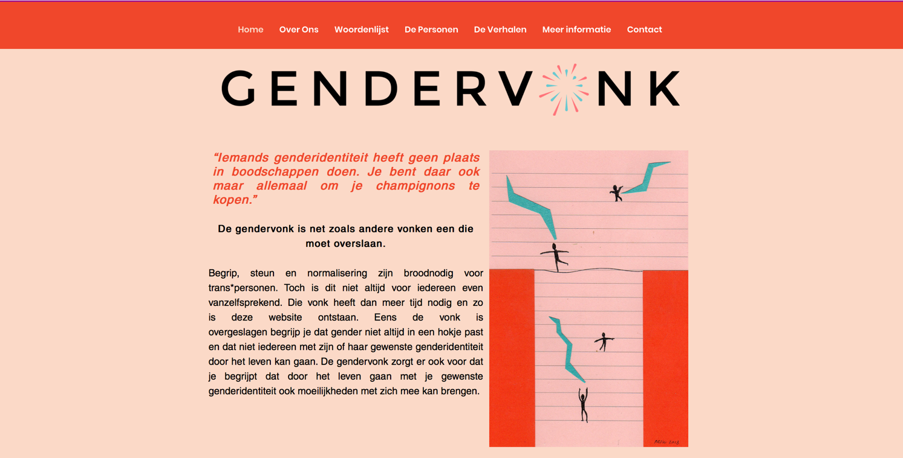

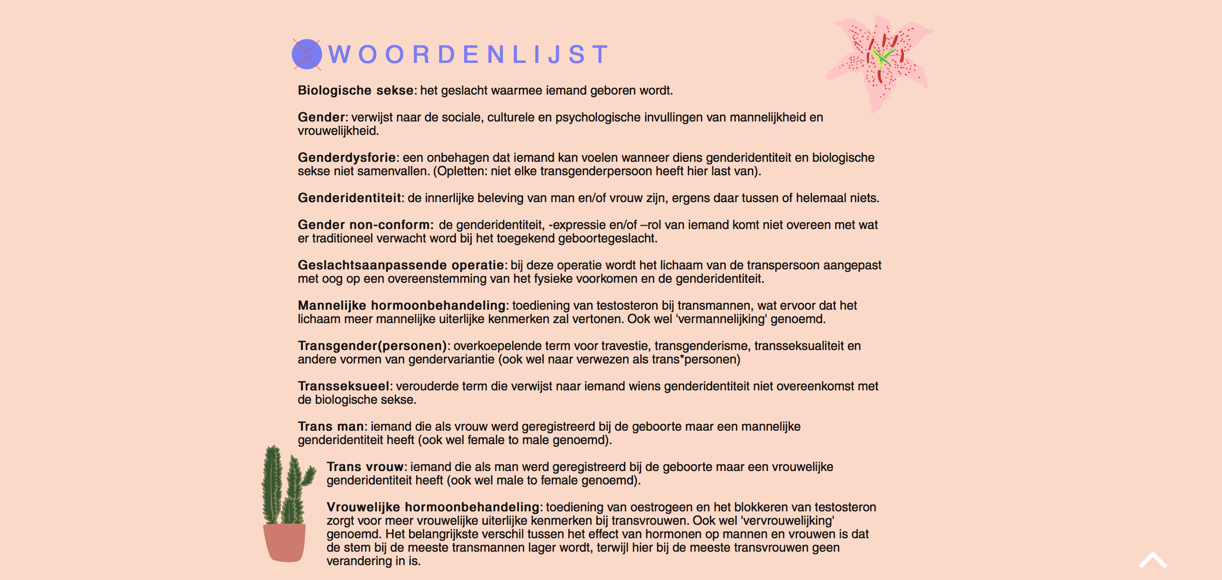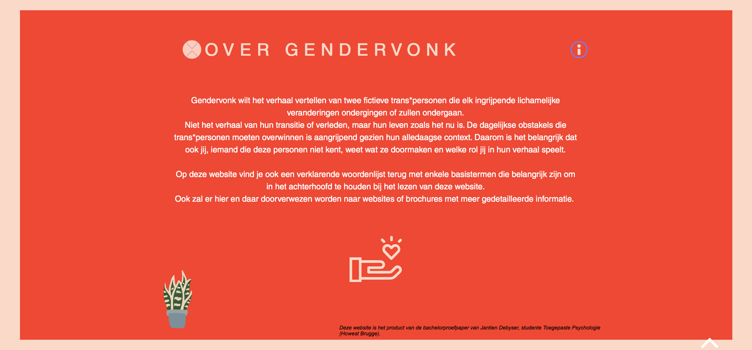

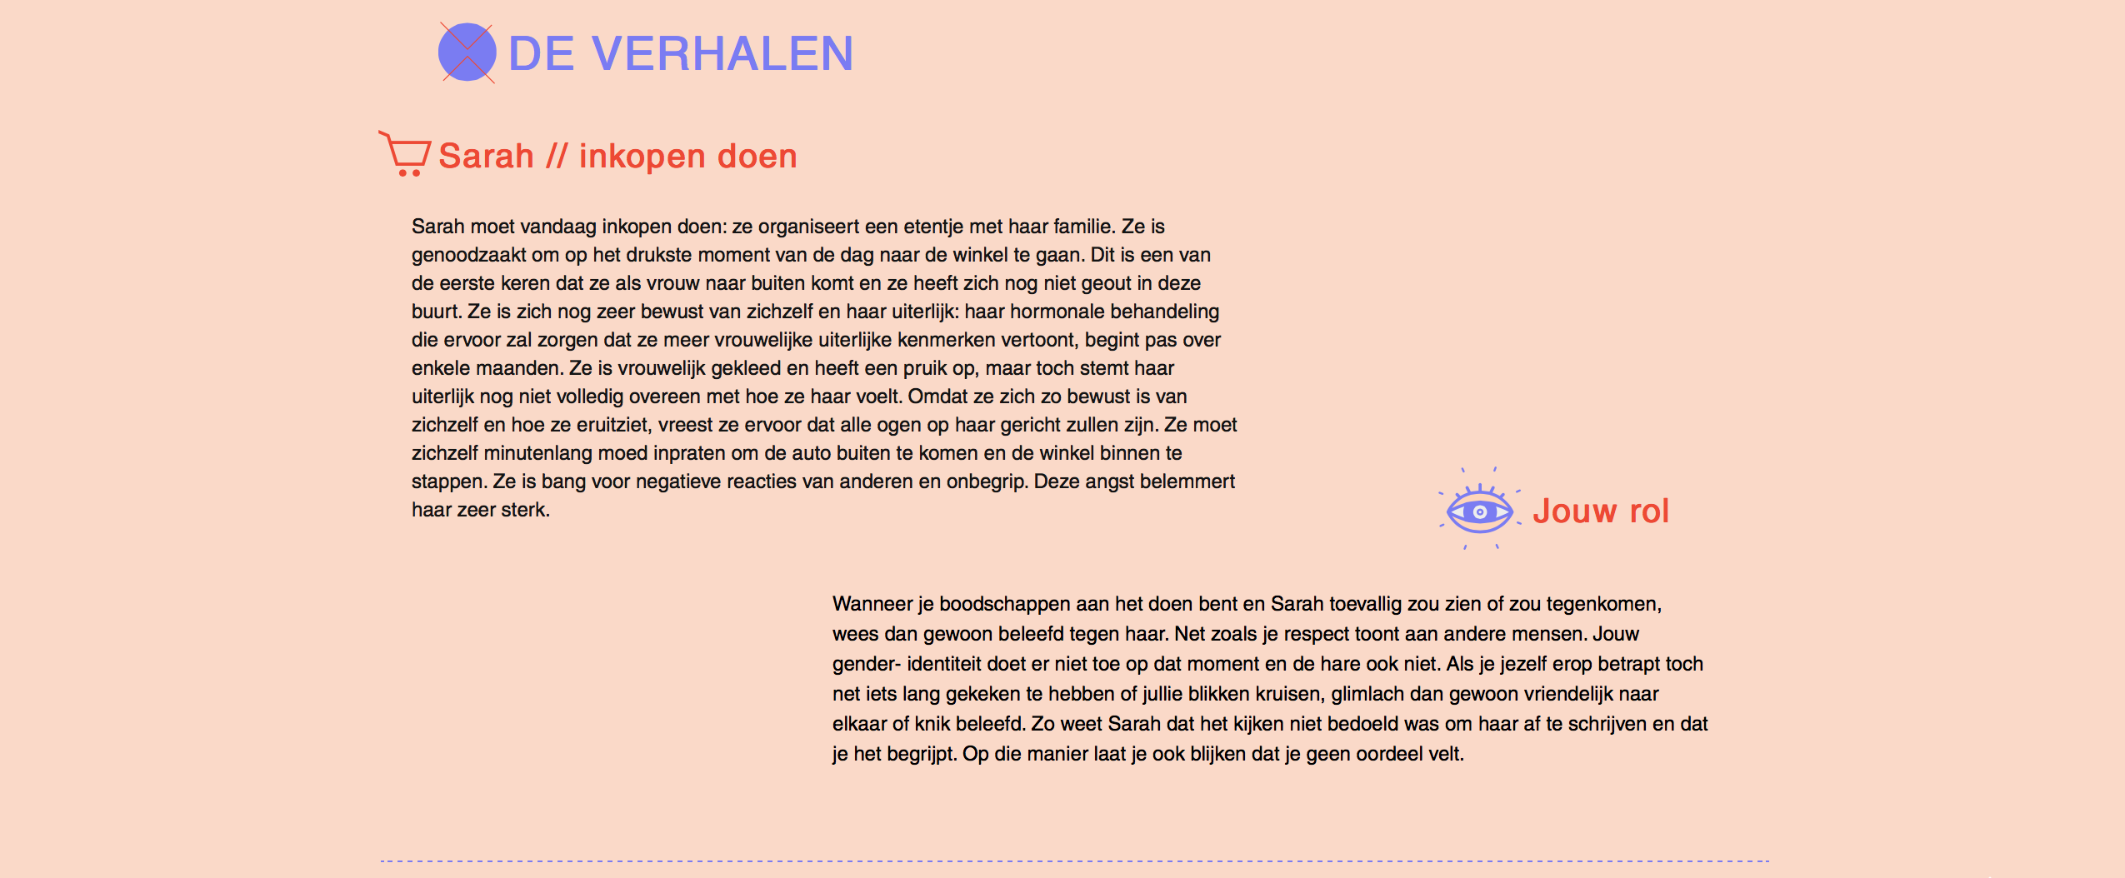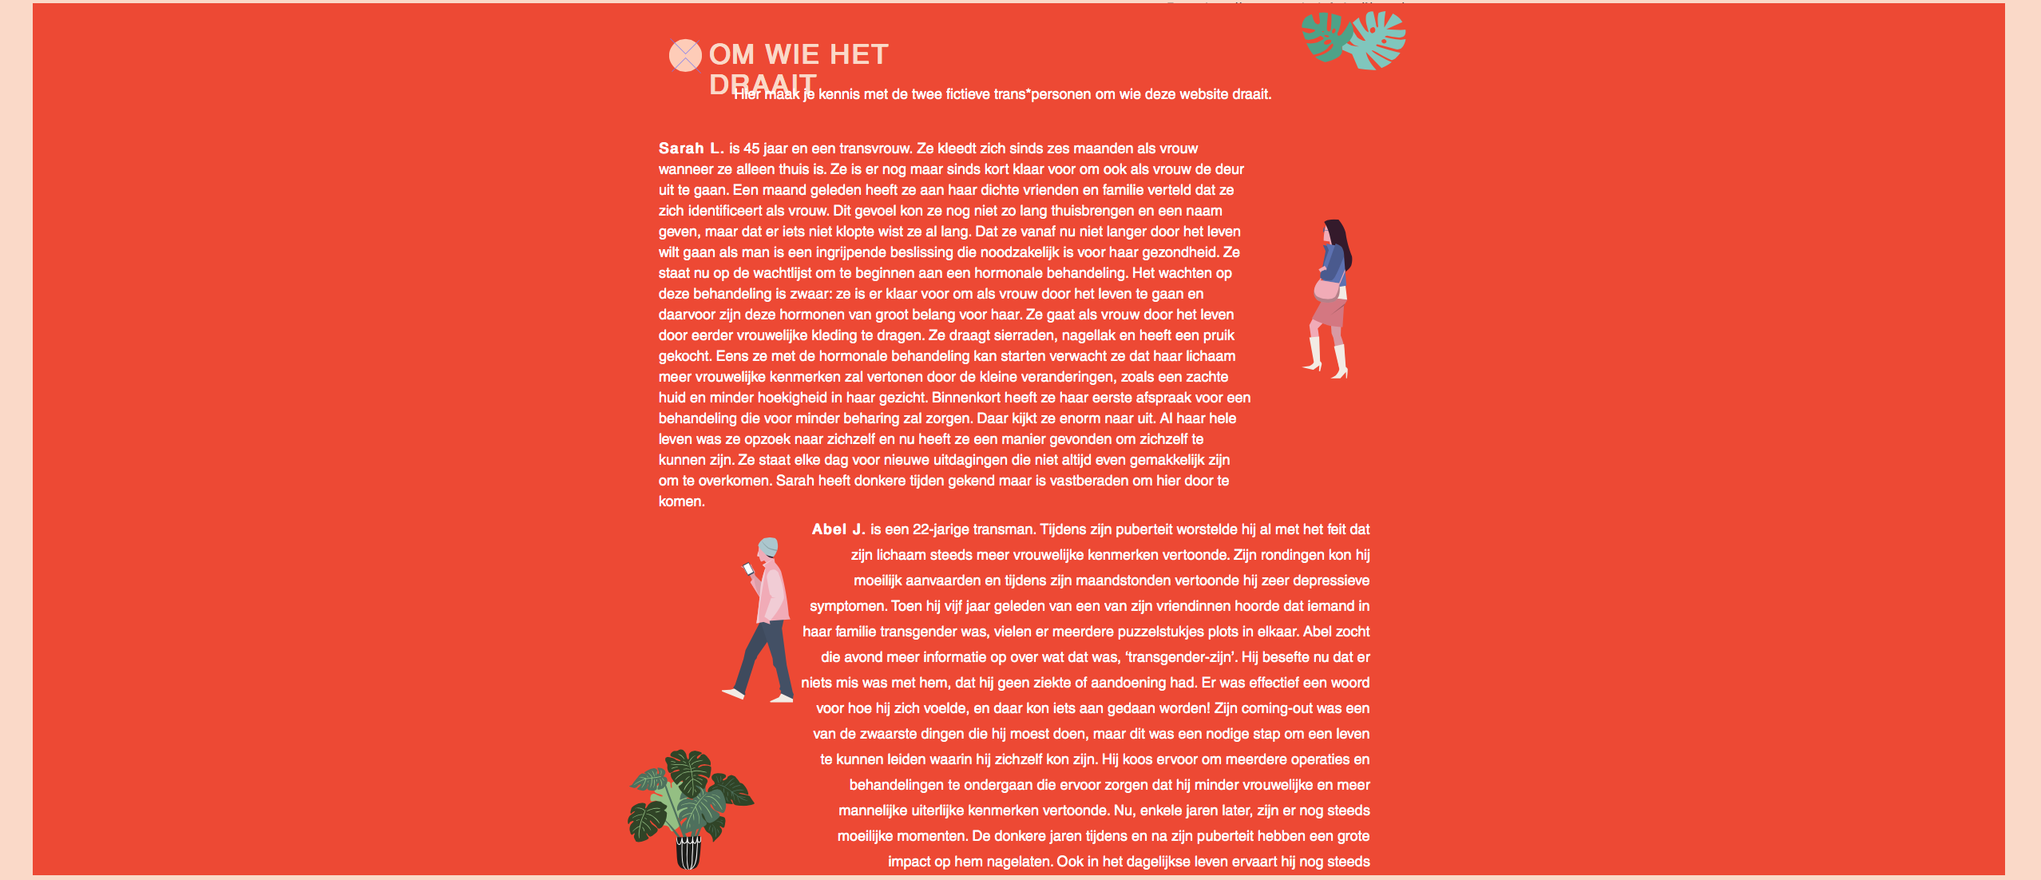

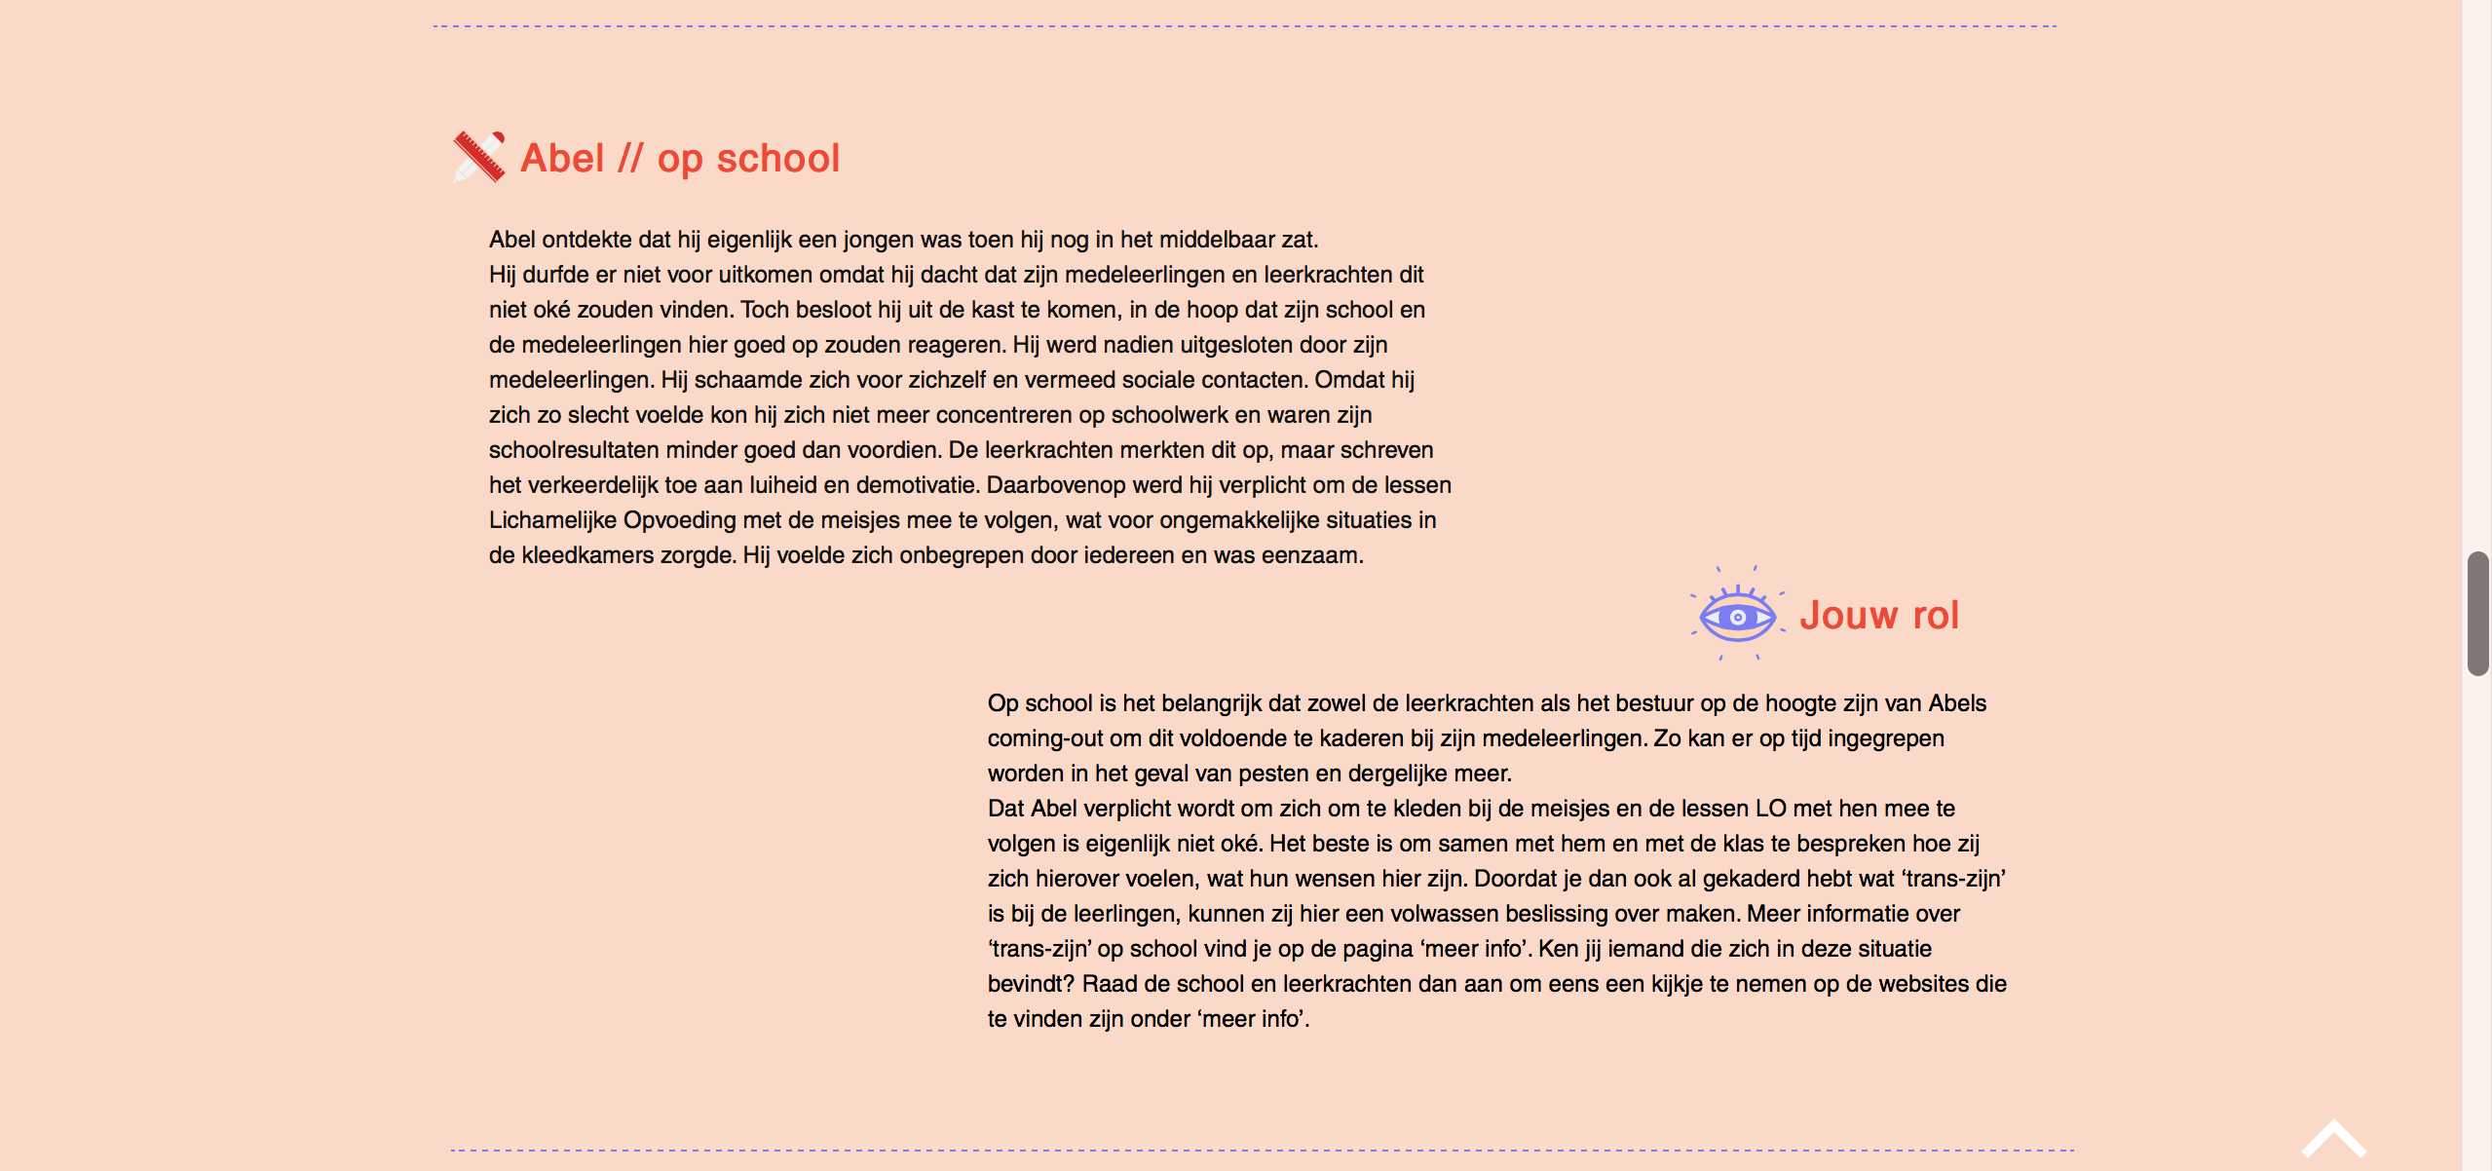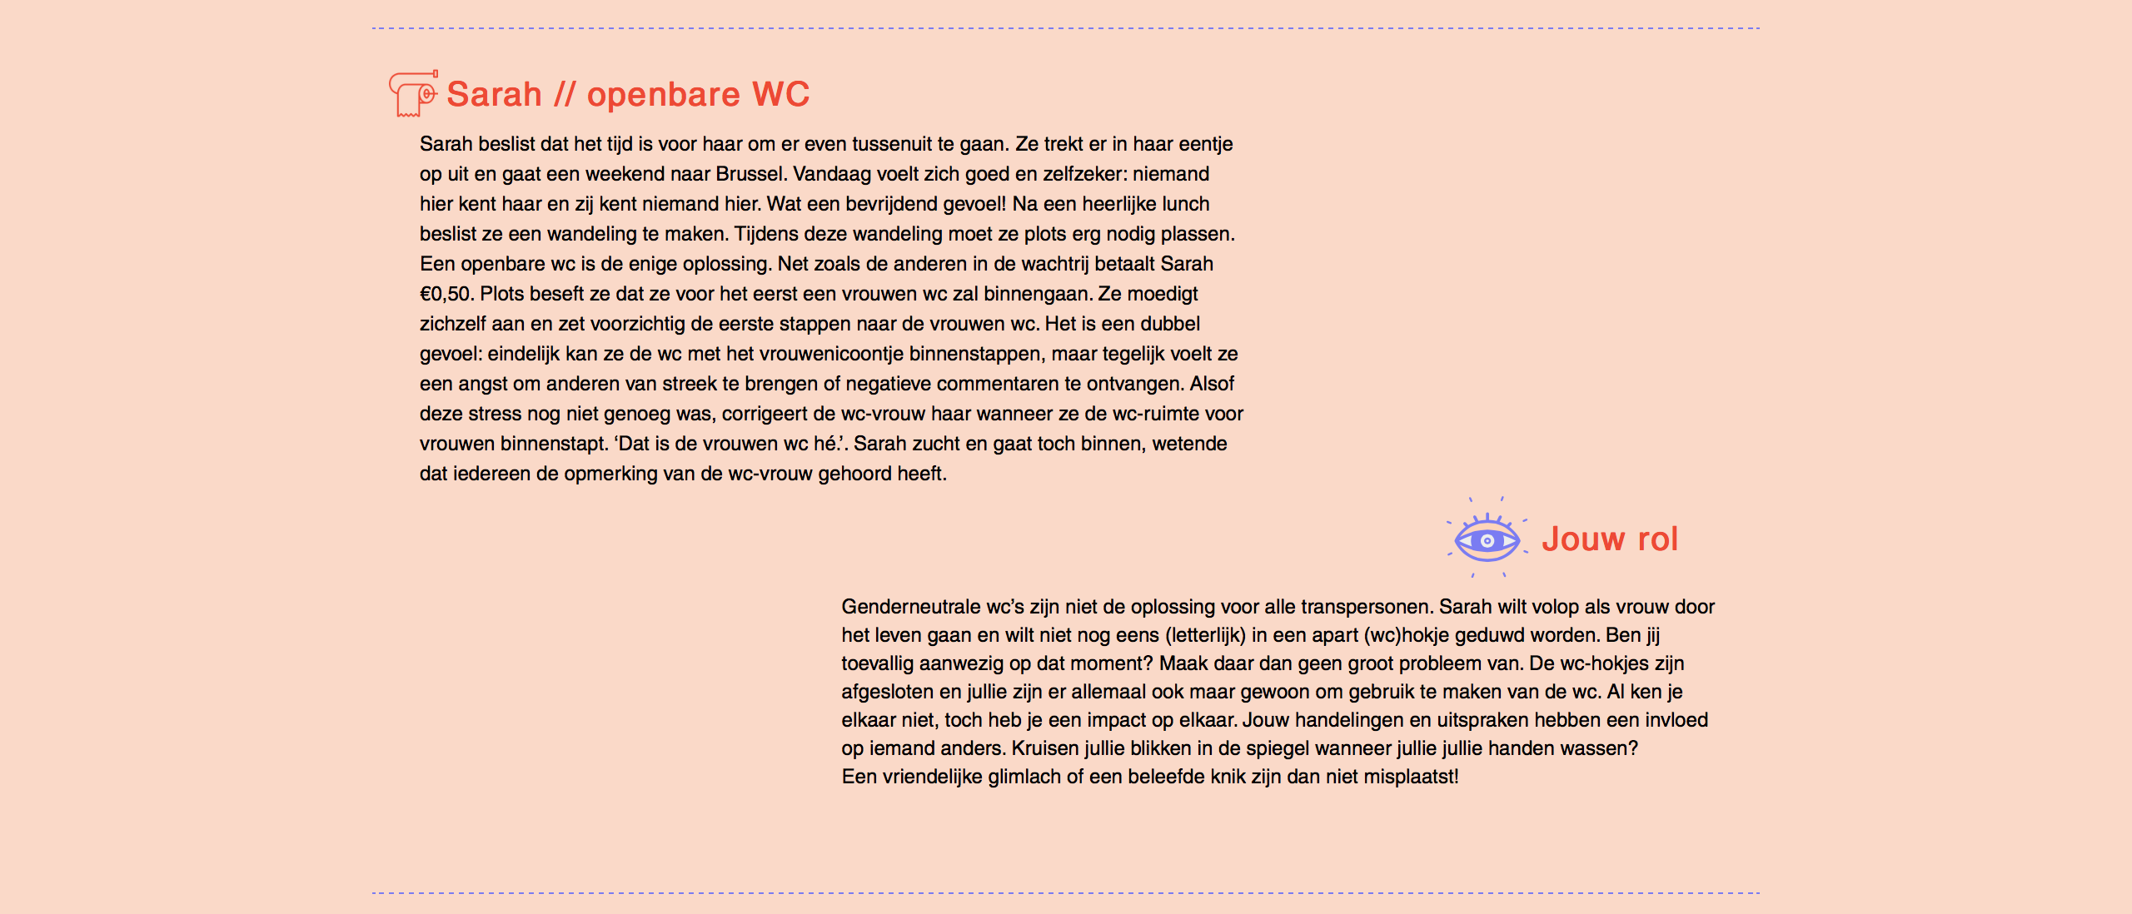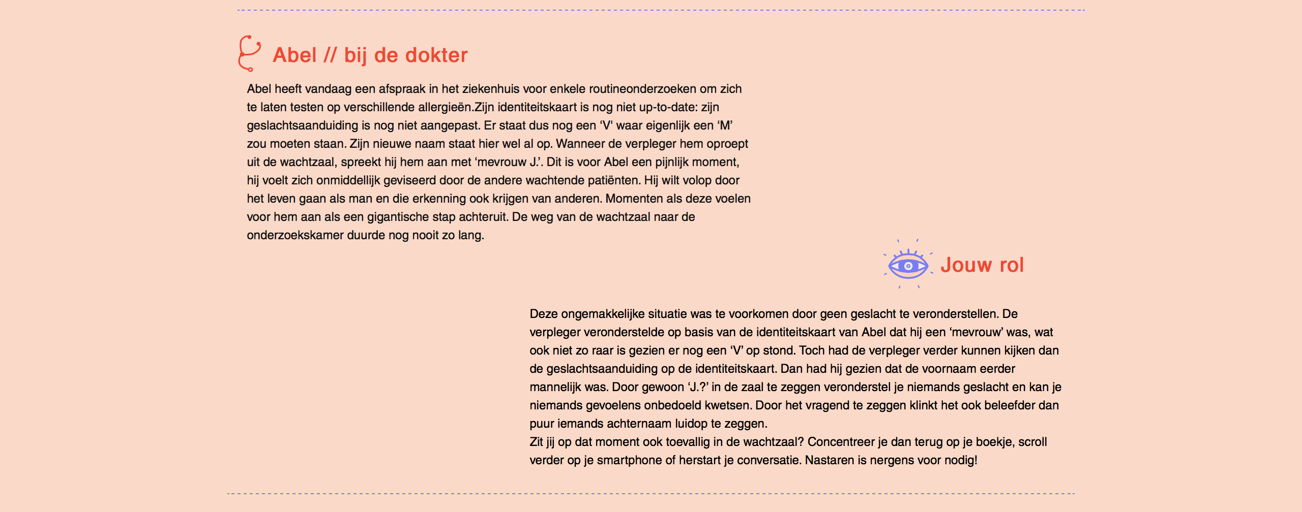

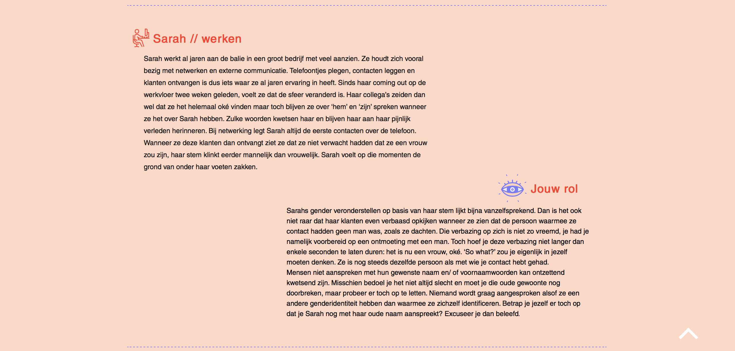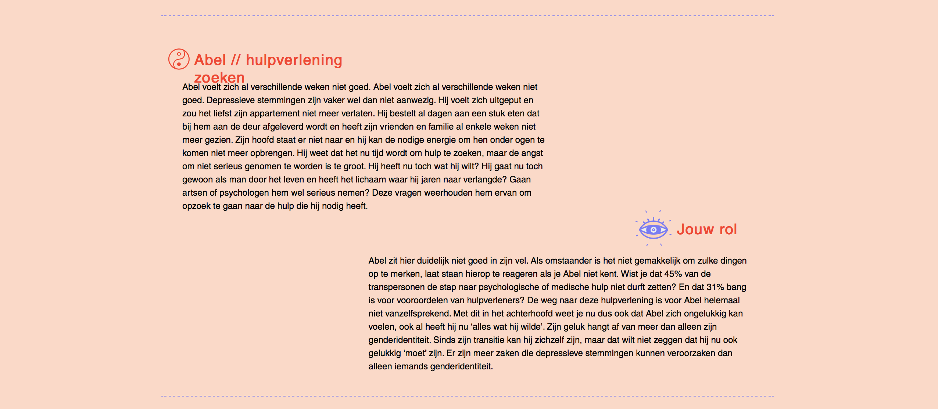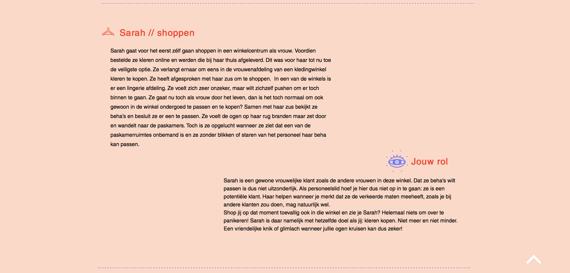

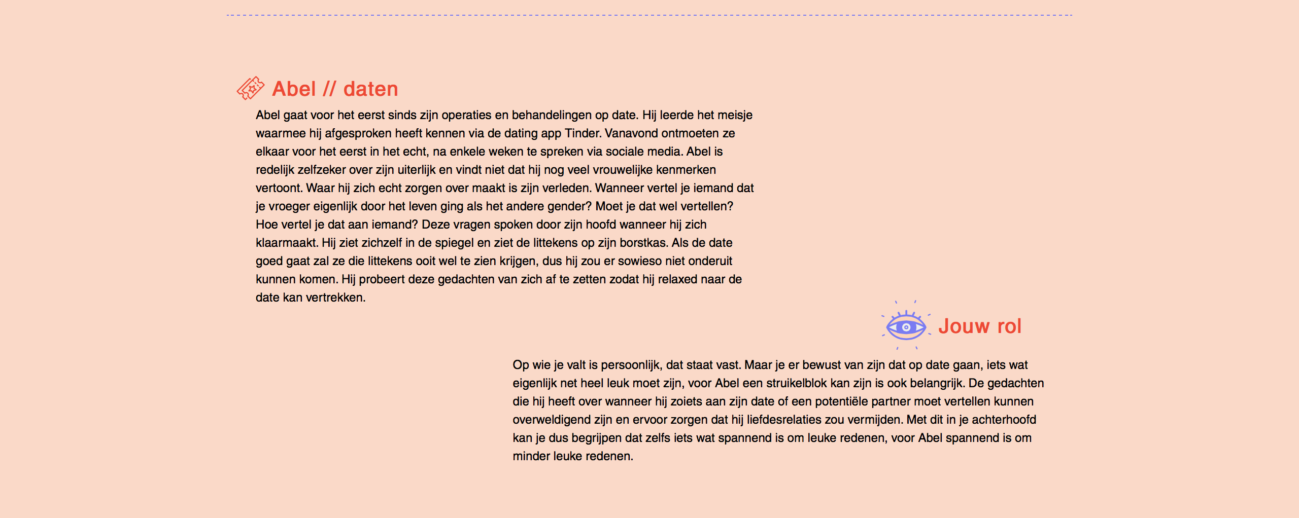

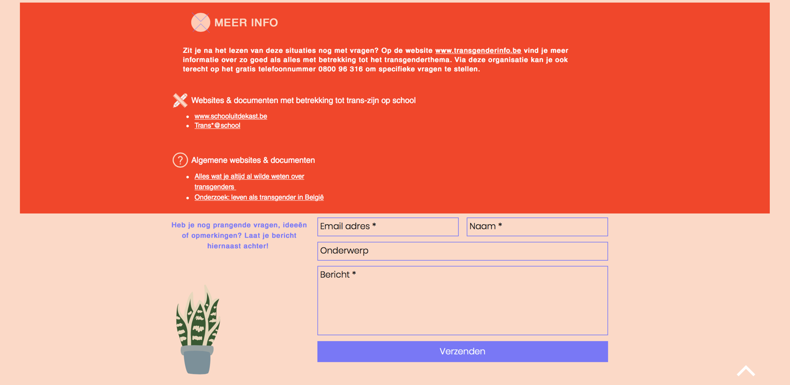

|  |
| --- |
| **ZHIJ** |
| Wat hindert transpersonen in het dagelijkse leven en hoe kan de omgeving hierop adequaat reageren? |

**BACHELORPROEF**



|  |  |
| --- | --- |
| Bachelor | Toegepaste psychologie |
| Academiejaar | 2017 – 2018 |
| Student | Jantien Debyser |
| Begeleider | Elia Wyverkens |

1.
2.
3.
4. Bron: Transgender Infopunt (Terminologie, 2013), (Hormoonbehandeling, 2013), (Operaties, 2013)